

**О внесении изменений и дополнения в приказ Министра финансов Республики Казахстан от 25 декабря 2014 года № 587 "Об утверждении форм налоговой отчетности и правил их составления"**

***Утративший силу***

Приказ Министра финансов Республики Казахстан от 28 апреля 2015 года № 290. Зарегистрирован в Министерстве юстиции Республики Казахстан 9 июня 2015 года № 11292. Утратил силу приказом Министра финансов Республики Казахстан от 8 января 2021 года № 7.

      Сноска. Утратил силу приказом Министра финансов РК от 08.01.2021 № 7 (вводится в действие с 01.01.2023).

      В соответствии с пунктом 2 статьи 63 Кодекса Республики Казахстан от 10 декабря 2008 года "О налогах и других обязательных платежах в бюджет" (Налоговый кодекс) **ПРИКАЗЫВАЮ:**

      1. Внести в приказ Министра финансов Республики Казахстан от 25 декабря 2014 года № 587 "Об утверждении форм налоговой отчетности и правил их составления" (зарегистрированный в Реестре государственной регистрации нормативных правовых актов за № 10156, опубликованный в информационно-правовой системе "Әділет" 12 февраля 2015 года) следующие изменения и дополнение:

      пункт 1 изложить в следующей редакции:

      1. Утвердить прилагаемые:

      1) форму декларации по корпоративному подоходному налогу (форма 100.00) согласно приложению 1 к настоящему приказу;

      2) правила составления налоговой отчетности (декларации) по корпоративному подоходному налогу (форма 100.00) согласно приложению 2 к настоящему приказу;

      3) форму расчета суммы авансовых платежей по корпоративному подоходному налогу, подлежащей уплате за период до сдачи декларации (форма 101.01), согласно приложению 3 к настоящему приказу;

      4) форму расчета суммы авансовых платежей по корпоративному подоходному налогу, подлежащей уплате за период после сдачи декларации (форма 101.02), согласно приложению 4 к настоящему приказу;

      5) правила составления налоговой отчетности (расчета) суммы авансовых платежей по корпоративному подоходному налогу, подлежащей уплате за период до сдачи декларации, и налоговой отчетности (расчета) суммы авансовых платежей по корпоративному подоходному налогу, подлежащей уплате за период после сдачи декларации (формы 101.01 - 101.02), согласно приложению 5 к настоящему приказу;

      6) форму расчета по корпоративному подоходному налогу, удерживаемому у источника выплаты с дохода резидента (форма 101.03), согласно приложению 6 к настоящему приказу;

      7) правила составления налоговой отчетности (расчета) по корпоративному подоходному налогу, удерживаемому у источника выплаты с дохода резидента (форма 101.03), согласно приложению 7 к настоящему приказу;

      8) форму расчета по корпоративному подоходному налогу, удерживаемому у источника выплаты с дохода нерезидента (форма 101.04), согласно приложению 8 к настоящему приказу;

      9) правила составления налоговой отчетности (расчета) по корпоративному подоходному налогу, удерживаемому у источника выплаты с дохода нерезидента (форма 101.04), согласно приложению 9 к настоящему приказу;

      10) форму декларации по корпоративному подоходному налогу (форма 110.00) согласно приложению 10 к настоящему приказу;

      11) правила составления налоговой отчетности (декларации) по корпоративному подоходному налогу (форма 110.00) согласно приложению 11 к настоящему приказу;

      12) форму декларации по корпоративному подоходному налогу (форма 130.00) согласно приложению 12 к настоящему приказу;

      13) правила составления налоговой отчетности (декларации) по корпоративному подоходному налогу (форма 130.00) согласно приложению 13 к настоящему приказу;

      14) форму декларации по корпоративному подоходному налогу (форма 150.00) согласно приложению 14 к настоящему приказу;

      15) правила составления налоговой отчетности (декларации) по корпоративному подоходному налогу (форма 150.00) согласно приложению 15 к настоящему приказу;

      16) форму декларации по индивидуальному подоходному налогу и социальному налогу, по гражданам Республики Казахстан (форма 200.00) согласно приложению 16 к настоящему приказу;

      17) правила составления налоговой отчетности (декларации) по индивидуальному подоходному налогу и социальному налогу, по гражданам Республики Казахстан (форма 200.00) согласно приложению 17 к настоящему приказу;

      18) форму декларации по индивидуальному подоходному налогу и социальному налогу по иностранцам и лицам без гражданства (форма 210.00) согласно приложению 18 к настоящему приказу;

      19) правила составления налоговой отчетности (декларации) по индивидуальному подоходному налогу и социальному налогу по иностранцам и лицам без гражданства (форма 210.00) согласно приложению 19 к настоящему приказу;

      20) форму декларации по индивидуальному подоходному налогу (форма 220.00) согласно приложению 20 к настоящему приказу;

      21) правила составления налоговой отчетности (декларации) по индивидуальному подоходному налогу (форма 220.00) согласно приложению 21 к настоящему приказу;

      22) форму декларации по индивидуальному подоходному налогу и имуществу (форма 230.00) согласно приложению 22 к настоящему приказу;

      23) правила составления налоговой отчетности (декларации) по индивидуальному подоходному налогу и имуществу (форма 230.00) согласно приложению 23 к настоящему приказу;

      24) форму декларации по индивидуальному подоходному налогу (форма 240.00) согласно приложению 24 к настоящему приказу;

      25) правила составления налоговой отчетности (декларации) по индивидуальному подоходному налогу (форма 240.00) согласно приложению 25 к настоящему приказу;

      26) форму декларации по налогу на добавленную стоимость (форма 300.00) согласно приложению 26 к настоящему приказу;

      27) правила составления налоговой отчетности (декларации) по налогу на добавленную стоимость (форма 300.00) согласно приложению 27 к настоящему приказу;

      28) форму декларации по косвенным налогам по импортированным товарам (форма 320.00) согласно приложению 28 к настоящему приказу;

      29) правила составления налоговой отчетности (декларации) по косвенным налогам по импортированным товарам (форма 320.00) согласно приложению 29 к настоящему приказу;

      30) форму заявления о ввозе товаров и уплате косвенных налогов (форма 328.00) согласно приложению 30 к настоящему приказу;

      31) правила заполнения и представления заявления о ввозе товаров и уплате косвенных налогов (форма 328.00) согласно приложению 31 к настоящему приказу;

      32) форму декларации по акцизу (форма 400.00) согласно приложению 32 к настоящему приказу;

      33) правила составления налоговой отчетности (декларации) по акцизу (форма 400.00) согласно приложению 33 к настоящему приказу;

      34) форму расчета акциза за структурное подразделение или объекты, связанные с налогообложением (форма 421.00), согласно приложению 34 к настоящему приказу;

      35) правила составления налоговой отчетности (расчета) акциза за структурное подразделение или объекты, связанные с налогообложением (форма 421.00), согласно приложению 35 к настоящему приказу;

      36) форму декларации по роялти, по бонусу добычи, по доле Республики Казахстан по разделу продукции, по дополнительному платежу недропользователя, осуществляющего деятельность по контракту о разделе продукции (форма 500.00), согласно приложению 36 к настоящему приказу;

      37) правила составления налоговой отчетности (декларации) по роялти, по бонусу добычи, по доле Республики Казахстан по разделу продукции, по дополнительному платежу недропользователя, осуществляющего деятельность по контракту о разделе продукции (форма 500.00), согласно приложению 37 к настоящему приказу;

      38) форму декларации по подписному бонусу и бонусу коммерческого обнаружения (форма 510.00) согласно приложению 38 к настоящему приказу;

      39) правила составления налоговой отчетности (декларации) по подписному бонусу и бонусу коммерческого обнаружения (форма 510.00) согласно приложению 39 к настоящему приказу;

      40) расчет о размерах и сроках уплаты (передачи) доли Республики Казахстан по разделу продукции, установленных контрактом на недропользование, в натуральной форме (форма 531.00) согласно приложению 40 к настоящему приказу;

      41) правила составления налоговой отчетности расчета о размерах и сроках уплаты (передачи) доли Республики Казахстан по разделу продукции, установленных контрактом на недропользование, в натуральной форме (форма 531.00) согласно приложению 41 к настоящему приказу;

      42) форму декларации по налогу на сверхприбыль (форма 540.00) согласно приложению 42 к настоящему приказу;

      43) правила составления налоговой отчетности (декларации) по налогу на сверхприбыль (форма 540.00) согласно приложению 43 к настоящему приказу;

      44) форму декларации по платежу по возмещению исторических затрат (форма 560.00) согласно приложению 44 к настоящему приказу;

      45) правила составления налоговой отчетности (декларации) по платежу по возмещению исторических затрат (форма 560.00) согласно приложению 45 к настоящему приказу;

      46) форму декларации по рентному налогу на экспорт (форма 570.00) согласно приложению 46 к настоящему приказу;

      47) правила составления налоговой отчетности (декларации) по рентному налогу на экспорт (форма 570.00) согласно приложению 47 к настоящему приказу;

      48) форму декларации по налогу на добычу полезных ископаемых (форма 590.00) согласно приложению 48 к настоящему приказу;

      49) правила составления налоговой отчетности (декларации) по налогу на добычу полезных ископаемых (форма 590.00) согласно приложению 49 к настоящему приказу;

      50) форму расчета отчислений в фонды содействия занятости, обязательного медицинского страхования, государственного социального страхования, государственный центр по выплате пенсий и отчислений пользователей автомобильных дорог (форма 641.00) согласно приложению 50 к настоящему приказу;

      51) правила составления налоговой отчетности (расчета) отчислений в фонды содействия занятости, обязательного медицинского страхования, государственного социального страхования, государственный центр по выплате пенсий и отчислений пользователей автомобильных дорог (форма 641.00) согласно приложению 51 к настоящему приказу;

      52) форму декларации по налогу на транспортные средства, по земельному налогу и налогу на имущество (форма 700.00) согласно приложению 52 к настоящему приказу;

      53) правила составления налоговой отчетности (декларации) по налогу на транспортные средства, по земельному налогу и налогу на имущество (форма 700.00) согласно приложению 53 к настоящему приказу;

      54) форму расчета текущих платежей по налогу на транспортные средства (форма 701.00) согласно приложению 54 к настоящему приказу;

      55) правила составления налоговой отчетности (расчета) текущих платежей по налогу на транспортные средства (форма 701.00) согласно приложению 55 к настоящему приказу;

      56) форму расчета текущих платежей по земельному налогу и налогу на имущество (форма 701.01) согласно приложению 56 к настоящему приказу;

      57) правила составления налоговой отчетности (расчета) текущих платежей по земельному налогу и налогу на имущество (форма 701.01) согласно приложению 57 к настоящему приказу;

      58) форму декларации по налогу на игорный бизнес и фиксированному налогу (форма 710.00) согласно приложению 58 к настоящему приказу;

      59) правила составления налоговой отчетности (декларации) по налогу на игорный бизнес и фиксированному налогу (форма 710.00) согласно приложению 59 к настоящему приказу;

      60) форму декларации по сбору с аукционов, плате за пользование судоходными водными путями (форма 810.00) согласно приложению 60 к настоящему приказу;

      61) правила составления налоговой отчетности (декларации) по сбору с аукционов, плате за пользование судоходными водными путями (форма 810.00) согласно приложению 61 к настоящему приказу;

      62) форму расчета сумм текущих платежей платы за пользование земельными участками (форма 851.00) согласно приложению 62 к настоящему приказу;

      63) правила составления налоговой отчетности (расчета) сумм текущих платежей платы за пользование земельными участками (форма 851.00) согласно приложению 63 к настоящему приказу;

      64) форму декларации по плате за пользование водными ресурсами поверхностных источников (форма 860.00) согласно приложению 64 к настоящему приказу;

      65) правила составления налоговой отчетности (декларации) по плате за пользование водными ресурсами поверхностных источников (форма 860.00) согласно приложению 65 к настоящему приказу;

      66) форму декларации по плате за эмиссии в окружающую среду (форма 870.00) согласно приложению 66 к настоящему приказу;

      67) правила составления налоговой отчетности (декларации) по плате за эмиссии в окружающую среду (форма 870.00) согласно приложению 67 к настоящему приказу;

      68) форму упрощенной декларации для субъектов малого бизнеса (форма 910.00) согласно приложению 68 к настоящему приказу;

      69) правила составления налоговой отчетности (упрощенной декларации) для субъектов малого бизнеса (форма 910.00) согласно приложению 69 к настоящему приказу;

      70) форму расчета стоимости патента (форма 911.00) согласно приложению 70 к настоящему приказу;

      71) правила составления налоговой отчетности (расчета) стоимости патента (форма 911.00) согласно приложению 71 к настоящему приказу;

      72) форму декларации для плательщиков единого земельного налога (форма 920.00) согласно приложению 72 к настоящему приказу;

      73) правила составления налоговой отчетности (декларации) для плательщиков единого земельного налога (форма 920.00) согласно приложению 73 к настоящему приказу;

      74) форму бухгалтерского баланса (форма 1.3) согласно приложению 74 к настоящему приказу;

      75) форму отчета о результатах финансово-хозяйственной деятельности (форма 1.4) согласно приложению 75 к настоящему приказу;

      76) форму отчета о движении произведенных и приобретенных товаров, выполненных работ, оказанных услуг (форма 1.5) согласно приложению 76 к настоящему приказу;

      77) форму себестоимости произведенной продукции, выполненных работ, оказанных услуг (форма 1.6) согласно приложению 77 к настоящему приказу;

      78) форму расшифровки дебиторской и кредиторской задолженности (форма 1.7) согласно приложению 78 к настоящему приказу;

      79) правила составления налоговой отчетности крупными налогоплательщиками, подлежащими мониторингу, за исключением страховых, перестраховочных организаций, юридических лиц, осуществляющих банковскую деятельность, отдельные виды банковских операций на основании лицензии, деятельность по привлечению пенсионных взносов и пенсионным выплатам, а также деятельность по инвестиционному управлению пенсионными активами (формы 1.3 - 1.7) согласно приложению 79 к настоящему приказу;

      80) форму бухгалтерского баланса услуг (форма 2.3) согласно приложению 80 к настоящему приказу;

      81) форму отчета о доходах и расходах (форма 2.4) согласно приложению 81 к настоящему приказу;

      82) форму расшифровки дебиторской и кредиторской задолженности услуг (форма 2.5) согласно приложению 82 к настоящему приказу;

      83) правила составления налоговой отчетности крупными налогоплательщиками, подлежащими мониторингу, осуществляющими банковскую деятельность, а также отдельные виды банковских операций на основании лицензии (формы 2.3 - 2.5) согласно приложению 83 к настоящему приказу;

      84) форму отчета по пенсионным активам (форма 3.1) согласно приложению 84 к настоящему приказу;

      85) форму отчета по управлению пенсионными активами (форма 3.2) согласно приложению 85 к настоящему приказу;

      86) форму бухгалтерского баланса (форма 3.3) согласно приложению 86 к настоящему приказу;

      87) форму отчета о доходах и расходах (форма 3.4) согласно приложению 87 к настоящему приказу;

      88) правила составления налоговой отчетности крупными налогоплательщиками, подлежащими мониторингу, осуществляющими деятельность по привлечению обязательных пенсионных взносов, обязательных профессиональных пенсионных взносов и пенсионным выплатам, а также деятельность по инвестиционному управлению пенсионными активами (формы 3.1 - 3.4) согласно приложению 88 к настоящему приказу;

      89) форму отчета о страховой деятельности (форма 4.1) согласно приложению 89 к настоящему приказу;

      90) форму бухгалтерского баланса (форма 4.2) согласно приложению 90 к настоящему приказу;

      91) форму отчета о доходах и расходах (форма 4.3) согласно приложению 91 к настоящему приказу;

      92) правила составления налоговой отчетности страховыми, перестраховочными организациями, являющимися крупными налогоплательщиками, подлежащими мониторингу (формы 4.1 - 4.3) согласно приложению 92 к настоящему приказу;

      93) форму декларации по налогу на добавленную стоимость (форма 300.00), согласно приложению 93 к настоящему приказу;

      94) правила составления налоговой отчетности (декларации) по налогу на добавленную стоимость (форма 300.00), согласно приложению 94 к настоящему приказу;

      95) форму декларации по косвенным налогам по импортированным товарам (форма 320.00), согласно приложению 95 к настоящему приказу;

      96) правила составления налоговой отчетности (декларации) по косвенным налогам по импортированным товарам (форма 320.00), согласно приложению 96 к настоящему приказу.

      пункт 4 изложить в следующей редакции:

      "4. Настоящий приказ вводится в действие по истечении десяти календарных дней после дня его первого официального опубликования и распространяется на отношения, возникающие с 1 января 2015 года, за исключением подпунктов 26), 27), 28) и 29) пункта 1 настоящего приказа, которые распространяются на отношения, возникающие с 1 января 2015 года по 30 июня 2015 года и подпунктов 93), 94), 95) и 96) пункта 1 настоящего приказа, которые распространяются на отношения, возникающие с 1 июля 2015 года.";

      в Правилах составления налоговой отчетности (декларации) по корпоративному подоходному налогу (форма 130.00), утвержденных указанным приказом:

      абзац третий пункта 1 исключить;

      в Правилах составления налоговой отчетности (декларации) по индивидуальному подоходному налогу и социальному налогу по гражданам Республики Казахстан (форма 200.00), утвержденных указанным приказом:

      часть третью пункта 1 изложить в следующей редакции:

      "Декларация составляется налоговыми агентами, за исключением применяющих специальные налоговые режимы для крестьянских или фермерских хозяйств и для субъектов малого бизнеса на основе упрощенной декларации, по отношению к физическим лицам согласно главам 18, 19 раздела 6, разделу 12 Налогового кодекса, а также индивидуальными предпринимателями (за исключением применяющих специальные налоговые режимы для крестьянских или фермерских хозяйств, для субъектов малого бизнеса на основе упрощенной декларации), частными нотариусами, частными судебными исполнителями, адвокатами, профессиональными медиаторами по исчисленным, удержанным (начисленным) суммам обязательных пенсионных взносов, начисленным, перечисленным социальным отчислениям в свою пользу в размерах, установленных Законом о пенсионном обеспечении, Законом об обязательном социальном страховании.";

      в Правилах составления налоговой отчетности (декларации) по роялти, по бонусу добычи, по доле Республики Казахстан по разделу продукции, по дополнительному платежу недропользователя, осуществляющего деятельность по контракту о разделе продукции (форма 500.00), утвержденных указанным приказом:

      подпункт 13) пункта 21 изложить в следующей редакции:

      "13) в строке 500.03.013 указывается начисленная сумма доли Республики Казахстан по разделу продукции, подлежащая уплате в бюджет, определяемая как произведение величин, указанных в строках 500.03.011 и 500.03.012 минус вычеты (удержания) из доли Республики Казахстан по разделу продукции, предусмотренные Контрактом на недропользование;";

      дополнить приложениями 93, 94, 95 и 96 согласно приложениям 1, 2, 3 и 4 к настоящему приказу.

      2. Комитету государственных доходов Министерства финансов Республики Казахстан (Ергожин Д.Е.) в установленном законодательстве порядке обеспечить:

      1) государственную регистрацию настоящего приказа в Министерстве юстиции Республики Казахстан;

      2) в течение десяти календарных дней после государственной регистрации настоящего приказа его направление на официальное опубликование в периодических печатных изданиях и информационно-правовой системе "Әділет";

      3) размещение настоящего приказа на интернет-ресурсе Министерства финансов Республики Казахстан.

      3. Настоящий приказ вводится в действие по истечении десяти календарных дней после дня его первого официального опубликования и распространяется на отношения, возникающие с 1 июля 2015 года, за исключением абзацев сто второго, сто третьего, сто четвертого, сто пятого, сто шестого, сто седьмого, сто восьмого и сто девятого пункта 1 настоящего приказа, которые распространяются на отношения, возникающие с 1 января 2015 года.

|  |  |
| --- | --- |
| Министр финансов |  |
| Республики Казахстан | Б. Султанов |

|  |  |
| --- | --- |
|  | Приложение 1 к приказу Министра финансов Республики Казахстан от 28 апреля 2015 года № 290 Приложение 93 к приказу Министра финансов Республики Казахстан от 25 декабря 2014 года № 587 |

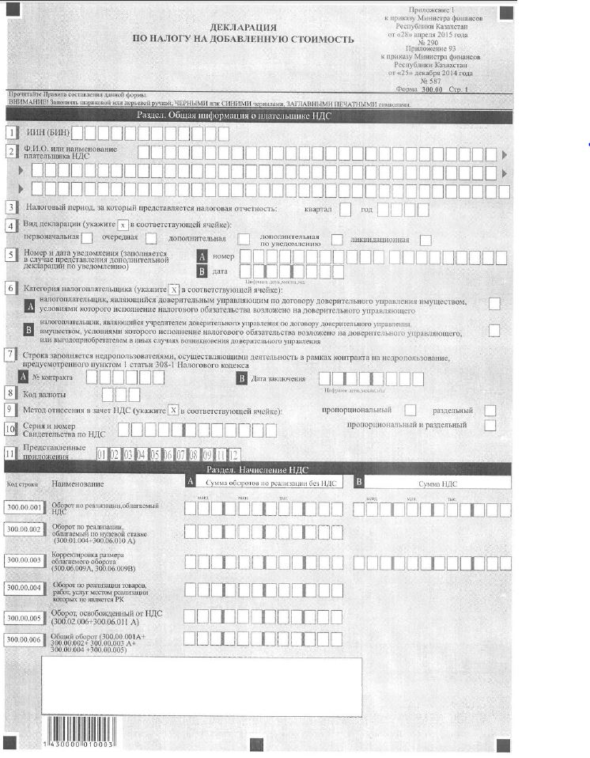

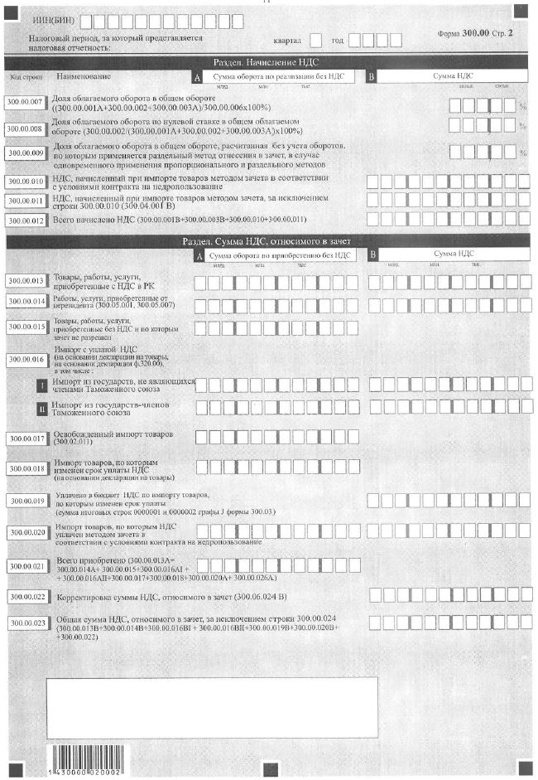

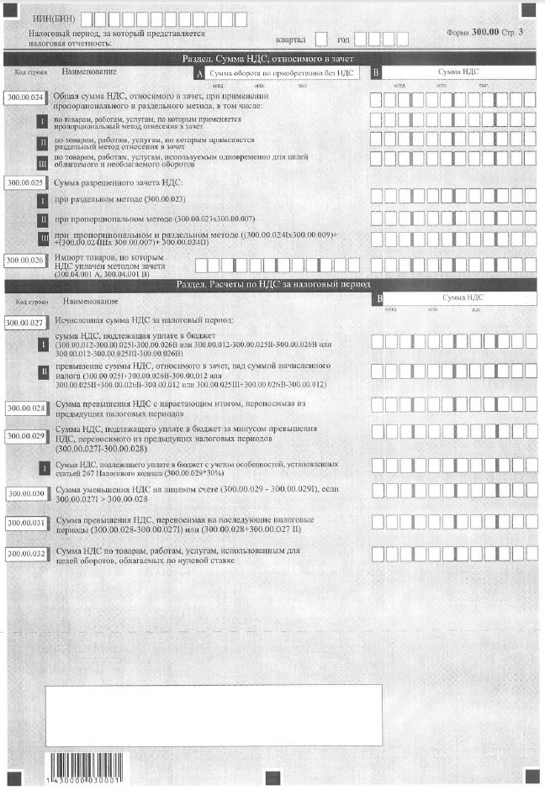

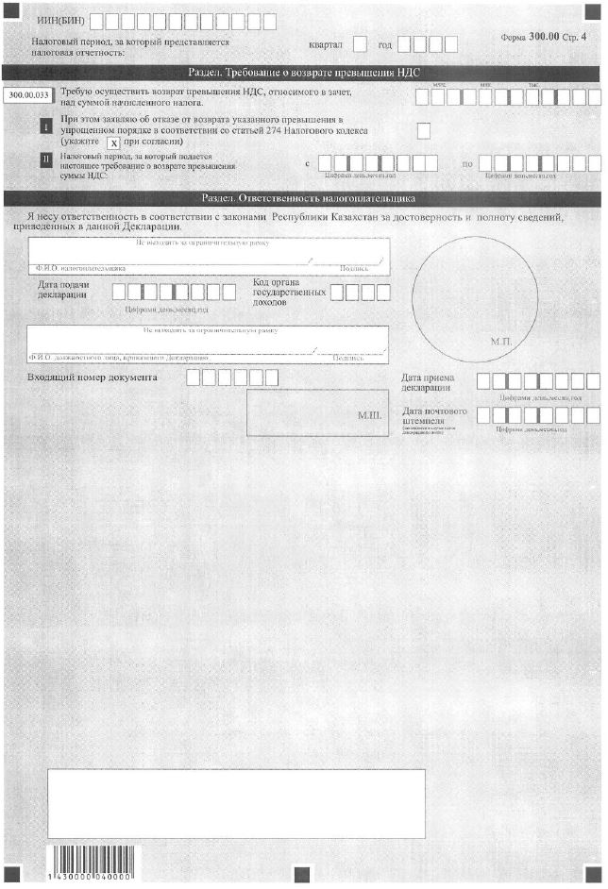

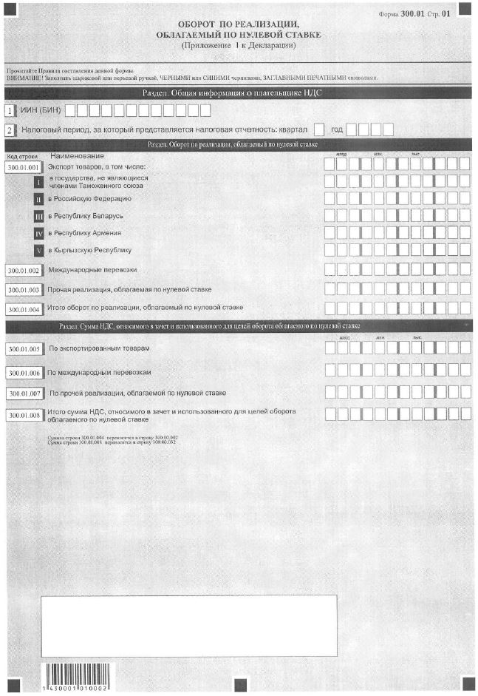

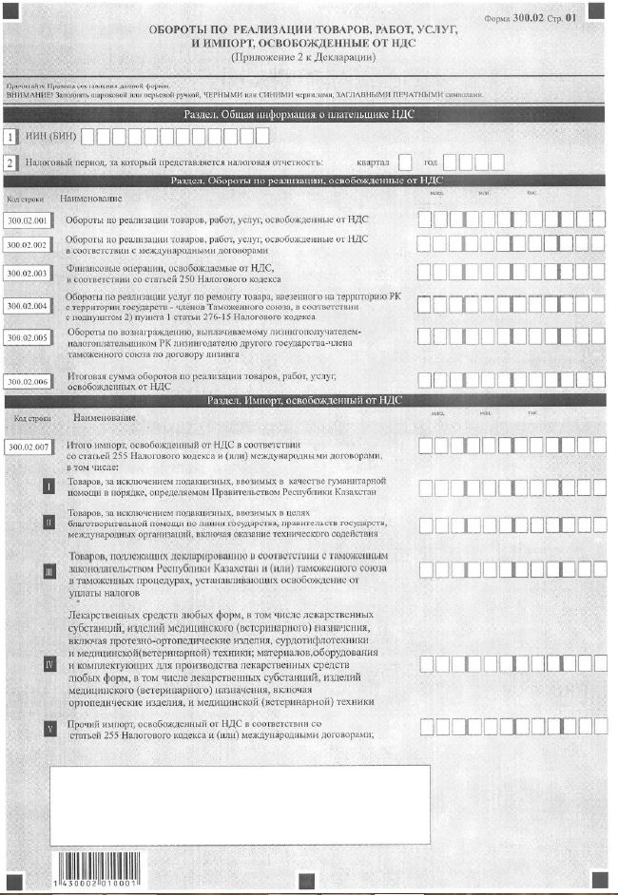

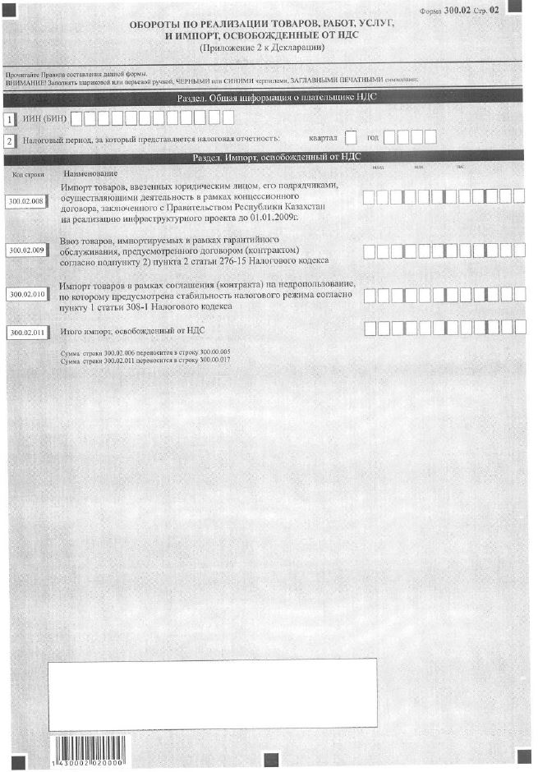

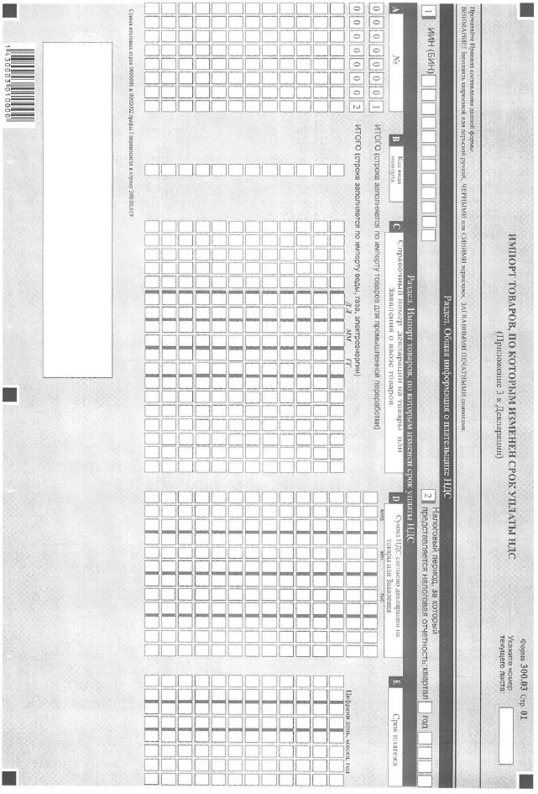

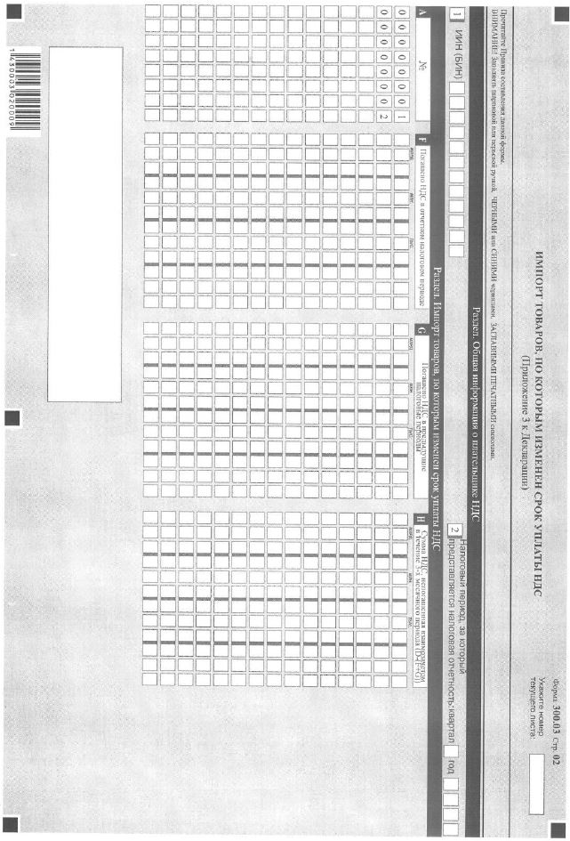

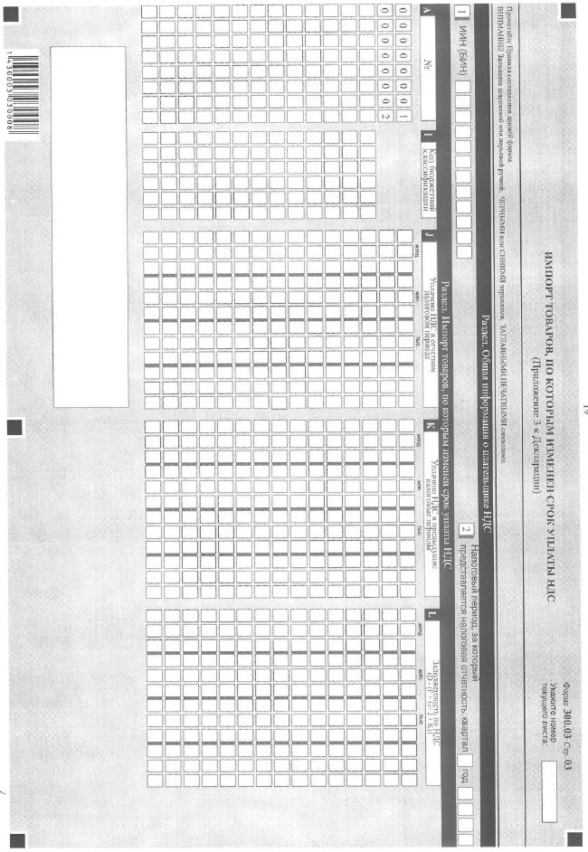

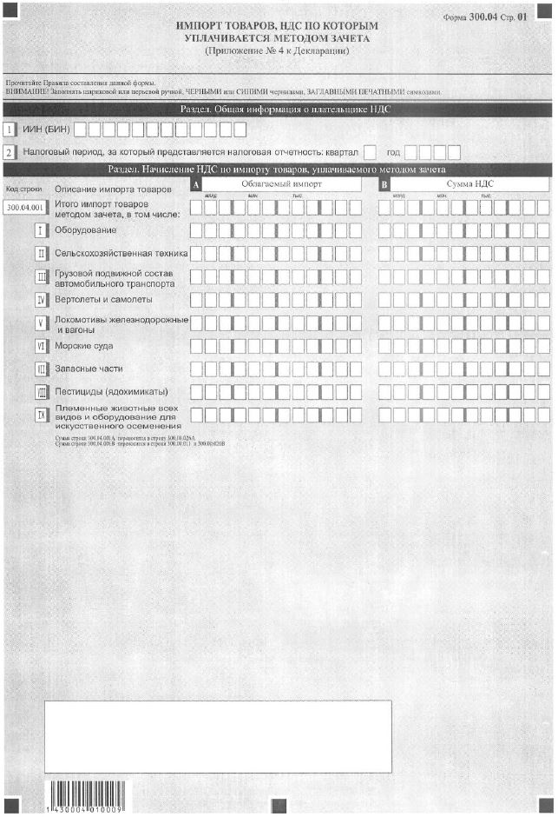

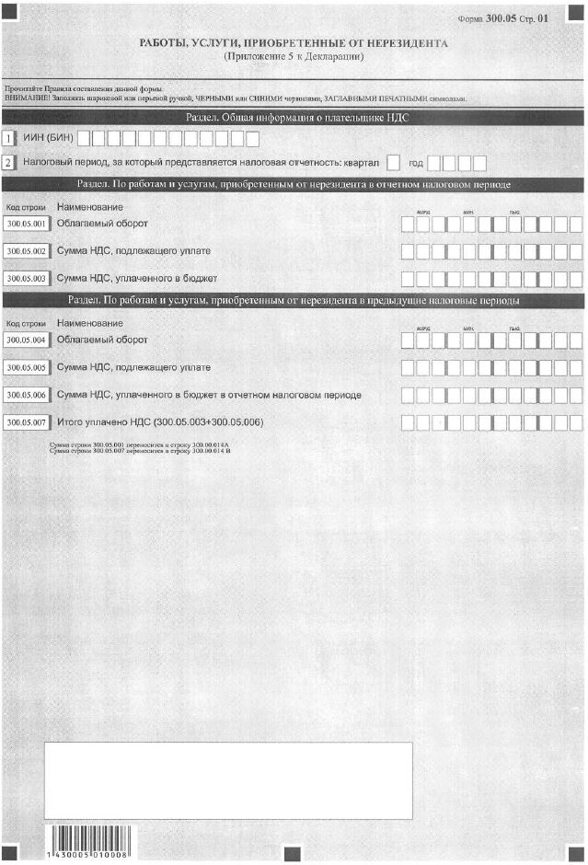

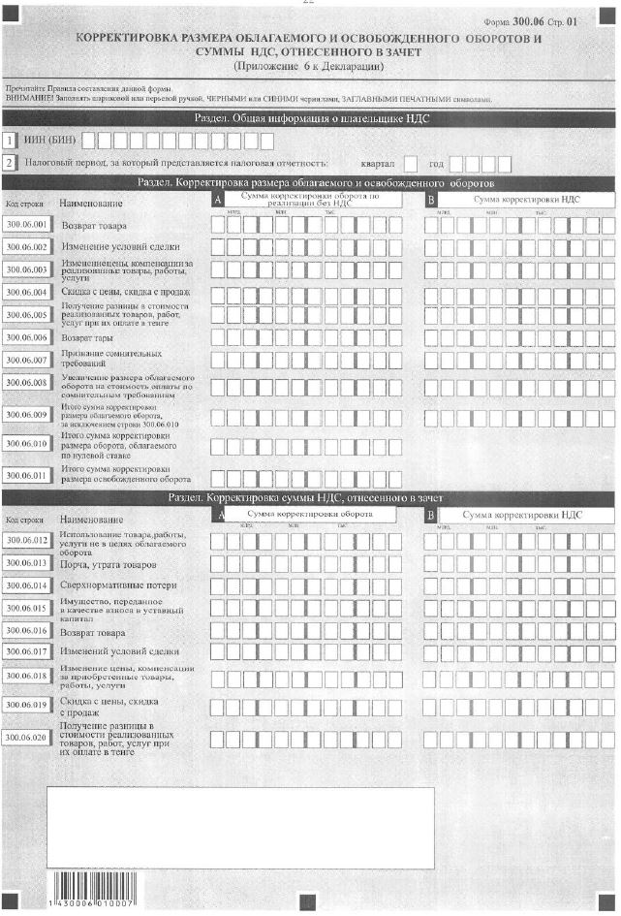

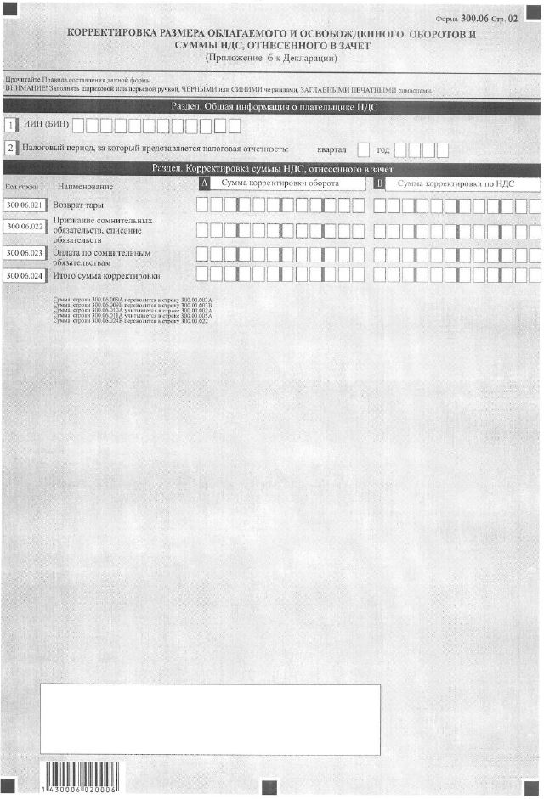

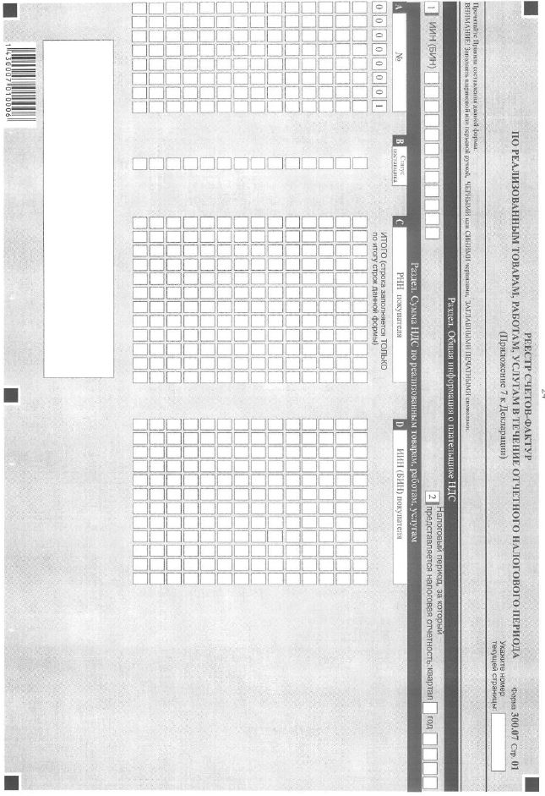

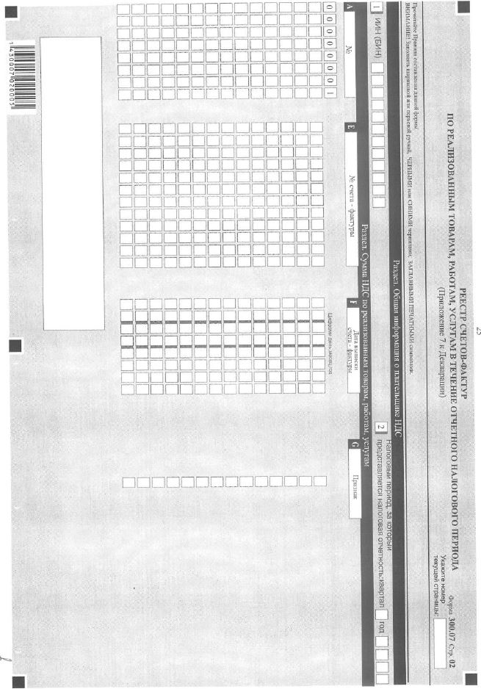

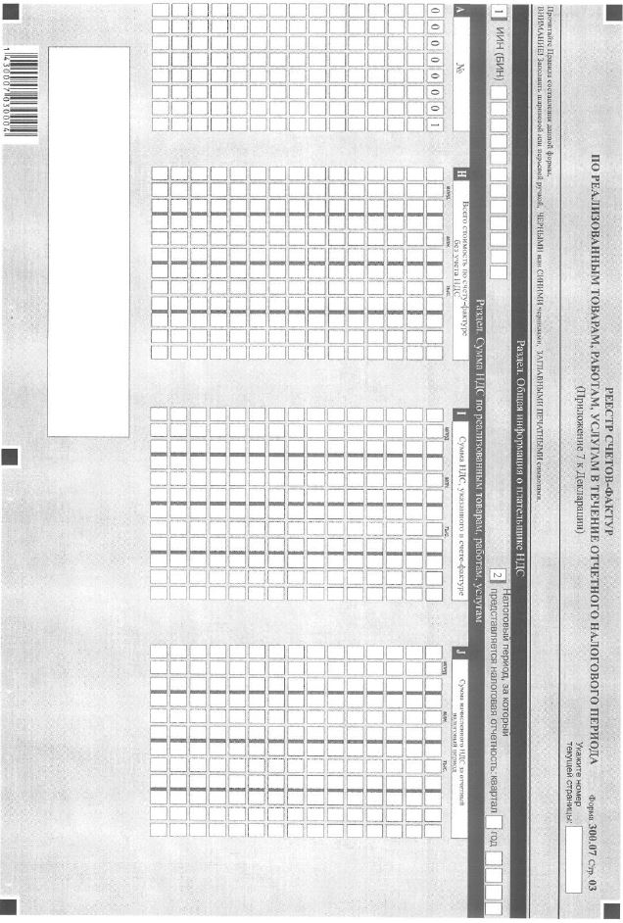

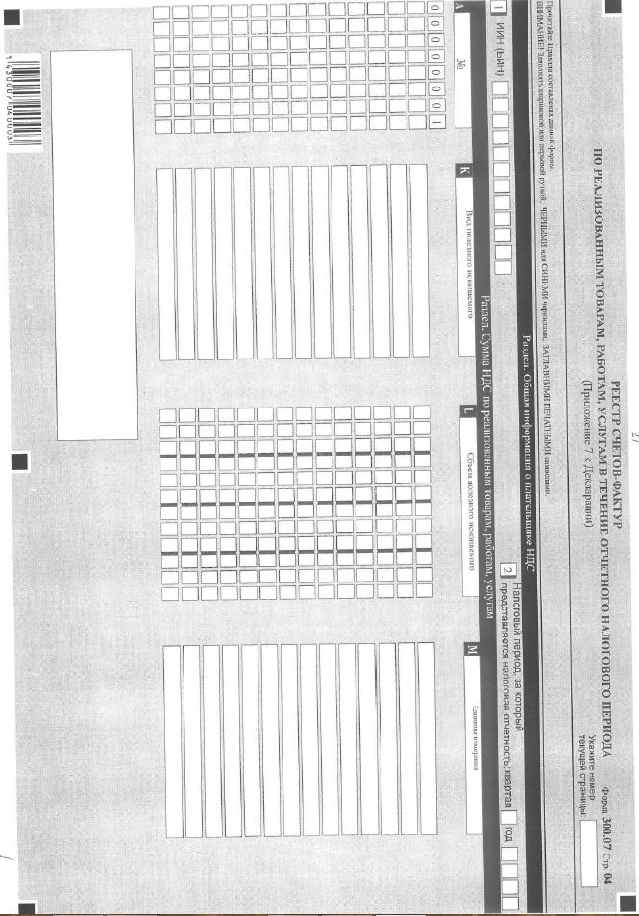

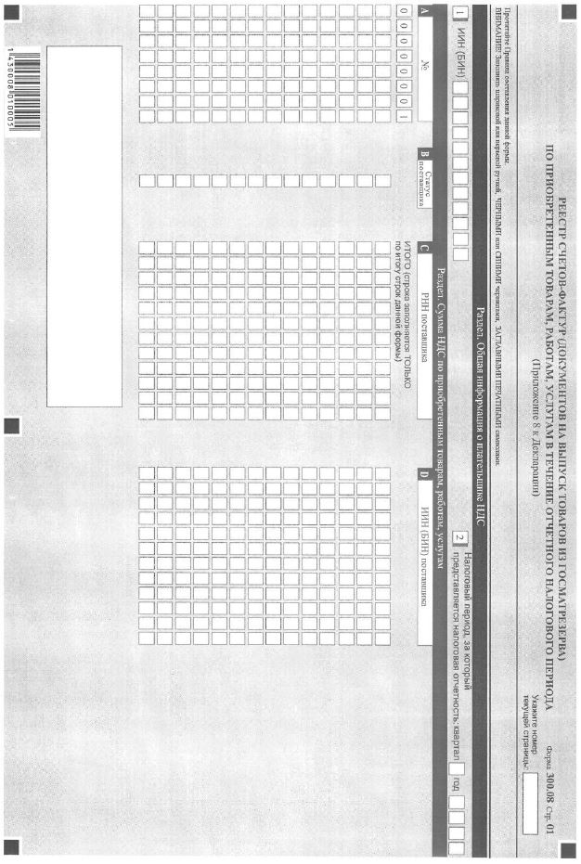

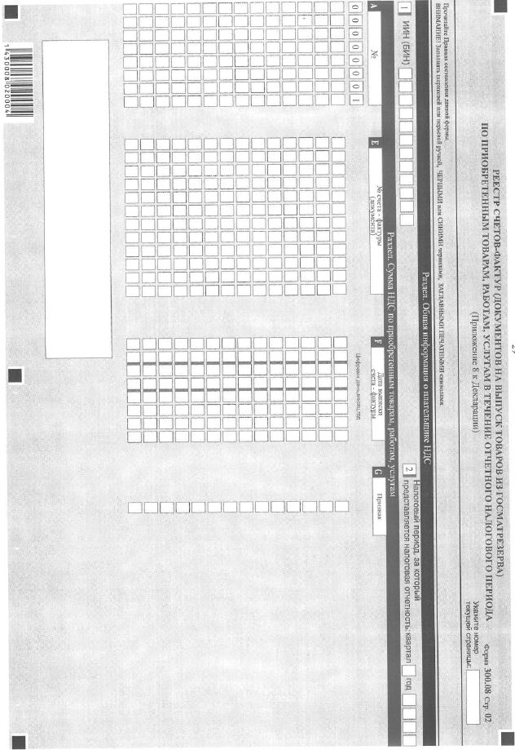

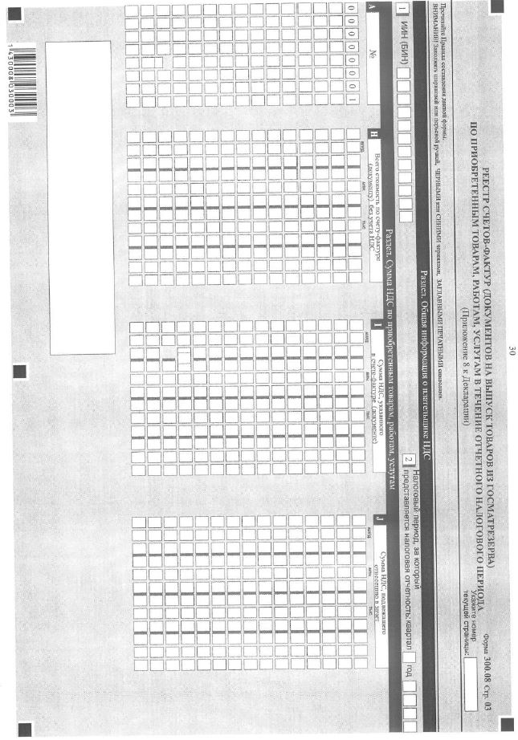

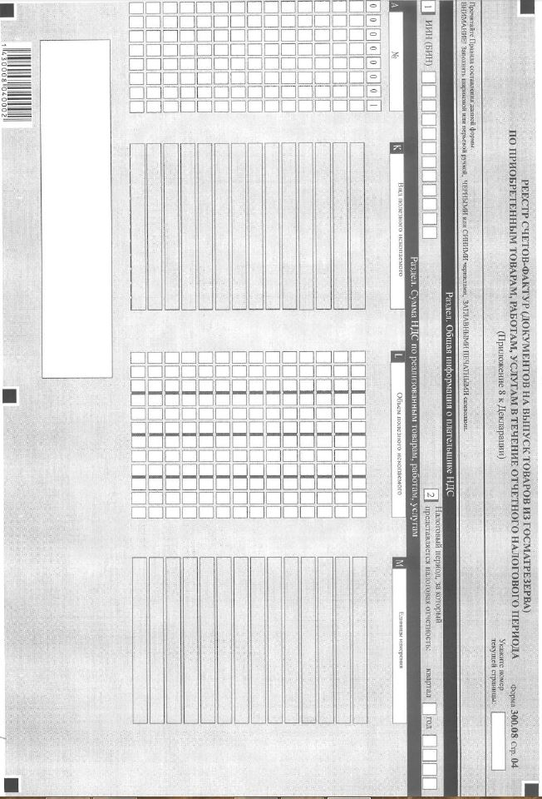

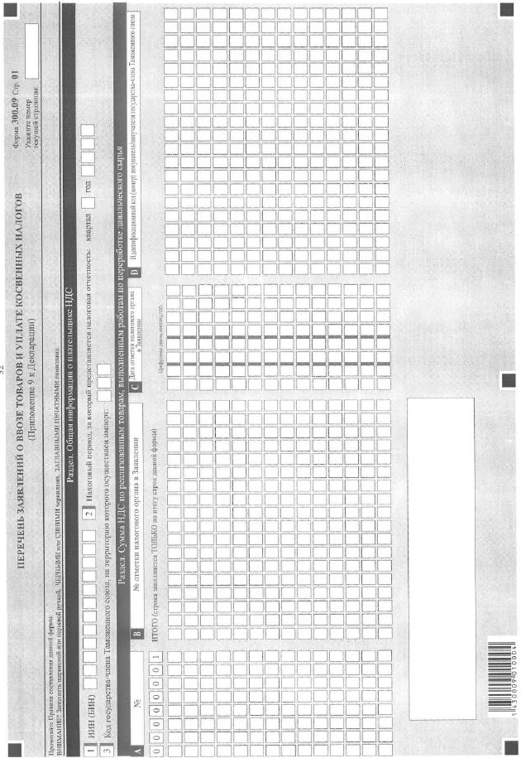

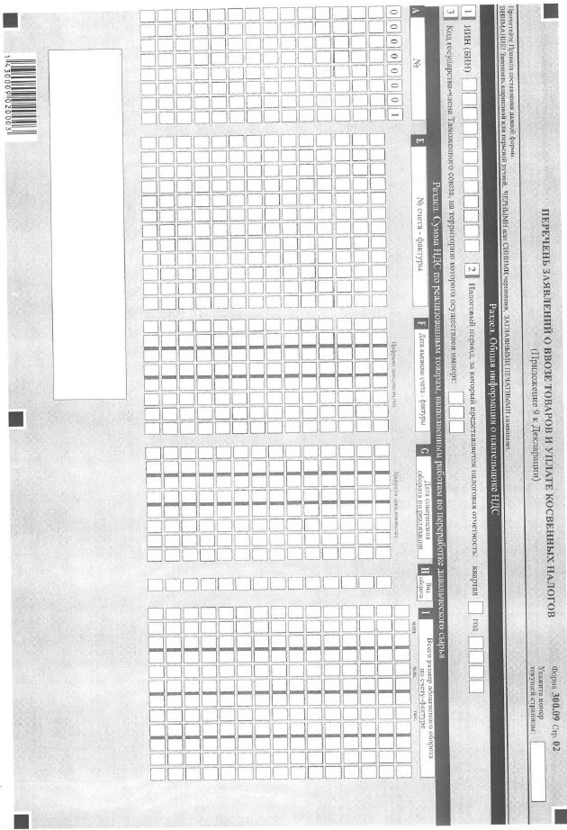

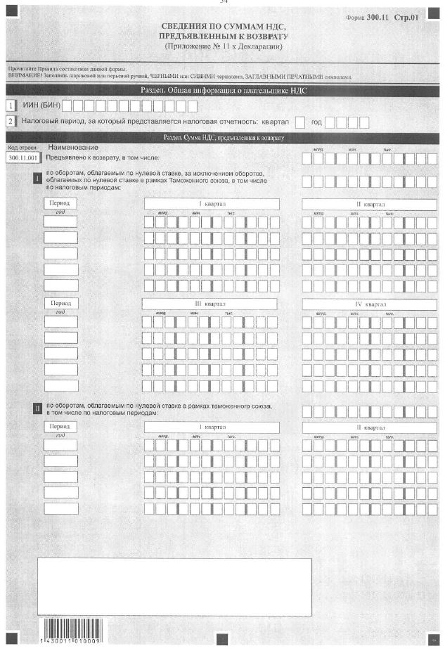

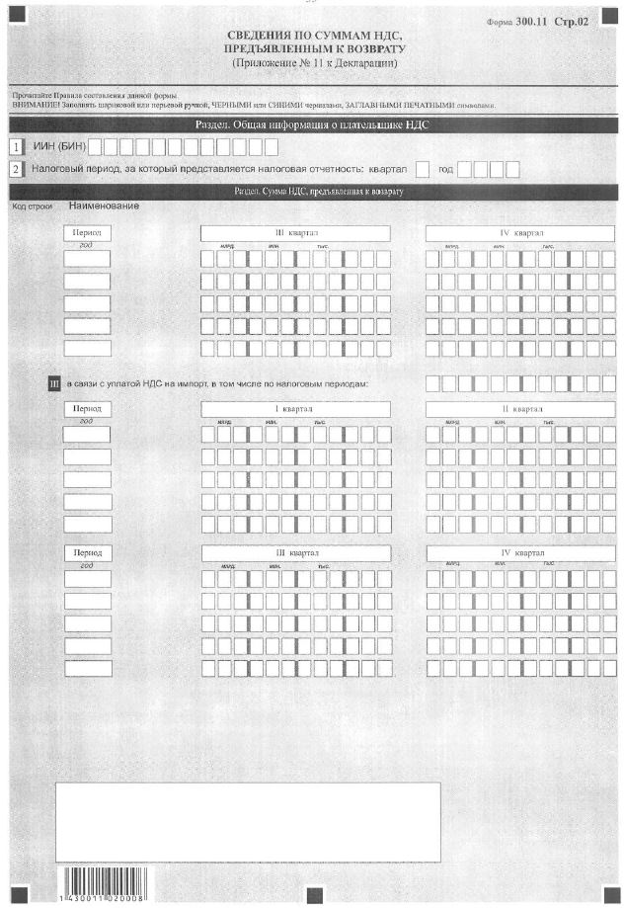

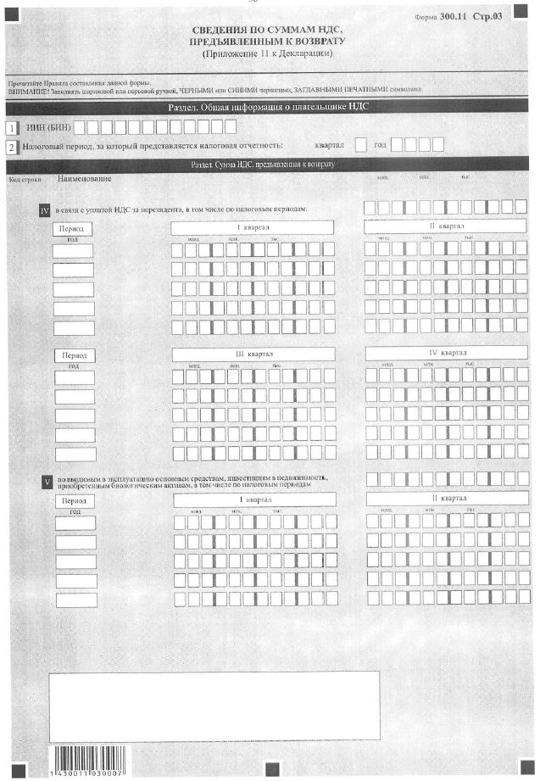

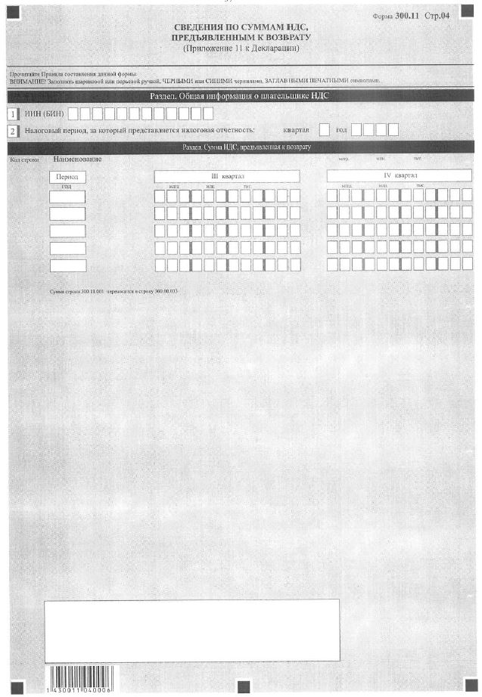

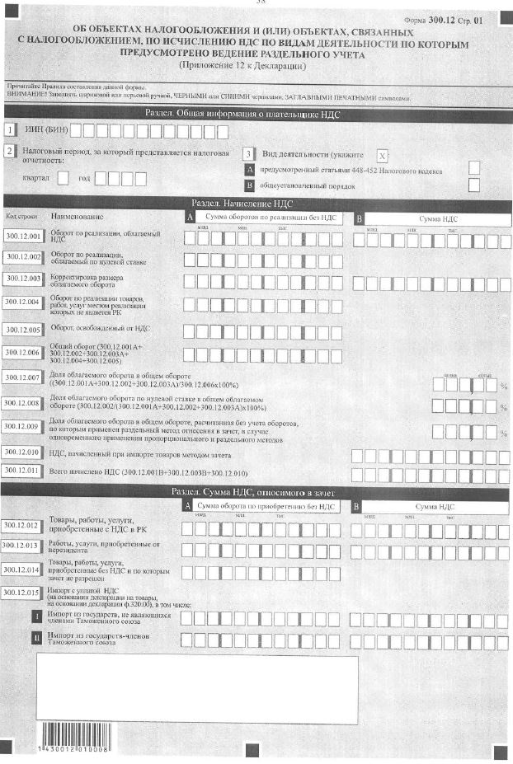

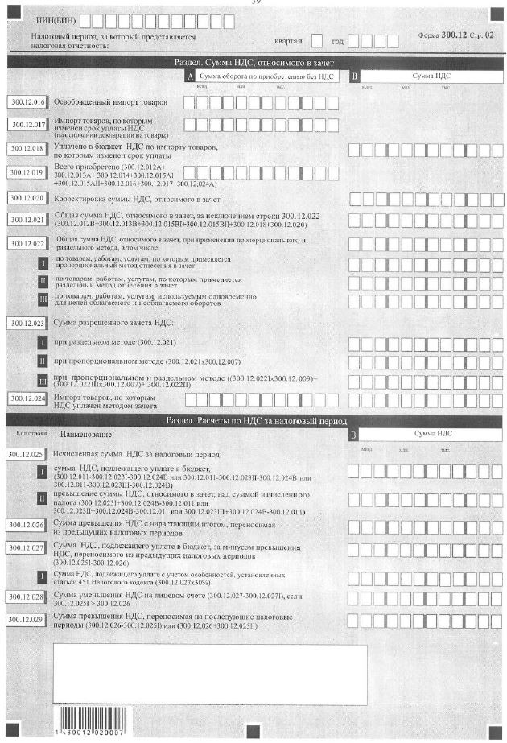

|  |  |
| --- | --- |
|  | Приложение 2 к приказу Министра финансов Республики Казахстан от 28 апреля 2015 года № 290 Приложение 94 к приказу Министра финансов Республики Казахстан от 25 декабря 2014 года № 587 |

**Правила составления налоговой отчетности**  
**(декларации) по налогу на добавленную стоимость (форма 300.00)**  
**1. Общие положения**

      1. Настоящие Правила составления налоговой отчетности (декларации) по налогу на добавленную стоимость (форма 300.00) (далее - Правила) разработаны в соответствии с Кодексом Республики Казахстан от 10 декабря 2008 года "О налогах и других обязательных платежах в бюджет" (Налоговый кодекс) и определяют порядок составления формы налоговой отчетности (декларации) по налогу на добавленную стоимость (далее - декларация), предназначенной для исчисления сумм налога на добавленную стоимость в соответствии с разделом 8 Налогового кодекса и статьями 12, 48, 49, 49-1 Закона Республики Казахстан от 10 декабря 2008 года "О введении в действие Кодекса Республики Казахстан "О налогах и других обязательных платежах в бюджет" (Налоговый кодекс)" (далее - Закон о введении).

      2. Декларация состоит из самой декларации (форма 300.00), приложений к ней (формы с 300.01 по 300.12), предназначенных для детального отражения информации об исчислении налогового обязательства.

      3. При заполнении декларации не допускаются исправления, подчистки и помарки.

      4. При отсутствии показателей соответствующие ячейки не заполняются.

      5. Приложения к декларации составляются в обязательном порядке при заполнении строк в декларации, требующих раскрытия соответствующих показателей.

      6. Приложения к декларации не составляются при отсутствии данных, подлежащих отражению в них.

      7. В случае превышения количества показателей в строках, имеющихся на листе приложения к декларации, дополнительно заполняется аналогичный лист приложения к декларации.

      8. В настоящих правилах применяются арифметические знаки: "+" - плюс; "-" - минус; "х" - умножение; "/" - деление; "=" - равно.

      9. Отрицательные значения сумм обозначаются знаком "-" в первой левой ячейке соответствующей строки (графы) декларации.

      10. При составлении декларации:

      1) на бумажном носителе - заполняется шариковой или перьевой ручкой, черными или синими чернилами, заглавными печатными символами или с использованием печатающего устройства;

      2) на электронном носителе - заполняется в соответствии со статьей 68 Налогового кодекса.

      11. Декларация подписывается налогоплательщиком либо его представителем и заверяется печатью налогоплательщика либо его представителя, имеющего в установленных законодательством Республики Казахстан случаях печать со своим наименованием, в соответствии с пунктом 3 статьи 61 Налогового кодекса.

      12. При представлении декларации:

      1) в явочном порядке на бумажном носителе - составляется в двух экземплярах, один экземпляр возвращается налогоплательщику с отметкой органа государственных доходов;

      2) по почте заказным письмом с уведомлением на бумажном носителе - налогоплательщик получает уведомление почтовой или иной организации связи;

      3) в электронном виде - налогоплательщик получает уведомление о принятии или непринятии налоговой отчетности системой приема налоговой отчетности органов государственных доходов.

      13. В разделах "Общая информация о плательщике НДС" приложений указываются соответствующие данные, отраженные в разделе "Общая информация о плательщике НДС" декларации.

**2. Составление декларации (форма 300.00)**

      14. В разделе "Общая информация о плательщике НДС" налогоплательщик обязательно отражает следующие данные:

      1) ИИН/БИН - индивидуальный идентификационный номер (бизнес-идентификационный номер) налогоплательщика. При исполнении налогового обязательства доверительным управляющим в строке указывается индивидуальный идентификационный номер (бизнес-идентификационный номер) доверительного управляющего;

      2) Ф.И.О. или наименование плательщика налога на добавленную стоимость. Строка подлежит обязательному заполнению.

      Указывается наименование юридического лица в соответствии с учредительными документами, наименование или фамилия, имя, отчество (при его наличии) индивидуального предпринимателя в соответствии со свидетельством о государственной регистрации индивидуального предпринимателя.

      При исполнении налогового обязательства доверительным управляющим в строке указывается наименование или фамилия, имя отчество (при его наличии) доверительного управляющего;

      3) налоговый период, за который представляется налоговая отчетность (квартал, год) - отчетный налоговый период, за который представляется декларация (указывается арабскими цифрами). Отчетным периодом для представления декларации в соответствии со статьей 269 Налогового кодекса является календарный квартал. Строка подлежит обязательному заполнению;

      4) вид декларации.

      Обязательной отметке подлежит одна из ячеек в зависимости от вида налоговой отчетности в соответствии со статьей 63 Налогового кодекса.

      При снятии с регистрационного учета по налогу на добавленную стоимость представление декларации с видом "ликвидационная" является обязательным;

      5) номер и дата уведомления.

      Строки заполняются в случае представления вида декларации, предусмотренного подпунктом 4) пункта 3 статьи 63 Налогового кодекса;

      6) категория налогоплательщика.

      Ячейка 7 А подлежит заполнению в случае, если налогоплательщик является доверительным управляющим по договору доверительного управления имуществом.

      Ячейка 7 В подлежит заполнению в случае, если налогоплательщик является учредителем доверительного управления по договору доверительного управления имуществом, или выгодоприобретателем в иных случаях возникновения доверительного управления;

      7) строка заполняется недропользователем, осуществляющим деятельность в рамках соглашения (контракта) на недропользование, предусмотренного пунктом 1 статьи 308-1 Налогового кодекса.

      Строка заполняется в случае, если налогоплательщик является недропользователем, осуществляющим деятельность в рамках соглашения (контракта) на недропользование, по которому предусмотрена стабильность налогового режима согласно пункту 1 статьи 308-1 Налогового кодекса, при этом в ячейках 8 А и В обязательно указывается номер и дата заключения соглашения (контракта) (номер контракта, дата заключения). По контрактам, не соответствующим условиям пункта 1 статьи 308-1 Налогового кодекса, данная строка не заполняется.

      По каждому соглашению (контракту), установленному пунктом 1 статьи 308-1 Налогового кодекса, составляется отдельная декларация;

      8) код валюты.

      Указывается код валюты в соответствии с приложением 23 "Классификатор валют", утвержденным решением Комиссии Таможенного союза от 20 сентября 2010 года № 378 "О классификаторах, используемых для заполнения таможенных деклараций";

      9) метод отнесения в зачет налога на добавленную стоимость. Обязательной отметке подлежит одна из соответствующих ячеек.

      Соответствующая ячейка заполняется исходя из выбранного в соответствии со статьей 260 Налогового кодекса метода отнесения налога на добавленную стоимость в зачет. Выбранный метод определения налога на добавленную стоимость, относимого в зачет, не подлежит изменению в течение календарного года.

      Ячейка "пропорциональный" отмечается в том случае, если налогоплательщик выбрал пропорциональный метод отнесения в зачет налога на добавленную стоимость.

      Ячейка "раздельный" отмечается в том случае, если налогоплательщик выбрал раздельный метод отнесения в зачет налога на добавленную стоимость.

      Ячейка "пропорциональный и раздельный" отмечается в том случае, если налогоплательщик согласно пунктам 4 и 5 статьи 260, пунктам 2, 3 и 5 статьи 262 Налогового кодекса использует одновременно пропорциональный и раздельный методы отнесения в зачет налога на добавленную стоимость;

      10) серия и номер свидетельства по НДС. Указывается серия и номер свидетельства о постановке на регистрационный учет по налогу на добавленную стоимость. Строка подлежит обязательному заполнению.

      11) представленные приложения. Обязательной отметке подлежат ячейки, соответствующие представленным приложениям.

      15. При заполнении раздела "Начисление НДС" следует учесть, что в случае если налогоплательщик представляет приложение 300.12, то формулы, предусмотренные в данном разделе, не применяются. В соответствующие строки с 300.00.001 по 300.00.012 переносится сумма каждой из соответствующих строк с 300.12.001 по 300.12.011.

      В разделе "Начисление НДС":

      1) в строке 300.00.001 А указывается итоговая сумма оборотов по реализации товаров, работ, услуг, облагаемых налогом на добавленную стоимость, в том числе по безвозмездной передаче товара, по договорам мены, по передаче товаров, работ, услуг работодателем работнику в счет заработной платы, на условиях рассрочки платежа, по договорам комиссии, поручения, в рамках договоров о совместной деятельности и прочие обороты, облагаемые налогом на добавленную стоимость в соответствии с Налоговым кодексом;

      2) в строке 300.00.001 В указывается сумма начисленного налога на добавленную стоимость по оборотам, отраженным в строке 300.00.001 А.

      Недропользователи, осуществляющие деятельность по соглашению (контракту), установленному пунктом 1 статьи 308-1 Налогового кодекса, применяют к соответствующим строкам ставку налога в соответствии с соглашением (контрактом);

      3) в строке 300.00.002 А указывается оборот по реализации за отчетный налоговый период, облагаемый налогом на добавленную стоимость по нулевой ставке. В данную строку переносится сумма, отраженная в строке 300.01.004 приложения 300.01 с учетом строки 300.06.010 А приложения 300.06;

      4) в строке 300.00.003 А указывается сумма корректировки размера облагаемого оборота за отчетный налоговый период, которая производится в случаях и в порядке, предусмотренных статьями 239 и 240 Налогового кодекса. Данная строка может иметь как положительное, так и отрицательное значение;

      5) в строке 300.00.003 В указываются сумма корректировки налога на добавленную стоимость за отчетный налоговый период, которая производится в случаях и в порядке, предусмотренных статьями 239 и 240 Налогового кодекса. Данная строка может иметь как положительное, так и отрицательное значение;

      6) в строке 300.00.004 А указываются обороты по реализации товаров, работ и услуг, осуществленные плательщиком налога на добавленную стоимость в течение налогового периода, местом реализации которых в соответствии со статьями 236 и 276-5 Налогового кодекса не является Республика Казахстан;

      7) в строке 300.00.005 А указываются общая сумма оборотов по реализации товаров, работ, услуг, освобожденных от налога на добавленную стоимость. Также, в данной строке указывается сумма корректировки размера освобожденного оборота, которая производится в случаях и в порядке, предусмотренных статьями 239 и 240 Налогового кодекса. В данную строку переносится сумма, отраженная в строке 300.02.006. В случае, если в отчетном налоговом периоде произведена корректировка размера освобожденного оборота, то в данной строке указывается сумма с учетом произведенной корректировки, отраженной в строке 300.06.011 А (300.02.006+300.06.011 А);

      8) в строке 300.00.006 указывается общая сумма оборотов по реализации товаров, работ, услуг, осуществленных в течение налогового периода, включающая в себя также сумму корректировки размера облагаемого и освобожденного оборотов. Данная строка определяется как сумма строк 300.00.001А, 300.00.002, 300.00.003 А, 300.00.004, 300.00.005 (300.00.001 А+ 300.00.002 + 300.00.003 А + 300.00.004 + 300.00.005);

      9) в строке 300.00.007 указывается доля облагаемого оборота в общем обороте по реализации, определяемая как отношение суммы строк 300.00.001 А, 300.00.002, 300.00.003 А к строке 300.00.006, в процентах ((300.00.001 А + 300.00.002 + 300.00.003 А) / (300.00.006 )х 100%);

      10) в строке 300.00.008 указывается доля оборота, облагаемого по нулевой ставке, в общем облагаемом обороте, определяемая как отношение строки 300.00.002 к суммам строк 300.00.001 А, 300.00.002, 300.00.003 А в процентах (300.00.002/(300.00.001 А + 300.00.002 + 300.00.003 А) х 100%). Данная строка не заполняется при отрицательном значении величины строки 300.00.002;

      11) в строке 300.00.009, которая определяется налогоплательщиком самостоятельно, указывается доля облагаемого оборота в общем обороте по реализации в случае, когда налогоплательщиком применяются одновременно пропорциональный и раздельный методы отнесения в зачет сумм налога на добавленную стоимость в соответствии с пунктами 3, 4 и 5 статьи 260 Налогового кодекса, пунктами 2, 3, 5 и 6 статьи 262 Налогового кодекса. При этом обороты по реализации товаров, работ, услуг по которым при приобретении был применен раздельный метод отнесения в зачет, не учитываются при определении удельного веса облагаемого оборота в общей сумме оборота;

      12) в строке 300.00.010 указывается сумма налога на добавленную стоимость, начисленного по импортируемым товарам в течение налогового периода и уплаченного методом зачета в соответствии с условиями контракта на недропользование;

      13) в строке 300.00.011 указывается сумма налога на добавленную стоимость, начисленного по импортируемым товарам в течение налогового периода и уплаченного методом зачета в соответствии с абзацами 74 статьи 49 и 19 статьи 49-1 Закона о введении, за исключением сумм налога на добавленную стоимость, указанных в строке 300.00.010. В данную строку переносится сумма, отраженная в строке 300.04.001 В;

      14) в строке 300.00.012 указывается общая сумма начисленного налога на добавленную стоимость за отчетный налоговый период, определяемая как сумма строк 300.00.001 В, 300.00.003 В, 300.00.010, 300.00.011 (300.00.001 В + 300.00.003 В + 300.00.010 +300.00.011).

      16. При заполнении раздела "Сумма НДС, относимого в зачет" следует учесть, что в случае если налогоплательщик представляет приложение 300.12, то формулы, предусмотренные в данном разделе, не применяются.

      В соответствующие строки с 300.00.013 по 300.00.026 переносится сумма каждой из соответствующих строк с 300.12.012 по 300.12.024.

      Плательщики налога на добавленную стоимость, применяющие раздельный метод отнесения в зачет, при заполнении строк с 300.00.013 В по 300.00.023 В отражают суммы налога на добавленную стоимость по товарам, работам, услугам, используемым для целей облагаемого оборота.

      В разделе "Сумма НДС, относимого в зачет":

      1) в строке 300.00.013 А указывается общая сумма оборотов по товарам, работам, услугам, приобретенным с налогом на добавленную стоимость в Республике Казахстан;

      2) в строке 300.00.013 В указывается общая сумма налога на добавленную стоимость по товарам, работам, услугам, приобретенным с налогом на добавленную стоимость в Республике Казахстан;

      3) в строке 300.00.014 А указывается сумма облагаемого оборота по работам, услугам, приобретенным от нерезидента, не являющегося плательщиком налога на добавленную стоимость в Республике Казахстан и не осуществляющего деятельность в Республике Казахстан через филиал, представительство, местом реализации которых в соответствии со статьями 236 и 276-5 Налогового кодекса признается Республика Казахстан. В данную строку переносится сумма, отраженная в строке 300.05.001;

      4) в строке 300.00.014 В указывается сумма начисленного налога на добавленную стоимость по работам и услугам, приобретенным от нерезидента, не являющегося плательщиком налога на добавленную стоимость в Республике Казахстан и не осуществляющего деятельность в Республике Казахстан через филиал, представительство, местом реализации которых признается Республика Казахстан. В строку 300.00.014 В переносится сумма, отраженная в строке 300.05.007;

      5) в строке 300.00.015 указывается сумма оборота по товарам, работам, услугам, приобретенным без налога на добавленную стоимость и по товарам, работам, услугам, приобретенным с налогом на добавленную стоимость, но по которым налог на добавленную стоимость не подлежит отнесению в зачет в соответствии со статьей 257 Налогового кодекса. В данной строке указывается сумма оборота по приобретению без учета налога на добавленную стоимость;

      6) в строке 300.00.016I А указывается размер облагаемого импорта по товарам, ввезенным из государств, не являющихся членами Таможенного союза, за исключением отражаемого в строках 300.00.017, 300.00.018, 300.00.019, 300.00.020, 300.00.026. Размер облагаемого импорта определяется в соответствии со статьей 247 Налогового кодекса. Данная строка заполняется на основании сведений, указанных в декларации (-ях) на товары;

      7) в строке 300.00.016II А указывается размер облагаемого импорта по товарам, ввезенным из государств-членов Таможенного союза, за исключением отражаемого в строках 300.00.017, 300.00.018, 300.00.019, 300.00.020, 300.00.026. Размер облагаемого импорта определяется в соответствии со статьей 276-8 Налогового кодекса. Данная строка заполняется на основании сведений, указанных в декларации (-ях) по косвенным налогам по импортированным товарам формы 320.00, представленной (-ых) за соответствующий (-ие) налоговый (-ые) период (-ы) и заявлении (-ях) о ввозе товаров и уплате косвенных налогов формы 328.00;

      8) в строке 300.00.016I В указывается сумма налога на добавленную стоимость на импорт, уплаченная по товарам, ввезенным из государств, не являющихся членами Таможенного союза. При применении пропорционального метода отнесения в зачет в данной строке указывается сумма налога на добавленную стоимость, уплаченного по импортируемым товарам, согласно декларации (-ий) на товары. При применении раздельного метода отнесения в зачет в данной строке указывается сумма налога на добавленную стоимость, уплаченного по импортируемым товарам, используемым для целей облагаемого оборота;

      9) в строке 300.00.016II В указывается сумма налога на добавленную стоимость на импорт, уплаченная по товарам, ввезенным из государств-членов Таможенного союза и отраженной в декларации (-ях) по косвенным налогам по импортированным товарам формы 320.00, представленной (-ых) за соответствующий (-ие) налоговый (-ые) период (-ы) и в заявлении (-ях) о ввозе и уплате косвенных налогов. При применении пропорционального метода отнесения в зачет в данной строке указывается сумма налога на добавленную стоимость, уплаченного по импортируемым товарам, согласно декларации (-ий) по косвенным налогам по импортированным товарам формы 320.00 и заявления (-ий) о ввозе товаров и уплате косвенных налогов 328.00. При применении раздельного метода отнесения в зачет в данной строке указывается сумма налога на добавленную стоимость, уплаченного по импортируемым товарам, используемым для целей облагаемого оборота;

      10) в строке 300.00.017 указывается стоимость импортируемых товаров, освобожденных от налога на добавленную стоимость в соответствии со статьей 255, подпунктом 2) пункта 2 статьи 276-15 Налогового кодекса или в соответствии с международными договорами. В данную строку переносится сумма, отраженная в строке 300.02.011;

      11) в строке 300.00.018 указывается стоимость импортируемых товаров, по которым органом государственных доходов было вынесено решение об изменении сроков уплаты налога на добавленную стоимость в соответствии с абзацами 32-53 статьи 49 Закона о введении. Данная строка заполняется на основании декларации на товары и (или) декларации (-ий) по косвенным налогам по импортированным товарам и заявления (-ий) о ввозе товаров и уплате косвенных налогов по товарам, импортированным из государств-членов трам и заявления (-ий) о ввозе товаров и уплате косвенных налогов по товарам, импортированным из государств-членов Таможенного союза;

      12) в строке 300.00.019 указывается сумма фактически уплаченного в налоговом периоде налога на добавленную стоимость на импортируемые товары, по которым был изменен срок уплаты налога на добавленную стоимость в соответствии с абзацами 32-53 статьи 49 Закона о введении. При применении пропорционального метода отнесения в зачет в данную строку переносится сумма итоговых строк 0000001 и 0000002 графы J формы 300.03. При применении раздельного метода отнесения в зачет в данной строке указывается итоговая сумма уплаченного налога по импортированным товарам, используемым для целей облагаемого оборота;

      13) в строке 300.00.020 А указывается стоимость импортируемых товаров, по которым налог на добавленную стоимость уплачен методом зачета в соответствии с условиями контракта на недропользование;

      14) в строке 300.00.020 В указывается сумма налога на добавленную стоимость по импорту товаров, уплаченного методом зачета в соответствии с условиями контракта на недропользование;

      15) в строке 300.00.021 указывается общая сумма оборота по приобретению товаров, работ, услуг, определяемая как сумма строк 300.00.013А, 300.00.014 А, 300.00.015, 300.00.016I А, 300.00.016II А, 300.00.017, 300.00.018, 300.00.020 А и 300.00.026 А (300.00.013А + 300.00.014 А + 300.00.015 + 300.00.016I А + 300.00.016II А + 300.00.017+ 300.00.018 + 300.00.020 А + 300.00.026A);

      16) в строке 300.00.022 указывается корректировка суммы налога на добавленную стоимость, относимого в зачет, которая производится в случаях и в порядке, предусмотренных статьями 258 и 259 Налогового кодекса. Строка может иметь отрицательное значение. В данную строку переносится сумма, отраженная в строке 300.06.024 В;

      17) в строке 300.00.023 указывается общая сумма налога на добавленную стоимость, относимого в зачет за налоговый период, за исключением указанной в строке 300.00.024. Определяется как сумма строк 300.00.013 В, 300.00.014 В, 300.00.016I В, 300.00.016II В, 300.00.019 В, 300.00.020 В, 300.00.022В, (300.00.013 В + 300.00.014 В + 300.00.016I В + 300.00.016II В + 300.00.019 В + 300.00.020 В + 300.00.022В). Данная строка не заполняется налогоплательщиком, применяющим пропорциональный и раздельный метод отнесения в зачет сумм налога на добавленную стоимость, который заполняет строку 300.00.024;

      18) в строке 300.00.024, которая определяется налогоплательщиком самостоятельно, указывается сумма налога на добавленную стоимость, относимого в зачет за налоговый период, в случае применения налогоплательщиком пропорционального и раздельного метода отнесения в зачет сумм налога на добавленную стоимость, а именно:

      налогоплательщиками при наличии оборотов, освобожденных от налога на добавленную стоимость в соответствии с пунктом 1 статьи 249 Налогового кодекса, в случае одновременного использования пропорционального и раздельного методов отнесения в зачет сумм налога на добавленную стоимость согласно пунктам 3, 4 и 5 статьи 260 Налогового кодекса;

      банками, организациями, осуществляющими отдельные виды банковских операций, микрокредитными организациями, использующими согласно пункту 2 статьи 262 Налогового кодекса право применения раздельного метода по учету сумм налога на добавленную стоимость, по оборотам, связанным с получением и реализацией заложенного имущества (товаров) при применении ими пропорционального метода отнесения в зачет налога на добавленную стоимость по другим полученным товарам, работам, услугам;

      лизингодателями, использующими согласно пункту 3 статьи 262 Налогового кодекса право применения раздельного метода по учету сумм налога на добавленную стоимость по оборотам, связанным с передачей имущества в финансовый лизинг, при применении ими пропорционального метода отнесения в зачет налога на добавленную стоимость по другим полученным товарам, работам, услугам;

      исламскими банками, использующими согласно пункту 5 статьи 262 Налогового кодекса право применения раздельного метода отнесения в зачет сумм налога на добавленную стоимость по оборотам, связанным с приобретением и передачей имущества в рамках финансирования торговой деятельности в качестве торгового посредника с предоставлением коммерческого кредита, при применении ими пропорционального метода отнесения в зачет налога на добавленную стоимость по другим полученным товарам, работам, услугам.

      Данная строка состоит из строк 300.00.024I, 300.00.024II, 300.00.024III;

      19) в строке 300.00.024I указывается сумма налога на добавленную стоимость, относимого в зачет по пропорциональному методу при применении пропорционального и раздельного метода отнесения в зачет;

      20) в строке 300.00.024II указывается сумма налога на добавленную стоимость, относимого в зачет по раздельному методу при применении пропорционального и раздельного метода отнесения в зачет;

      21) в строке 300.00.024III указывается сумма налога на добавленную стоимость по товарам, работам, услугам, используемым одновременно для целей облагаемых и необлагаемых оборотов по пропорциональному и раздельному методам отнесения в зачет;

      22) в строке 300.00.025 указывается сумма разрешенного зачета налога на добавленную стоимость за налоговый период. Строка состоит из строк 300.00.025I, 300.00.025II, 300.00.025III, подлежит заполнению одна из строк в зависимости от применяемого метода отнесения в зачет налога на добавленную стоимость;

      23) в строке 300.00.025I указывается сумма разрешенного зачета налога на добавленную стоимость при применении раздельного метода отнесения в зачет. В данную строку переносится сумма строки 300.00.023;

      24) в строке 300.00.025II указывается сумма разрешенного зачета налога на добавленную стоимость при применении пропорционального метода отнесения в зачет, определяемая как произведение строки 300.00.023 и 300.00.007 (300.00.023х300.00.007);

      25) в строке 300.00.025III указывается сумма разрешенного зачета налога на добавленную стоимость при применении одновременно пропорционального и раздельного метода отнесения в зачет, определяемая по формуле: ((300.00.024Ix 300.00.009) + (300.00.024III x 300.00.007) + 300.00.024II);

      26) в строке 300.00.026А указывается стоимость импортируемых товаров, по которым налог на добавленную стоимость уплачен методом зачета, в соответствии с абзацами 74 статьи 49 и 19 статьи 49-1 Закона о введении, за исключением стоимости импортируемых товаров, указанных в строке 300.00.020 А. В данную строку переносится сумма, указанная в строке 300.04.001 А;

      27) в строке 300.00.026В указывается сумма налога на добавленную стоимость по импортируемым товарам, по которым налог уплачен методом зачета, в соответствии с абзацами 74 статьи 49 и 19 статьи 49-1 Закона о введении, за исключением налога на добавленную стоимость по импортируемым товарам, указанного в строке 300.00.020 В. В данную строку переносится сумма, указанная в строке 300.04.001 В.

      17. При заполнении раздела "Расчеты по НДС за налоговый период" следует учесть, что в случае, если налогоплательщик представляет приложение 300.12, то формулы, предусмотренные в данном разделе, не применяются. В строку с 300.00.027I по 300.00.027II переносится сумма каждой из соответствующих строк с 300.12.025I по 300.12.025II.

      В разделе "Расчеты по НДС за налоговый период":

      В строке 300.00.027 указывается исчисленная сумма налога на добавленную стоимость за отчетный налоговый период, которая состоит строк 300.00.027I и 300.00.027II:

      1) в строке 300.00.027I указывается сумма налога, подлежащего уплате в бюджет за налоговый период. Данная строка определяется:

      при раздельном методе отнесения в зачет как разница строк 300.00.012, 300.00.025I и 300.00.026 В (300.00.012 - 300.00.025I - 300.00.026 В);

      при пропорциональном методе отнесения в зачет как разница строк 300.00.012, 300.00.025II и 300.00.026 В (300.00.012 - 300.00.025II - 300.00.026 В);

      при применении пропорционального и раздельного метода отнесения в зачет как разница строк 300.00.012, 300.00.025III и 300.00.026 В (300.00.012 - 300.00.025III - 300.00.026 В);

      2) в строке 300.00.027II указывается превышение суммы налога на добавленную стоимость, относимого в зачет, над суммой начисленного налога, за отчетный налоговый период.

      Данная строка определяется:

      при раздельном методе отнесения в зачет по формуле (300.00.025I+300.00.026 В - 300.00.012);

      при пропорциональном методе отнесения в зачет по формуле (300.00.025II+300.00.026 В - 300.00.012);

      при применении пропорционального и раздельного метода отнесения в зачет по формуле (300.00.025III+300.00.026 В - 300.00.012).

      3) в строке 300.00.028 указывается сумма превышения налога на добавленную стоимость с нарастающим итогом, переносимая из предыдущих налоговых периодов, без учета превышения налога на добавленную стоимость за отчетный налоговый период. Строка заполняется налогоплательщиками, осуществляющими переработку сельскохозяйственной продукции и применяющими статью 267 Налогового кодекса;

      4) в строке 300.00.029 указывается сумма налога на добавленную стоимость, подлежащего уплате в бюджет после вычета строки 300.00.028.Строка заполняется налогоплательщиками, осуществляющими переработку сельскохозяйственной продукции и применяющими статью 267 Налогового кодекса, при условии, если сумма строки 300.00.027I превышает сумму строки 300.00.028. Сумма строки определяется по формуле (300.00.027I-300.00.028). Если строка 300.00.028 равна нулевому значению, то в данной строке указывается сумма строки 300.00.027I.Строка 300.00.029 включает в себя строку 300.00.029 I;

      5) в строке 300.00.029 I указывается сумма налога на добавленную стоимость, подлежащего уплате в бюджет с уменьшением на 70 процентов, предусмотренного статью 267 Налогового кодекса. Определяется, как произведение строки 300.00.029 и 30 процентов (300.00.029х30%);

      6) в строке 300.00.030 указывается сумма уменьшения налога на добавленную стоимость на лицевом счете налогоплательщика в случае, если сумма строки 300.00.027I превышает сумму строки 300.00.028, в том числе, если строка 300.00.028 равна нулю или не заполнена. Строка заполняется налогоплательщиками, осуществляющими переработку сельскохозяйственного сырья и применяющими статью 267 Налогового кодекса. Сумма строки определяется как разница строк 300.00.029 и 300.00.029I;

      7) в строке 300.00.031 указывается сумма превышения налога на добавленную стоимость, переносимая на последующие налоговые периоды. Строка заполняется налогоплательщиками, осуществляющими переработку сельскохозяйственного сырья и применяющими статью 267 Налогового кодекса. Строка определяется:

      как разница строк 300.00.028 и 300.00.027I (300.00.028- 300.00.027I), в случае если заполнены ненулевым значением строки 300.00.027I и 300.00.028 и сумма строки 300.00.028 превышает сумму строки 300.00.027I;

      как сумма строк 300.00.028 и 300.00.027II (300.00.028+300.00.027II), если заполнены ненулевым значением строки 300.00.027 II и 300.00.028. Если строка 300.00.027II равна нулевому значению, то суммой строки 300.00.031 является сумма строки 300.00.028 или если строка 300.00.028 равна нулевому значению, то суммой строки 300.00.031 является сумма строки 300.00.027 II.

      Строка не заполняется в случае, если сумма строки 300.00.027I превышает сумму строки 300.00.028.

      8) в строке 300.00.032 указывается сумма налога на добавленную стоимость по товарам, работам, услугам, использованным для целей оборотов, облагаемых по нулевой ставке. Строка не заполняется плательщиками налога на добавленную стоимость, у которых выполняются условия, предусмотренные пунктом 2 статьи 25 Закона о введении и пунктом 3 статьи 272 Налогового кодекса.

      18. В разделе "Требование о возврате превышения НДС":

      1) в строке 300.00.033 указывается требование о возврате превышения налога на добавленную стоимость, относимого в зачет, над суммой начисленного налога в соответствии со статьями 12 Закона о введении и 272 Налогового кодекса. Данная строка не заполняется в случае, если в разделе "Общая информация о плательщике налога на добавленную стоимость" в строке 5 отмечен вид декларации "дополнительная", "дополнительная по уведомлению", а также, если налогоплательщик отнесен одной из категорий, указанных в пункте 5 статьи 273 Налогового кодекса;

      2) ячейка в строке 300.00.033 I отмечается в случае, если налогоплательщик отказывается от возврата превышения НДС в упрощенном порядке в соответствии со статьей 274 Налогового кодекса;

      3) в строке 300.00.033 II указывается налоговый период, за который плательщиком налога на добавленную стоимость подается настоящее требование о возврате суммы превышения налога на добавленную стоимость. Данная строка подлежит обязательному заполнению, если заполнена строка 300.00.033.

      19. В разделе "Ответственность налогоплательщика":

      1) в поле "Ф.И.О. налогоплательщика (руководителя)" указываются фамилия, имя, отчество (при его наличии) руководителя в соответствии с учредительными документами. Если декларация представляется индивидуальным предпринимателем указывается его фамилия, имя, отчество (при его наличии), в соответствии со свидетельством о государственной регистрации индивидуального предпринимателя;

      2) дата подачи декларации.

      Указывается дата представления декларации в орган государственных доходов;

      3) код органа государственных доходов.

      Указывается код органа государственных доходов по месту нахождения налогоплательщика;

      4) в поле "Ф.И.О. должностного лица, принявшего декларацию" указываются фамилия, имя, отчество (при его наличии) работника органа государственных доходов, принявшего декларацию;

      5) дата приема декларации.

      Указывается дата представления декларации в соответствии с пунктом 2 статьи 584 Налогового кодекса;

      6) входящий номер документа.

      Указывается регистрационный номер декларации, присваиваемый органом государственных доходов;

      7) дата почтового штемпеля.

      Указывается дата почтового штемпеля, проставленного почтовой или иной организацией связи.

**3. Составление формы 300.01 -**  
**Оборот по реализации, облагаемый по нулевой ставке**

      20. Данная форма предназначена для детального отражения информации об оборотах, облагаемых налогом на добавленную стоимость по нулевой ставке, а также о суммах налога на добавленную стоимость, отнесенных в зачет по товарам, работам, услугам, использованным для целей оборотов, облагаемых по нулевой ставке.

      Приложение 300.01 подлежит заполнению, если в разделе "Общая информация о плательщике НДС" формы 300.00 в строке 12 "Представленные приложения" отмечена ячейка "01".

      21. В разделе "Оборот по реализации, облагаемый по нулевой ставке" отражаются обороты, облагаемые по нулевой ставке в соответствии с главами 31 и 37-1 Налогового кодекса.

      В данном разделе:

      1) в строке 300.01.001 указывается оборот по реализации товаров на экспорт. Данная строка включает в себя строки 300.01.001 I, 300.01.001 II, 300.01.001 III, 300.01.001 IV, 300.01.001 V;

      2) в строке 300.01.001 I указывается оборот по реализации товаров на экспорт в государства, не являющиеся членами Таможенного союза;

      3) в строке 300.01.001 II указывается оборот по реализации товаров на экспорт в Российскую Федерацию;

      4) в строке 300.01.001 III указывается оборот по реализации товаров на экспорт в Республику Беларусь;

      5) в строке 300.01.001 IV указывается оборот по реализации товаров на экспорт в Республику Армения;

      6) в строке 300.01.001 V указывается оборот по реализации товаров на экспорт в Кыргызскую Республику;

      7) в строке 300.01.002 указывается оборот по реализации услуг по международным перевозкам;

      8) в строке 300.01.003 указывается прочая реализация облагаемая по нулевой ставке;

      9) в строке 300.01.004 указывается итоговый оборот по реализации, облагаемый налогом на добавленную стоимость по нулевой ставке, определяемый как сумма строк с 300.01.001 по 300.01.003.

      22. Раздел "Сумма НДС, относимого в зачет и использованного для целей оборота, облагаемого по нулевой ставке" не заполняется плательщиками налога на добавленную стоимость, у которых выполняются условия предусмотренные пунктом 2 статьи 25 Закона о введении и пунктом 3 статьи 272 Налогового кодекса.

      В данном разделе:

      1) в строке 300.01.005 указывается сумма налога на добавленную стоимость, отнесенного в зачет по товарам, работам, услугам, использованным для целей оборота по реализации товаров на экспорт;

      2) в строке 300.01.006 указывается сумма налога на добавленную стоимость, отнесенного в зачет по товарам, работам, услугам, использованным для целей оборота по реализации услуг по международным перевозкам;

      3) в строке 300.01.007 указывается сумма налога на добавленную стоимость, отнесенного в зачет по товарам, работам, услугам, использованным для целей оборота по прочей реализации, облагаемой по нулевой ставке;

      4) в строке 300.01.008 указывается итоговая сумма налога на добавленную стоимость, отнесенного в зачет по товарам, работам, услугам, использованным для целей оборотов, облагаемых по нулевой ставке. Данная строка определяется как сумма строк с 300.01.005 по 300.01.013.

      Сумма строки 300.01.004 переносится в строку 300.00.002.

      Сумма строки 300.01.008 переносится в строку 300.00.032.

**4. Составление формы 300.02 -**  
**Обороты по реализации товаров, работ, услуг и импорт, освобожденные от налога на добавленную стоимость**

      23. Данная форма предназначена для детального отражения оборотов по реализации товаров, работ, услуг и импорта, освобожденных от налога на добавленную стоимость в соответствии с главой 33 и пунктом 1 статьи 276-15 Налогового кодекса.

      Приложение 300.02 подлежит заполнению, если в разделе "Общая информация о плательщике НДС" формы 300.00 в строке 12 "Представленные приложения" отмечена ячейка "02".

      24. В разделе "Обороты по реализации, освобожденные от НДС":

      1) в строке 300.02.001 указывается сумма оборотов по реализации товаров, работ, услуг, освобожденных от налога на добавленную стоимость в соответствии со статьями 248-254 Налогового кодекса и соответствующими нормами статьи 49 Закона о введении;

      2) в строке 300.02.002 указывается оборот по реализации товаров, работ, услуг, освобожденный от налога на добавленную стоимость в соответствии с международными договорами, предусматривающими такое освобождение;

      3) в строке 300.02.003 указываются обороты по реализации услуг по ремонту товара, ввезенного на территорию Республики Казахстан с территории государств-членов Таможенного союза, включая его восстановление, замену составных частей в соответствии с подпунктом 2) пункта 1 статьи 276-15 Налогового кодекса;

      4) в строке 300.02.004 указываются обороты по реализации товаров, произведенных из товаров, указанных в подпункте 2) пункта 2 статьи 276-15 Налогового кодекса;

      5) в строке 300.02.005 указываются обороты по вознаграждению, выплачиваемого лизингополучателем-налогоплательщиком Республики Казахстан лизингодателю другого государства-члена Таможенного союза по договору лизинга;

      6) в строке 300.02.006 указывается итоговая сумма оборотов по реализации товаров, работ, услуг, освобожденных от налога на добавленную стоимость, определяемая как сумма строк с 300.02.001 по 300.02.005.

      25. В разделе "Импорт, освобожденный от НДС":

      1) в строке 300.02.007 указывается импорт, освобожденный от налога на добавленную стоимость в соответствии со статьей 255 Налогового кодекса. Данная строка включает в себя строки 300.02.007 I, 300.02.007 II, 300.02.007 III, 300.02.007 IV, 300.02.007 V;

      2) в строке 300.02.007 I указывается сумма товаров, за исключением подакцизных, ввозимых в качестве гуманитарной помощи в порядке, определяемом Правительством Республики Казахстан;

      3) в строке 300.02.007 II указывается сумма товаров за исключением подакцизных, ввозимых в целях благотворительной помощи по линии государства, правительств государств, международных организаций, включая оказание технического содействия;

      4) в строке 300.02.007 III указывается сумма товаров, подлежащих декларированию в соответствии с таможенным законодательством Республики Казахстан и (или) Таможенного союза в таможенных процедурах, устанавливающих освобождение от уплаты налогов;

      5) в строке 300.02.007 IV указывается сумма лекарственных средств любых форм, в том числе лекарственных субстанций; изделий медицинского (ветеринарного) назначения, включая протезно-ортопедические изделия, сурдотифлотехники и медицинской (ветеринарной) техники; материалов, оборудования и комплектующих для производства лекарственных средств любых форм, в том числе лекарственных субстанций, изделий медицинского (ветеринарного) назначения, включая ортопедические изделия, и медицинской (ветеринарной) техники;

      6) в строке 300.02.007 V указывается прочий импорт, освобожденный от налога на добавленную стоимость в соответствии со статьей 255 Налогового кодекса и (или) международными договорами;

      7) в строке 300.02.008 указывается импорт товаров, ввезенных юридическим лицом, его подрядчиками, осуществляющими деятельность в рамках концессионного договора, заключенного с Правительством Республики Казахстан на реализацию инфраструктурного проекта до 1 января 2009 года;

      8) в строке 300.02.009 указывается ввоз на территорию Республики Казахстан с территории государств-членов Таможенного союза товаров, предназначенных для переработки, а также товаров с помощью которых осуществляются операции по переработке товаров в соответствии с подпунктом 2) пункта 2 статьи 276-15 Налогового кодекса;

      9) в строке 300.02.010 указывается временный ввоз на территорию Республики Казахстан товаров, предусмотренных перечнем в соответствии с пунктом 3 статьи 276-15 Налогового кодекса;

      10) в строке 300.02.011 указывается итоговая сумма импорта освобожденного от НДС, определяемая как сумма строк с 300.02.007 по 300.02.010.

      Сумма строки 300.02.006 переносится в строку 300.00.005.

      Сумма строки 300.02.011 переносится в строку 300.00.017.

**5. Составление формы 300.03 -**  
**Импорт товаров, по которым изменен срок уплаты налога на добавленную стоимость**

      26. Данная форма заполняется как при составлении декларации за налоговый период, в котором осуществлен импорт товаров и изменен срок уплаты налога на добавленную стоимость в соответствии с абзацами 28-50 статьи 49 Закона о введении, так и при составлении декларации за последующие налоговые периоды, до полного погашения задолженности по налогу на добавленную стоимость.

      Приложение 300.03 подлежит заполнению, если в разделе "Общая информация о плательщике НДС" формы 300.00 в строке 12 "Представленные приложения" отмечена ячейка "03".

      27. В разделе "Импорт товаров, по которым изменен срок уплаты НДС":

      1) в графе А указывается порядковый номер строки;

      2) в графе В указывается код вида импорта:

      1 - импорт товаров для промышленной переработки;

      2 - импорт воды, газа, электроэнергии;

      3) в графе С указывается справочный номер декларации на товары и дата. При импорте товаров из государств-членов Таможенного союза в данной графе указывается номер и дата Заявления о ввозе товаров и уплате косвенных налогов формы 328.00, присваиваемый налогоплательщиком;

      4) в графе D указывается сумма налога на добавленную стоимость согласно декларации на товары. При импорте товаров из государств-членов Таможенного союза в данной графе указывается сумма налога на добавленную стоимость согласно Заявлению о ввозе товаров и уплате косвенных налогов формы 328.00;

      5) в графе Е указывается срок (измененный), для погашения налога. По товарам, импортированным из государств-членов Таможенного союза изменение срока уплаты налога на добавленную по товарам, импортированным с территории государств-членов Таможенного союза на территорию Республики Казахстан, производится на срок не более чем на три месяца со дня принятия на учет таких товаров в соответствии с пунктом 2 статьи 276-6 Налогового кодекса;

      6) в графе F указывается сумма налога на добавленную стоимость, зачитываемого в отчетном налоговом периоде в соответствии с абзацем 47 статьи 49 Закона о введении в счет погашения задолженности по сумме налога, срок уплаты которого был изменен. Указанная сумма налога определяется как разница между суммой, отраженной в строке 300.00.013 и суммами, отраженными в строках 300.00.011 и 300.00.012 формы 300.00, составленной за отчетный налоговый период, т.е. 300.00.013 - (300.00.011 + 300.00.012);

      7) в графе G указывается сумма налога на добавленную стоимость, погашенная в соответствии с абзацем 47 статьи 49 Закона о введении в предыдущие налоговые периоды. В данную графу переносятся суммы, отраженные в соответствующих строках графы F за предыдущий налоговый период в соответствии со справочным номером декларации на товары, отраженным в графе C и (или) в соответствии с номером Заявления о ввозе и уплате косвенных налогов формы 328.00;

      8) в графе H указывается сумма налога на добавленную стоимость, непогашенная взаимозачетом с бюджетом по реализованным товарам в течение трехмесячного периода, определяемая как разница соответствующих строк графы D к сумме строк граф F и G (D - (F + G);

      9) в графе I указывается соответствующий код бюджетной классификации;

      10) в графе J указывается сумма налога на добавленную стоимость, фактически уплаченная в бюджет в отчетном налоговом периоде по импортируемым товарам;

      11) в графе K указывается сумма налога на добавленную стоимость, уплаченная в предыдущие налоговые периоды по импортируемым товарам. В данную графу переносятся суммы, отраженные в соответствующих строках графы J за предыдущий налоговый период в соответствии со справочным номером грузовой таможенной декларации, отраженным в графе C и(или) в соответствии с номером Заявления о ввозе и уплате косвенных налогов;

      12) в графе L указывается сумма задолженности по налогу, подлежащему уплате в бюджет. Данная сумма определяется как разница соответствующих строк графы D к сумме строк граф F, G, J и K;

      13) в итоговой строке 0000001 указываются итоговые суммы по импорту товаров для промышленной переработки;

      14) в итоговой строке 0000002 указываются итоговые суммы по импорту воды, газа, электроэнергии.

      Сумма итоговых строк 0000001, 0000002 графы J переносится в строку 300.00.019.

**6. Составление формы 300.04 -**  
**Импорт товаров, налог на добавленную стоимость**  
**по которым уплачивается методом зачета**

      28. Данная форма предназначена для детального отражения информации по импорту товаров (в том числе из государств-членов Таможенного союза), осуществленному в течение налогового периода, по которым налог на добавленную стоимость при таможенном оформлении уплачивается методом зачета, предусмотренным абзацем 52-77 статьи 49 и статьей 49-1 Закона о введении.

      Приложение 300.04 подлежит заполнению, если в разделе "Общая информация о плательщике НДС" формы 300.00 в строке 12 "Представленные приложения" отмечена ячейка "04".

      29. В разделе "Начисление НДС по импорту товаров, уплачиваемого методом зачета":

      1) в строке 300.04.001 А указывается сумма облагаемого импорта, налог на добавленную стоимость по которому уплачивается методом зачета. Данная строка включает в себя строки 300.04.001 I А, 300.04.001 II А, 300.04.001 III А, 300.04.001 IV А, 300.04.001 V А, 300.04.001 VI А, 300.04.001 VII А, 300.04.001 VIII А, 300.04.001 IХ А;

      2) в строке 300.04.001 I А указывается сумма импортированного оборудования;

      3) в строке 300.04.001 II А указывается сумма импортированной сельскохозяйственной техники;

      4) в строке 300.04.001 III А указывается сумма импортированного грузового подвижного состава автомобильного транспорта;

      5) в строке 300.04.001 IV А указывается сумма импортированных самолетов и вертолетов;

      6) в строке 300.04.001 V А указывается сумма импортированных локомотивов железнодорожных и вагонов;

      7) в строке 300.04.001 VI А указывается сумма импортированных морских судов;

      8) в строке 300.04.001 VII А указывается сумма импортированных запасных частей;

      9) в строке 300.04.001 VIII А указывается сумма импортированных пестицидов (ядохимикатов);

      10)в строке 300.04.001 IХ А указывается сумма импортированных племенных животных всех видов и оборудования для искусственного осеменения;

      11) в строке 300.04.001 В указывается сумма налога на добавленную стоимость по импорту товаров, уплачиваемого методом зачета. Данная строка включает в себя строки 300.04.001 I В, 300.04.001 II В, 300.04.001 III В, 300.04.001 IV В, 300.04.001 V В, 300.04.001 VI В, 300.04.001 VII В, 300.04.001 VIII В, 300.04.001 IХ В;

      12) в строке 300.04.001 I В указывается сумма налога на добавленную стоимость по импортированному оборудованию;

      13) в строке 300.04.001 II В указывается сумма налога на добавленную стоимость по импортированной сельскохозяйственной техники;

      14) в строке 300.04.001 III В указывается сумма налога на добавленную стоимость по импортированному грузовому подвижному составу автомобильного транспорта;

      15) в строке 300.04.001 IV В указывается сумма налога на добавленную стоимость по импортированным самолетам и вертолетам;

      16) в строке 300.04.001 V В указывается сумма налога на добавленную стоимость по импортированным локомотивам железнодорожным и вагонам;

      17) в строке 300.04.001 VI В указывается сумма налога на добавленную стоимость по импортированным морским судам;

      18) в строке 300.04.001 VII В указывается сумма налога на добавленную стоимость по импортированным запасным частям;

      19) в строке 300.04.001 VIII В указывается сумма налога на добавленную стоимость по импортированным пестицидам (ядохимикатам);

      20) в строке 300.04.001 IХ В указывается сумма налога на добавленную стоимость по импортированным племенным животным всех видов и оборудованиям для искусственного осеменения.

      Сумма строки 300.04.001 А переносится в строку 300.00.026 А.

      Сумма строки 300.04.001 В переносится в строки 300.00.011 и 300.00.026 В.

**7. Составление формы 300.05 -**  
**Работы, услуги, приобретенные у нерезидента**

      30. Данная форма предназначена для детального отражения сведений о суммах налога на добавленную стоимость, подлежащего уплате и уплаченного за нерезидента в соответствии со статьей 241 Налогового кодекса.

      Приложение 300.05 подлежит заполнению, если в разделе "Общая информация о плательщике НДС" формы 300.00 в строке 12 "Представленные приложения" отмечена ячейка "05".

      31. В разделе "По работам и услугам, приобретенным от нерезидента в отчетном налоговом периоде":

      1) в строке 300.05.001 указывается облагаемый оборот по реализации работ и услуг, приобретенных у нерезидента. Размер облагаемого оборота определяется в соответствии с пунктом 2 статьи 241 Налогового кодекса;

      2) в строке 300.05.002 указывается сумма налога на добавленную стоимость, подлежащего уплате за нерезидента, по обороту, указанному в строке 300.05.001. Данная строка подлежит обязательному заполнению, если заполнена строка 300.05.001;

      3) в строке 300.05.003 указывается сумма налога на добавленную стоимость, фактически уплаченного в бюджет в течение налогового периода, по обороту, указанному в строке 300.05.001. В данную строку также включается сумма налога, излишне уплаченного в бюджет, зачтенного в счет погашения недоимки по налогу на добавленную стоимость, подлежащего уплате за нерезидента, согласно статье 31 Закона о введении.

      32. В разделе "По работам и услугам, приобретенным от нерезидента в предыдущие налоговые периоды" указываются сведения по работам, услугам, приобретенным у нерезидента в предыдущие налоговые периоды, по которым уплата налога на добавленную стоимость за нерезидента частично или полностью произведена в отчетном налоговом периоде:

      1) в строке 300.05.004 указывается облагаемый оборот по работам и услугам, приобретенным у нерезидента в предыдущие налоговые периоды. Данная строка заполняется в том случае, если налог на добавленную стоимость, подлежащий к уплате в бюджет, не был уплачен (или частично был уплачен) в установленный срок;

      2) в строке 300.05.005 указывается сумма налога на добавленную стоимость, подлежащего уплате за нерезидента, по обороту, указанному в строке 300.05.004;

      3) в строке 300.05.006 указывается сумма налога на добавленную стоимость, фактически уплаченная в бюджет в течение налогового периода, по обороту, указанному в строке 300.05.004. В данную строку также включается сумма налога, излишне уплаченного в бюджет, зачтенного в счет погашения недоимки по налогу на добавленную стоимость, подлежащего уплате за нерезидента, согласно статье 31 Закона о введении;

      4) в строке 300.05.007 указывается общая сумма налога на добавленную стоимость, фактически уплаченного в бюджет в налоговом периоде, по работам и услугам, приобретенным у нерезидента, определяемая как сумма строк 300.05.003 и 300.05.006.

      Сумма строки 300.05.001 переносится в строку 300.00.014 А.

      Сумма строки 300.05.007 переносится в строку 300.00.014 В.

**8. Составление формы 300.06 -**  
**Корректировка размера облагаемого и освобожденного оборотов и**  
**суммы налога на добавленную стоимость, отнесенного в зачет**

      33. Данная форма предназначена для детального отражения корректировки размера облагаемого и освобожденного оборотов и суммы налога на добавленную стоимость, произведенной в отчетном налоговом периоде. Корректировка размера облагаемого и освобожденного оборотов и суммы налога на добавленную стоимость производится в случаях и в порядке, предусмотренных статьями 239 и 240 Налогового кодекса. Также в данной форме отражаются сведения по корректировке суммы налога на добавленную стоимость, отнесенного в зачет, произведенной в соответствии со статьями 258 и 259 Налогового кодекса.

      Приложение 300.06 подлежит заполнению, если в разделе "Общая информация о плательщике НДС" формы 300.00 в строке 12 "Представленные приложения" отмечена ячейка "06".

      Строки данной формы могут иметь отрицательное и (или) положительное значение. В случае корректировки размера освобожденного оборота графа и корректировки размера оборота, облагаемого по нулевой ставке, графа "В" "Сумма корректировки НДС" в разделе "Корректировка размера облагаемого и освобожденного оборота" не заполняется.

      В случае если в ином документе, подтверждающем наступление случаев, при которых производится корректировка размера облагаемого оборота, не указана сумма налога на добавленную стоимость, то данная сумма определяется путем применения ставки налога к сумме корректировки размера облагаемого оборота.

      34. Строки с 300.06.001 А по 300.06.008 А в разделе "Корректировка размера облагаемого и освобожденного оборота" заполняются как при корректировке размера облагаемого оборота, так и при корректировке размера освобожденного оборота.

      В разделе "Корректировка размера облагаемого и освобожденного оборота":

      1) в строке 300.06.001 А указывается сумма корректировки оборота, связанного с частичным или полным возвратом товара;

      2) в строке 300.06.001 В указывается сумма корректировки налога на добавленную стоимость по облагаемому обороту, связанному с частичным или полным возвратом товаров;

      3) в строке 300.06.002 А указывается сумма корректировки оборота по товарам, работам, услугам, по которым изменены условия сделки;

      4) в строке 300.06.002 В указывается сумма корректировки налога на добавленную стоимость по облагаемому обороту по товарам, работам, услугам, по которым изменены условия сделки;

      5) в строке 300.06.003 А указывается сумма корректировки оборота, произведенного в связи с изменением цены, компенсации за реализованные товары, работы, услуги;

      6) в строке 300.06.003 В указывается сумма корректировки налога на добавленную стоимость по облагаемому обороту, произведенному в связи с изменением цены, компенсации за реализованные товары, работы, услуги;

      7) в строке 300.06.004 А указывается сумма корректировки оборота в связи со скидкой с цены, скидкой с продаж;

      8) в строке 300.06.004 B указывается сумма корректировки налога на добавленную стоимость по облагаемому обороту в связи со скидкой с цены, скидкой с продаж;

      9) в строке 300.06.005 А указывается сумма корректировки оборота при получении разницы в стоимости за реализованные товары, работы, услуги при их оплате в тенге;

      10) в строке 300.06.005 В указывается сумма корректировки налога на добавленную стоимость по облагаемому обороту при получении разницы в стоимости за реализованные товары, работы, услуги при их оплате в тенге;

      11) в строке 300.06.006 А указывается сумма корректировки оборота при возврате тары;

      12) в строке 300.06.006 В указывается сумма корректировки налога на добавленную стоимость по облагаемому обороту при возврате тары;

      13) в строке 300.06.007 А указывается сумма корректировки оборота при признании сомнительных требований;

      14) в строке 300.06.007 B указывается сумма корректировки налога на добавленную стоимость по облагаемому обороту при признании сомнительных требований;

      15) в строке 300.06.008 А указывается сумма корректировки оборота при увеличении размера облагаемого оборота на стоимость оплаты по сомнительным требованиям;

      16) в строке 300.06.008 В указывается сумма корректировки налога на добавленную стоимость по облагаемому обороту при увеличении размера облагаемого оборота на стоимость оплаты по сомнительным требованиям;

      17) в строке 300.06.009 А указывается итоговая сумма корректировки размера облагаемого оборота, за исключением суммы корректировки размера оборота, облагаемого по нулевой ставке, и определяется путем сложения сумм из строк с 300.06.001 А по 300.06.008 А по облагаемым оборотам, за исключением оборотов, облагаемых по нулевой ставке;

      18) в строке 300.06.009 В указывается итоговая сумма корректировки налога на добавленную стоимость по облагаемым оборотам, которая определяется путем сложения сумм из строк с 300.06.001 В по 300.06.008 В по облагаемым оборотам;

      19) в строке 300.06.010 А указывается итоговая сумма корректировки размера оборота, облагаемого по нулевой ставке, которая определяется путем сложения сумм из строк с 300.06.001 А по 300.06.008 А по оборотам, облагаемым по нулевой ставке;

      20) в строке 300.06.011 А указывается итоговая сумма корректировки размера освобожденного оборота, которая определяется путем сложения сумм из строк с 300.06.001 А по 300.06.008 А по освобожденным оборотам.

      35. В разделе "Корректировка суммы НДС, относимого в зачет":

      1) в строке 300.06.012 А указывается сумма корректировки оборота по товарам, работам, услугам, по которым в предыдущие налоговые периоды налог на добавленную стоимость был отнесен в зачет, и которые в отчетном налоговом периоде были использованы не в целях облагаемого оборота;

      2) в строке 300.06.013 А указывается сумма корректировки оборота по товарам в случае их порчи или утраты. Данная строка может иметь только отрицательное значение;

      3) в строке 300.06.014 А указывается сумма корректировки оборота по сверхнормативным потерям. Данная строка заполняется теми плательщиками налога на добавленную стоимость, которые в соответствии с законодательством Республики Казахстан являются субъектами естественных монополий;

      4) в строке 300.06.015 А указывается сумма корректировки оборота по имуществу, переданному в качестве взноса в уставный капитал;

      5) в строке 300.06.016 А указывается сумма корректировки оборота по товарам, частично или полностью возвращенным поставщику;

      6) в строке 300.06.017 А указывается сумма корректировки оборота по товарам, работам, услугам, по которым изменены условия сделки;

      7) в строке 300.06.018 А указывается сумма корректировки оборота, производимой в связи с изменением цены, компенсации за приобретенные товары, работы, услуги;

      8) в строке 300.06.019 А указывается сумма корректировки оборота в связи со скидкой с цены, скидкой продаж;

      9) в строке 300.06.020 А указывается сумма корректировки оборота в связи с получением разницы в стоимости реализованных товаров, работ, услуг при их оплате в тенге;

      10) в строке 300.06.021 А указывается сумма корректировки оборота при возврате тары;

      11) в строке 300.06.022 А указывается сумма корректировки оборота по сомнительным обязательствам, списании обязательств;

      12) в строке 300.06.023 А указывается сумма корректировки оборота при осуществлении оплаты по сомнительным обязательствам, по которым ранее была произведена корректировка зачета по налогу на добавленную стоимость при признании сомнительных обязательств;

      13) в строке 300.06.024 А указывается итоговая сумма корректировки оборота по приобретенным товарам, работам, услугам, определяемая как сумма строк с 300.06.012 А по 300.06.023 А;

      14) в строке 300.06.012 В указывается сумма корректировки зачета по налогу на добавленную стоимость по товарам, работам, услугам, по которым в предыдущие налоговые периоды налог на добавленную стоимость был отнесен в зачет, и которые в отчетном налоговом периоде были использованы не в целях облагаемого оборота.

      Корректировка зачета по товарам, работам, услугам производится следующим образом:

      сумма налога на добавленную стоимость, подлежащая корректировке по основным средствам, используемым не в целях облагаемого оборота, определяется по балансовой стоимости, то есть за минусом амортизационных отчислений, без учета переоценки путем применения ставки налога на добавленную стоимость, действовавшей на момент приобретения основного средства;

      по товароматериальным запасам, частично использованным не в целях облагаемого оборота, корректировка налога на добавленную стоимость, ранее отнесенного в зачет, производится в части суммы налога, отнесенного в зачет по товарам, использованным не в целях облагаемого оборота;

      при использовании работ, услуг не в целях облагаемого оборота корректировка производится по работам, услугам, не использованным ранее в целях облагаемого оборота;

      15) в строке 300.06.013 В указывается сумма корректировки зачета по налогу на добавленную стоимость по товарам в случае их порчи или утраты. Данная строка может иметь только отрицательное значение;

      16) в строке 300.06.014 В указывается сумма корректировки зачета по налогу на добавленную стоимость по сверхнормативным потерям. Данная строка заполняется теми плательщиками налога на добавленную стоимость, которые в соответствии с законодательством Республики Казахстан являются субъектами естественных монополий;

      17) в строке 300.06.015 В указывается сумма корректировки зачета по налогу на добавленную стоимость по имуществу, переданному в качестве взноса в уставный капитал;

      18) в строке 300.06.016 В указывается сумма корректировки зачета по налогу на добавленную стоимость по товарам, частично или полностью возвращенным поставщику;

      19) в строке 300.06.017 В указывается сумма корректировки зачета по налогу на добавленную стоимость по товарам, работам, услугам, по которым изменены условия сделки;

      20) в строке 300.06.018 В указывается сумма корректировки зачета по налогу на добавленную стоимость, производимой в связи с изменением цены, компенсации за приобретенные товары, работы, услуги;

      21) в строке 300.06.019 В указывается сумма корректировки зачета по налогу на добавленную стоимость в связи со скидкой с цены, скидкой продаж;

      22) в строке 300.06.020 B указывается сумма корректировки зачета по налогу на добавленную стоимость в связи с получением разницы в стоимости реализованных товаров, работ, услуг при их оплате в тенге;

      23) в строке 300.06.021 B указывается сумма корректировки зачета по налогу на добавленную стоимость при возврате тары;

      24) в строке 300.06.022 B указывается сумма корректировки зачета по налогу на добавленную стоимость по сомнительным обязательствам, списании обязательств;

      25) в строке 300.06.023 B указывается сумма корректировки зачета по налогу на добавленную стоимость, при осуществлении оплаты по сомнительным обязательствам, по которым ранее была произведена корректировка зачета по налогу на добавленную стоимость при признании сомнительных обязательств;

      26) в строке 300.06.024 B указывается итоговая сумма корректировки зачета по налогу на добавленную стоимость, определяемая как сумма строк с 300.06.012 В по 300.06.023 В.

      Сумма строки 300.06.009 А переносится в строку 300.00.003 А.

      Сумма строки 300.06.009 В переносится в строку 300.00.003 В.

      Сумма строки 300.06.010 А учитывается в строке 300.00.002 А.

      Сумма строки 300.06.011 А учитывается в строке 300.00.005 А.

      Сумма строки 300.06.024 B переносится в строку 300.00.022.

**9. Составление формы 300.07 -**  
**Реестр счетов-фактур по реализованным товарам, работам, услугам**  
**в течение отчетного налогового периода**

      36. Данная форма предназначена для детального отражения сведений о счетах-фактурах, выписанных по реализованным товарам, работам, услугам. При наличии за отчетный налоговый период оборотов по реализации данное приложение подлежит обязательному представлению и заполнению.

      37. В данной форме отражаются счета-фактуры, дата совершения оборота по реализации по которым приходится на отчетный налоговый период.

      Реестр счетов-фактур по реализованным товарам, работам, услугам в течение отчетного налогового периода (далее - Реестр) представляется по выписанным счетам-фактурам, в том числе выписанных комиссионерами, комитентами, доверителями, поверенными, в случаях, установленных пунктом 2 статьи 233 Налогового кодекса, экспедиторами, участниками договора о совместной деятельности.

      38. Не отражаются в Реестре счета-фактуры, выписанные в адрес нерезидентов, не осуществляющих деятельность в Республике Казахстан, в том числе через филиал и представительство, а также выписываемые в адрес физических лиц, за исключением индивидуальных предпринимателей.

      39. В разделе "Сумма НДС по реализованным товарам, работам, услугам:

      1) в графе А указывается порядковый номер строки;

      2) в графе В указывается заглавными кириллическими буквами статус поставщика. Данная графа заполняется в случае реализации товаров, работ, услуг по договорам комиссии, поручения, транспортной экспедиции, финансового лизинга, в рамках договоров о совместной деятельности. Если поставщиком является комитент указывается статус "К"; комиссионер - указывается статус "М"; доверитель - указывается статус "Д"; поверенный - указывается статус "П"; экспедитор - указывается статус "Э"; лизингодатель - указывается статус "Л". Если реализация товаров, работ, услуг осуществляется в рамках договоров о совместной деятельности поставщиком-участником (-ами) договора о совместной деятельности, то в данной графе указывается статус "С";

      3) в графе С указывается регистрационный номер налогоплательщика покупателя либо его структурного подразделения, указанный в счете-фактуре;

      4) в графе D указывается индивидуальный идентификационный (бизнес идентификационный) номер (при его наличии) покупателя либо его структурного подразделения;

      5) в графе E указывается арабскими цифрами номер счета-фактуры, который должен соответствовать номеру, отраженному в счете-фактуре.

      Количество ячеек для указания номера счета-фактуры при предоставлении реестра счетов-фактур по реализованным товарам, работам, услугам в течение отчетного периода в электронном виде не ограничивается;

      6) в графе F указывается дата выписки счета-фактуры или дополнительного счета-фактуры, выписанного в соответствии со статьей 265 Налогового кодекса при корректировке размера облагаемого или освобожденного оборота;

      7) в графе G указывается признак вида деятельности по налогоплательщику, который осуществляет деятельность в рамках специального налогового режима в соответствии со статьями 448 – 452 Налогового кодекса. При этом в данной графе отмечается "1", если счет-фактура выписан исключительно в целях осуществления деятельности, налогообложение которой осуществляется в общеустановленном порядке; "2" - если счет-фактура выписан исключительно в целях осуществления деятельности, налогообложение которой осуществляется в рамках специального налогового режима в соответствии со статьями 448 – 452 Налогового кодекса;

      8) в графе H указывается всего стоимость товаров, работ, услуг, указанных в счете-фактуре, без учета налога на добавленную стоимость.

      При этом налогоплательщики, выписывающие счета-фактуры покупателю товаров, работ, услуг с учетом особенностей, установленных статьей 264 Налогового кодекса, в данной графе указывают общую сумму оборота (облагаемого и (или) необлагаемого) по реализации товаров, работ, услуг, отраженную в счете-фактуре, с учетом стоимости работ и услуг, выполненных и оказанных перевозчиками и (или) поставщиками в рамках договора транспортной экспедиции.

      Комиссионеры, выписывающие счета-фактуры покупателю товаров, работ, услуг с учетом особенностей, установленных пунктом 18 статьи 263 Налогового кодекса, указывают общую сумму оборота (облагаемого и (или) необлагаемого) по реализации товаров, работ, услуг, отраженную в счете- фактуре, выписанном комиссионером, исходя из стоимости товаров, работ, услуг, по которой комиссионерами осуществляется их реализация покупателю.

      Лизингодатели, выписывающие счета-фактуры на передаваемый ими предмет лизинга, указывают в данной графе сумму оборота (облагаемого или необлагаемого), указанную в счете-фактуре, исходя из общей суммы всех лизинговых платежей в соответствии с договором финансового лизинга без включения в него суммы вознаграждения и налога на добавленную стоимость.

      Итоговая величина графы H указывается только на первой странице формы 300.07 в строке 00000001 и определяется путем сложения всех сумм, отраженных в данной графе всех страниц;

      9) в графе I отражается сумма налога на добавленную стоимость, указанная в счете-фактуре. Итоговая величина графы I указывается только на первой странице формы 300.07 в строке 00000001 и определяется путем сложения всех сумм, отраженных в данной графе всех страниц;

      10) в графе J указывается сумма начисленного налога на добавленную стоимость за отчетный налоговый период.

      11) в графе K указывается вид полезного ископаемого, реализованного за отчетный налоговый период.

      12) в графе L указывается объем полезного ископаемого, реализованного за отчетный налоговый период.

      13) в графе M указываются единицы измерения реализованного полезного ископаемого за отчетный налоговый период.

      Графы K, L, M заполняются в случае, если счет-фактура выписан для реализации полезных ископаемых и/или минерального сырья, содержащего полезные ископаемые. К видам полезных ископаемых относятся углеводородное сырье (сырая нефть, газовый конденсат, газ), твердые полезные ископаемые (руды, металлы, минеральное сырье), общераспространенные полезные ископаемые, подземные воды и лечебные грязи.

      При передаче имущества в финансовый лизинг в данной графе указывается сумма начисленного налога на добавленную стоимость по облагаемому обороту, определенному в соответствии с пунктом 10 статьи 238 Налогового кодекса.

      По счету-фактуре, выписанному при реализации периодических печатных изданий согласно пункту 11 статьи 263 Налогового кодекса, в данной графе указывается сумма начисленного налога на добавленную стоимость по облагаемому обороту, определенному в соответствии с пунктом 16 статьи 238 Налогового кодекса.

      По счету-фактуре, выписанному в рамках договора о совместной деятельности в соответствии с пунктом 1 статьи 235 Налогового кодекса, в данной графе указывается сумма начисленного налога на добавленную стоимость, приходящаяся на данного участника договора о совместной деятельности.

      По счету-фактуре, выписанному в соответствии с пунктом 3 статьи 235 Налогового кодекса, когда осуществляется реализация участнику (участникам) договора о совместной деятельности, в данной графе указывается сумма начисленного налога на добавленную стоимость приходящегося на каждого участника договора о совместной деятельности. При этом один счет-фактура может указываться в Реестре в несколько строк в зависимости от количества участников договора о соместной деятельности

      Графа J подлежит обязательному заполнению в случае, если по соотвествующей строке заполнена графа I. Итоговая величина графы J указывается только на первой странице формы 300.07 в строке 00000001 и определяется путем сложения всех сумм, отраженных в данной графе всех страниц.

      40. Внесение изменений и дополнений в Реестры производится с учетом следующего:

      1) в основной форме декларации по НДС формы 300.00 с учетом отнесения к виду налоговой отчетности, предусмотренной в пункте 3 статьи 63 Налогового кодекса, обязательно проставление отметки в ячейке "дополнительная" или "дополнительная по уведомлению";

      2) в разделе "Общая информация о плательщике НДС" Реестра указываются регистрационный номер налогоплательщика, индивидуальный идентификационный (бизнес идентификационный) номер (при его наличии) и налоговый период за который вносятся изменения и дополнения;

      3) в случае обнаружения ошибки в любой из граф В, С, D, E, F,G, Н, I, J раздела "Сумма НДС по реализованным товарам, работам, услугам" производится удаление из Реестра ранее указанного ошибочного счета-фактуры. Для удаления ошибочного счета-фактуры в дополнительном Реестре указывается номер строки, следующей за последним номером строки ранее представленного Реестра за период, в который вносятся изменения, указываются ранее отраженные реквизиты граф В, С, D, E, F, G, а в графах Н, I, J, указываются ранее отраженные суммы со знаком минус. Далее новой строкой вводится счет-фактура с правильными реквизитами и суммами;

      4) в случае дополнения Реестра за налоговый период новыми строками указывается номер строки, следующей за последним номером строки ранее представленного Реестра за период, в который вносятся дополнения.

      41. При применении подпунктов 3) и 4) пункта 40 Правил следует учесть, что если представляется первая дополнительная декларация после представления очередной декларации, то при дополнении реестра или удалении строк из реестра указывается номер строки, следующей за последней строкой реестра к очередной декларации.

      Если представляется дополнительная декларация к очередной декларации, к которой уже представлялись дополнительные декларации, то при дополнении реестра или удалении строк из реестра указывается номер строки, следующей за последней строкой реестра, представленного к последней дополнительной декларации.

**10. Составление формы 300.08 -**  
**Реестр счетов-фактур (документов на выпуск товаров из**  
**госматрезерва) по приобретенным товарам, работам, услугам в**  
**течение отчетного налогового периода**

      42. Форма 300.08 предназначена для отражения сведений о счетах - фактурах (документов на выпуск товаров из государственного материального резерва) по товарам, работам, услугам, приобретенным на территории Республики Казахстан. При осуществлении за отчетный налоговый период приобретений товаров, работ, услуг, данное приложение подлежит обязательному представлению и заполнению.

      Реестр счетов-фактур по приобретенным товарам, работам, услугам в течение отчетного периода (далее - Реестр) представляется также комиссионерами, комитентами, поверенными, доверителями, экспедиторами, участниками договора о совместной деятельности.

      Не отражаются в Реестре счета-фактуры по товарам, работам, услугам, приобретенным от нерезидентов, не осуществляющих деятельность в Республике Казахстан, в том числе через филиал, представительство.

      43. В разделе "Сумма НДС по приобретенным товарам, работам, услугам":

      1) в графе А указывается порядковый номер строки;

      2) в графе В указывается заглавными кириллическими буквами статус поставщика в случае приобретения товаров, работ, услуг по договорам комиссии, транспортной экспедиции, финансового лизинга, в рамках договоров о совместной деятельности.

      Если поставщиком по счету-фактуре является комитент указывается отметка "К"; если экспедитор - указывается отметка "Э"; если лизингодатель - указывается отметка "Л". В случае, если приобретение товаров, работ, услуг осуществляется от поставщика - участника договора о совместной деятельности, то в данной графе указывается отметка "С";

      3) в графе С указывается регистрационный номер налогоплательщика поставщика либо его структурного подразделения, указанный в счете-фактуре (документе);

      4) в графе D указывается индивидуальный идентификационный (бизнес идентификационный) номер (при его наличии) поставщика либо его структурного подразделения;

      5) в графе E указывается арабскими цифрами номер счета-фактуры, который должен соответствовать номеру, указанному в счете-фактуре или указывается номер документа на выпуск товаров из госматрезерва.

      Количество ячеек для указания номера счета-фактуры (документа) при предоставлении в электронном виде реестра счетов-фактур по реализованным товарам, работам, услугам в течение отчетного периода не ограничивается;

      6) в графе F указывается дата выписки счета-фактуры (документа);

      7) в графе G указывается признак вида деятельности по налогоплательщику, который осуществляет деятельность в рамках специального налогового режима в соответствии со статьями 448 – 452 Налогового кодекса. При этом в данной графе отмечается "1", если приобретение товаров, работ, услуг по счету-фактуре произведено исключительно в целях деятельности, налогообложение которой осуществляется в общеустановленном порядке; "2" - если приобретение товаров, работ, услуг по счету-фактуре произведено исключительно в целях деятельности, налогообложение которой осуществляется в рамках специального налогового режима в соответствии со статьями 448 – 452 Налогового кодекса; "3" - если приобретение товаров, работ, услуг по счету-фактуре подлежит распределению между деятельностью, налогообложение которой осуществляется в общеустановленном режиме и деятельностью, налогообложение которой осуществляется в рамках специального налогового режима в соответствии со статьями 448 – 452 Налогового кодекса;

      8) в графе H указывается всего стоимость по счету-фактуре (документу) без учета налога на добавленную стоимость. Итоговая величина графы H указывается только на первой странице формы 300.08 в строке 00000001 и определяется путем сложения всех сумм, отраженных в данной графе всех страниц;

      9) в графе I указывается сумма налога на добавленную стоимость, указанная в счете-фактуре (документе). Итоговая величина графы I указывается только на первой странице формы 300.08 в строке 00000001 и определяется путем сложения всех сумм, отраженных в данной графе всех страниц;

      10) в графе J указывается сумма налога на добавленную стоимость, подлежащего отнесению в зачет по указанному счету-фактуре (документу).

      11) в графе K указывается вид полезного ископаемого, приобретенного за отчетный налоговый период.

      12) в графе L указывается объем полезного ископаемого, приобретенного за отчетный налоговый период.

      13) в графе M указываются единицы измерения приобретенного полезного ископаемого за отчетный налоговый период.

      Графы K, L, M заполняются в случае, если счет-фактура выписан при приобретении полезных ископаемых и/или минерального сырья, содержащего полезные ископаемые. К видам полезных ископаемых относятся углеводородное сырье (сырая нефть, газовый конденсат, газ), твердые полезные ископаемые (руды, металлы, минеральное сырье), общераспространенные полезные ископаемые, подземные воды и лечебные грязи.

      По счету-фактуре, выписанному по договору финансового лизинга, в данной графе отражается сумма налога на добавленную стоимость, подлежащего отнесению в зачет в соответствии с подпунктом 2) пункта 2 статьи 256 Налогового кодекса.

      По счету-фактуре, выписанному при реализации периодических печатных изданий согласно пункту 11 статьи 263 Налогового кодекса, в данной графе отражается сумма налога на добавленную стоимость, подлежащего отнесению в зачет в соответствии с подпунктом 4) пункта 22 статьи 256 Налогового кодекса.

      По счету-фактуре, выписанному в соответствии с пунктом 1 статьи 235 Налогового кодекса, когда товары, работы, услуги приобретаются от участника (участников) договора о совместной деятельности, в данной графе указывается сумма налога на добавленную стоимость, подлежащего отнесению в зачет, от каждого участника договора о совместной деятельности. При этом один счет-фактура может указываться в Реестре несколькими строками в зависимости от количества участников договора о совместной деятельности.

      По счету-фактуре, выписанному в соответствии с пунктом 3 статьи 235 Налогового кодекса, когда участником (участниками) договора о совместной деятельности приобретаются товары, работы, услуги в рамках такой деятельности, в данной графе указывается сумма налога на добавленную стоимость, подлежащего отнесению в зачет данным участником договора о совместной деятельности.

      Итоговая величина графы J указывается только на первой странице формы 300.08 в строке 00000001 и определяется путем сложения всех сумм, отраженных в данной графе всех страниц.

      44. Порядок внесения изменений и дополнений в ранее представленный Реестр по приобретенным товарам, работам, услугам аналогичен порядку внесения изменений в Реестр по реализованным товарам, работам, услугам, согласно согласно пунктам 41, 42 настоящих Правил.

**11. Составление формы 300.09 -**  
**Перечень заявлений о ввозе товаров и уплате косвенных налогов**

      45. Данная форма предназначена для детального отражения налогоплательщиком Республики Казахстан сведений о заявлении (-ях) о ввозе товаров и уплате косвенных налогов налогоплательщика государства-члена Таможенного союза, импортировавшего товары (в том числе продукты переработки давальческого сырья) с территории Республики Казахстан. На каждое государство-член Таможенного союза заполняется отдельный лист путем отражения соответствующего кода государства-члена Таможенного союза, на территорию которого осуществлен импорт товаров (в том числе продукты переработки давальческого сырья) с территории Республики Казахстан.

      46. Представление приложения 300.09 с заполнением всех граф A, В, С, D, E, F, G, H, I является обязательным при наличии за отчетный налоговый период оборотов по реализации товаров (в том числе продуктов переработки давальческого сырья) в государства-члены Таможенного союза.

      В случае, если на момент наступления срока представления очередной декларации не получены:

      заявление (-я) о ввозе товаров и уплате косвенных налогов на бумажном носителе от налогоплательщика государства-члена Таможенного союза, импортировавшего товары (в том числе продукты переработки давальческого сырья)

      или

      уведомление (-я) о получении органом государственных доходов сведений из заявления о ввозе товаров и уплате косвенных налогов, поступившего от налоговых органов государств-членов Таможенного союза в электронном виде,

      обязательному заполнению подлежат сведения только в графах A, D, E, F, G, H, I. При этом сведения по графам В и С подлежат отражению в дополнительной декларации по соответствующей (-м) строке (-м) графы А к которому относятся вносимые дополнения.

      В случае дополнения приложения 300.09 новыми строками в графе А указывается порядковый номер строки, продолжающий нумерацию данной графы приложения 300.09 к ранее представленной декларации за соответствующий налоговый период.

      47. Данная форма представляется за налоговый период, на который приходится дата совершения оборота по реализации товаров (в том числе продуктов переработки давальческого сырья).

      48. Не отражаются в приложении 300.09 сведения о заявлении (-ях) о ввозе товаров и уплате косвенных налогов, представленном (-ых) налогоплательщиком Республики Казахстан при импорте товаров с территории государств-членов Таможенного союза.

      49. В разделе "Сумма НДС по реализованным товарам, выполненным работам по переработке давальческого сырья":

      1) в графе А указывается порядковый номер строки;

      2) в графе В указывается номер отметки, проставленной налоговым органом государства-члена Таможенного союза на заявлении (-ях) о ввозе товаров и уплате косвенных налогов налогоплательщика этого государства-члена Таможенного союза;

      3) в графе С указывается дата отметки, проставленной налоговым органом государства-члена Таможенного союза на заявлении (-ях) о ввозе товаров и уплате косвенных налогов налогоплательщика этого государства-члена Таможенного союза;

      4) в графе D указывается идентификационный код (номер) покупателя/получателя товаров (в том числе продуктов переработки давальческого сырья) в государстве-члене Таможенного союза;

      5) в графе Е указывается арабскими цифрами номер счета-фактуры, который должен соответствовать номеру, отраженному в счете-фактуре.

      Количество ячеек для указания номера счета-фактуры при предоставлении реестра счетов-фактур по реализованным товарам, работам, услугам в течение отчетного периода в электронном виде не ограничивается;

      6) в графе F указывается дата выписки счета-фактуры или дополнительного счета-фактуры, выписанного в соответствии со статьей 265 Налогового кодекса;

      7) в графе G указывается дата совершения оборота по реализации, определяемая в соответствии с пунктами 1 и 4 статьи 276-6 Налогового кодекса;

      8) в графе H заглавными кириллическими буквами указывается вид оборота, облагаемого по нулевой ставке. Если счет-фактура выписан по экспортированным в государства-члены Таможенного союза товарам, указывается "Э". Если счет-фактура выписан резиденту государства, не являющегося членом Таможенного союза, а грузополучателем товара на территории государства-члена Таможенного союза является резидент этого государства-члена Таможенного союза, то в данной графе указывается буква "Г". Если счет-фактура выписан по работам по переработке давальческого сырья, ввезенного на территорию Республики Казахстан с территории другого государства-члена Таможенного союза с последующим вывозом продуктов переработки на территорию другого государства, указывается "Р";

      9) в графе I указывается всего размер оборота, отраженного в счете- фактуре и облагаемого по нулевой ставке, по реализованным (отгруженным) в государства-члены Таможенного союза в течение налогового периода товарам или выполненным работам по переработке давальческого сырья, ввезенного на территорию Республики Казахстан с территории другого государства-члена Таможенного союза с последующим вывозом продуктов переработки на территорию другого государства.

      Итоговая величина графы I указывается только на первой странице формы 300.09 в строке 00000001 и определяется путем сложения всех сумм, отраженных в данной графе всех страниц.

**12. Составление формы 300.11**  
**Сведения по суммам налога на добавленную стоимость,**  
**предъявленным к возврату**

      50. Данная форма предназначена для детального отражения сведений по суммам налога на добавленную стоимость, предъявленным к возврату в соответствии со статьями 272 – 274 Налогового кодекса.

      51. Данная форма не заполняется в случае, если в разделе "Общая информация о плательщике НДС" в строке 5 отмечен вид декларации "дополнительная", "дополнительная по уведомлению", а также, если налогоплательщик отнесен одной из категорий, указанных в пункте 5 статьи 273 Налогового кодекса.

      52. В разделе "Сумма НДС, предъявленная к возврату" отражаются суммы НДС, заявленные налогоплательщиком, в разрезе налоговых периодов в течение срока исковой давности.

      В данном разделе:

      1) в строке 300.11.001 указывается сумма превышения налога на добавленную стоимость, предъявленная к возврату. Данная строка включает в себя сумму строк с 300.11.001 I по 300.11.001 V.

      2) в строке 300.11.001 I указывается сумма превышения налога на добавленную стоимость, предъявленная к возврату, образовавшаяся по оборотам, облагаемым по нулевой ставке, за исключением оборотов, облагаемых по нулевой ставке в рамках Таможенного союза, в том числе с разбивкой по налоговым периодам в пределах срока исковой давности;

      3) в строке 300.11.001 II указывается сумма превышения налога на добавленную стоимость, образовавшаяся по оборотам, облагаемым по нулевой ставке в рамках Таможенного союза, в том числе с разбивкой по налоговым периодам в пределах срока исковой давности;

      4) в строке 300.11.001 III указывается сумма превышения налога на добавленную стоимость, образовавшаяся в связи с уплатой налога на добавленную стоимость на импорт, в том числе с разбивкой по налоговым периодам в пределах срока исковой давности;

      5) в строке 300.11.001 IV указывается сумма превышения налога на добавленную стоимость, образовавшаяся в связи с уплатой налога на добавленную стоимость за нерезидента, в том числе с разбивкой по налоговым периодам в пределах срока исковой давности;

      6) в строке 300.11.001 V указывается сумма превышения налога на добавленную стоимость, образовавшаяся по вводимым в эксплуатацию основным средствам, инвестициям в недвижимость, приобретенным биологическим активам, в том числе с разбивкой по налоговым периодам в пределах срока исковой давности.

      Сумма строки 300.11.001 переносится в строку 300.00.033.

**13. Составление формы 300.12**  
**Об объектах налогообложения и (или) объектах, связанных с**  
**налогообложением, по исчислению НДС по видам деятельности по**  
**которым предусмотрено ведение раздельного учета**

      53. Данная форма заполняется плательщиками налога на добавленную стоимость, применяющими специальный налоговый режим для юридических лиц-производителей сельскохозяйственной продукции, продукции аквакультуры (рыбоводство) и сельских потребительских кооперативов в соответствии со статьями 448–452 Налогового кодекса и предназначена для отражения сведений об объектах налогообложения и (или) объектах, связанных с налогообложением, по исчислению налога на добавленную стоимость по деятельности, по которой применяется общеустановленный порядок исчисления и уплаты налога на добавленную стоимость и (или) по деятельности, по которой применяется специальный налоговый режим для юридических лиц-производителей сельскохозяйственной продукции и сельских потребительских кооперативов в соответствии со статьями 448–452 Налогового кодекса.

      Приложение 300.12 подлежит заполнению, если в разделе "Общая информация о плательщике НДС" формы 300.00 в строке 12 "Представленные приложения" отмечена ячейка "12".

      54. За отчетный налоговый период могут представляться 2 Приложения 300.12:

      по деятельности, по которой применяется специальный налоговый режим для юридических лиц-производителей сельскохозяйственной продукции, продукции аквакультуры (рыбоводства) и сельских потребительских кооперативов в соответствии со статьями 448–452 Налогового кодекса. При этом в строке 4 раздела "Общая информация о плательщике НДС" подлежит отметке ячейка 4 А "предусмотренный статьями 448–452 Налогового кодекса";

      по деятельности, по которой применяется общеустановленный порядок исчисления и уплаты налога на добавленную стоимость. При этом в строке 4 раздела "Общая информация о плательщике НДС" подлежит отметке ячейка 4 В "общеустановленный порядок".

      55. В разделе "Начисление НДС":

      1) в строке 300.12.001 А указывается итоговая сумма оборотов по реализации товаров, работ, услуг, облагаемых налогом на добавленную стоимость;

      2) в строке 300.12.001 В указывается сумма начисленного налога на добавленную стоимость по оборотам, отраженным в строке 300.12.001 А;

      3) в строке 300.12.002 А указывается оборот по реализации за отчетный налоговый период, облагаемый налогом на добавленную стоимость по нулевой ставке c учетом корректировки размера такого оборота по реализации;

      4) в строке 300.12.003 А указывается сумма корректировки размера облагаемого оборота за отчетный налоговый период, которая производится в случаях и в порядке, предусмотренных статьями 239 и 240 Налогового кодекса. Данная строка может иметь как положительное, так и отрицательное значение;

      5) в строке 300.12.003 В указываются суммы корректировки налога на добавленную стоимость за отчетный налоговый период, которая производится в случаях и в порядке, предусмотренных статьями 239 и 240 Налогового кодекса. Данная строка может иметь как положительное, так и отрицательное значение;

      6) в строке 300.12.004 указываются обороты по реализации товаров, работ и услуг, осуществленные плательщиком налога на добавленную стоимость в течение налогового периода, местом реализации, которых в соответствии со статьями 236 и 276-5 Налогового кодекса не является Республика Казахстан;

      7) в строке 300.12.005 указываются общая сумма оборотов по реализации товаров, работ, услуг, освобожденных от налога на добавленную стоимость. В случае, если в отчетном налоговом периоде произведена корректировка размера освобожденного оборота, то в данной строке указывается сумма с учетом произведенной корректировки;

      8) в строке 300.12.006 указывается общая сумма оборотов по реализации товаров, работ, услуг, осуществленных в течение налогового периода, включающая в себя также сумму корректировки размера облагаемого и освобожденного оборотов. Данная строка определяется как сумма строк 300.12.001А, 300.12.002, 300.12.003 А, 300.12.004, 300.12.005, (300.12.001А+ 300.12.002 + 300.12.003А + 300.12.004 + 300.12.005);

      9) в строке 300.12.007 указывается доля облагаемого оборота в общем обороте по реализации, определяемая как отношение суммы строк 300.12.001 А, 300.12.002, 300.12.003 А, к строке 300.12.006, в процентах ((300.12.001 А + 300.12.002 + 300.12.003 А) / (300.12.006) х 100%);

      10) в строке 300.12.008 указывается доля оборота, облагаемого по нулевой ставке, в общем облагаемом обороте, определяемая как отношение строки 300.12.002 к суммам строк 300.12.001 А, 300.12.002, 300.12.003 А, в процентах (300.12.002/(300.12.001 А + 300.12.002 + 300.12.003 А ) х 100%). Данная строка не заполняется при отрицательном значении величины строки 300.12.002;

      11) в строке 300.12.009, которая определяется налогоплательщиком самостоятельно, указывается доля облагаемого оборота в общем обороте по реализации в случае, когда налогоплательщиком применяются одновременно пропорциональный и раздельный методы отнесения в зачет сумм налога на добавленную стоимость в соответствии с пунктами 3, 4 и 5 статьи 260 Налогового кодекса, пунктами 2, 3, 5 и 6 статьи 262 Налогового кодекса. При этом обороты по реализации товаров, работ, услуг по которым при приобретении был применен раздельный метод отнесения в зачет, не учитываются при определении удельного веса облагаемого оборота в общей сумме оборота. Данная строка не заполняется при осуществлении деятельности, по которой применяется специальный налоговый режим.

      12) в строке 300.12.010 указывается сумма налога на добавленную стоимость, начисленного по импортируемым товарам в течение налогового периода и уплаченного методом зачета в соответствии с абзацами 74 статьи 49 и 19 статьи 49-1 Закона о введении;

      13) в строке 300.12.011 указывается общая сумма начисленного налога на добавленную стоимость за отчетный налоговый период, определяемая как сумма строк 300.12.001 В, 300.12.003 В, 300.12.010 (300.12.001 В + 300.12.003 В + 300.12.010).

      56. В разделе "Сумма НДС, относимого в зачет":

      1) в строке 300.12.012 А указывается общая сумма оборотов по товарам, работам, услугам, приобретенным с налогом на добавленную стоимость в Республике Казахстан;

      2) в строке 300.12.012 В указывается общая сумма налога на добавленную стоимость по товарам, работам, услугам, приобретенным с налогом на добавленную стоимость в Республике Казахстан;

      3) в строке 300.12.013 А указывается сумма облагаемого оборота по работам, услугам, приобретенным от нерезидента, не являющегося плательщиком налога на добавленную стоимость в Республике Казахстан и не осуществляющего деятельность в Республике Казахстан через филиал, представительство, местом реализации которых в соответствии со статьями 236 и 276-5 Налогового кодекса признается Республика Казахстан;

      4) в строке 300.12.013 В указывается сумма начисленного налога на добавленную стоимость по работам и услугам, приобретенным от нерезидента, не являющегося плательщиком налога на добавленную стоимость в Республике Казахстан и не осуществляющего деятельность в Республике Казахстан через филиал, представительство, местом реализации которых признается Республика Казахстан;

      5) в строке 300.12.014 указывается сумма оборота по товарам, работам, услугам, приобретенным без налога на добавленную стоимость и по товарам, работам, услугам, приобретенным с налогом на добавленную стоимость, но по которым налог на добавленную стоимость не подлежит отнесению в зачет в соответствии со статьей 257 Налогового кодекса;

      6) в строке 300.12.015I А указывается размер облагаемого импорта по товарам, ввезенным из государств, не являющихся членами Таможенного союза, за исключением отражаемого в строках 300.12.016, 300.12.017, 300.12.024. Сумма оборота по облагаемому импорту, определяемому в соответствии со статьей 247 Налогового кодекса. Данная строка заполняется на основании сведений, указанных в декларации (-ях) на товары, представленных за соответствующий налоговый период;

      7) 300.12.015II А указывается сумма оборота по облагаемому импорту, определяемому в соответствии с пунктом 3 статьи 276-4 Налогового кодекса, за исключением отражаемого в строках 300.12.016, 300.12.017, 300.12.024. Данная строка заполняется на основании сведений, указанных в декларации (-ях) по косвенным налогам по импортированным товарам формы 320.00 и заявлении (-ях) о ввозе товаров и уплате косвенных налогов формы 328.00;

      8) в строке 300.12.015I В указывается сумма налога на добавленную стоимость на импорт, уплаченная по товарам, ввезенным из государств, не являющихся членами Таможенного союза. При применении пропорционального метода отнесения в зачет в данной строке указывается сумма налога на добавленную стоимость, уплаченного по импортируемым товарам, согласно декларации (-ий) на товары. При применении раздельного метода отнесения в зачет в данной строке указывается сумма налога на добавленную стоимость, уплаченного по импортируемым товарам, используемым для целей облагаемого оборота;

      9) в строке 300.12.015II В указывается сумма налога на добавленную стоимость на импорт, уплаченная по товарам, ввезенным из государств-членов Таможенного союза и отраженной в декларации (-ях) по косвенным налогам по импортированным товарам и в заявлении (-ях) о ввозе и уплате косвенных налогов. При применении пропорционального метода отнесения в зачет в данной строке указывается сумма налога на добавленную стоимость, уплаченного по импортируемым товарам, согласно декларации (-ий) по косвенным налогам по импортированным товарам формы 320.00 и заявления (-ий) о ввозе товаров и уплате косвенных налогов 328.00. При применении раздельного метода отнесения в зачет в данной строке указывается сумма налога на добавленную стоимость, уплаченного по импортируемым товарам, используемым для целей облагаемого оборота;

      10) в строке 300.12.016 указывается стоимость импортируемых товаров, освобожденных от налога на добавленную стоимость в соответствии со статьей 255, подпунктом 2) пункта 2 и пунктом 3 статьи 276-15 Налогового кодекса или в соответствии с международными договорами;

      11) в строке 300.12.017 указывается стоимость импортируемых товаров, по которым органом государственных доходов было вынесено решение об изменении сроков уплаты налога на добавленную стоимость в соответствии с абзацами 32-53 статьи 49 Закона о введении. Данная строка заполняется на основании декларации (-ий) на товары и (или) декларации (-ий) по косвенным налогам по импортированным товарам и заявления (-ий) о ввозе товаров и уплате косвенных налогов по товарам, импортированным из государств-членов Таможенного союза;

      12) в строке 300.12.018 указывается сумма фактически уплаченного в налоговом периоде налога на добавленную стоимость на импортируемые товары, по которым был изменен срок уплаты налога на добавленную стоимость в соответствии с абзацами 32-53 статьи 49 Закона о введении. При применении раздельного метода отнесения в зачет в данной строке указывается итоговая сумма уплаченного налога по импортированным товарам, используемым для целей облагаемого оборота;

      13) в строке 300.12.019 указывается общая сумма оборота по приобретению товаров, работ, услуг, определяемая как сумма строк 300.12.012 А. 300.12.013 А, 300.12.014, 300.12.015I А, 300.12.015II А, 300.12.016, 300.12.017, 300.12.024 А (300.12.012 А + 300.12.013 А + 300.12.014 + 300.12.015I А + 300.12.015II А + 300.12.016+ 300.12.017 + 300.12.024 А);

      14) в строке 300.12.020 указывается корректировка суммы налога на добавленную стоимость, относимого в зачет, которая производится в случаях и в порядке, предусмотренных статьями 258-259 Налогового кодекса. Строка может иметь отрицательное значение;

      15) в строке 300.12.021 указывается общая сумма налога на добавленную стоимость, относимого в зачет за налоговый период, за исключением указанной в строке 300.12.022. Определяется как сумма строк 300.12.012 В, 300.12.013 В, 300.12.015I В, 300.12.015II В, 300.12.018, 300.12.020(300.12.012 В + 300.12.013 В + 300.12.015I В + 300.12.015II В + 300.12.018 В + 300.12.020).

      16) в строке 300.12.022, которая определяется налогоплательщиком самостоятельно, указывается сумма налога на добавленную стоимость, относимого в зачет за налоговый период, в случае применения налогоплательщиком пропорционального и раздельного метода отнесения в зачет сумм налога на добавленную стоимость в соответствии с пунктами 3-5 статьи 260 и пунктами 2, 3, 5, 6 статьи 262 Налогового кодекса.

      Данная строка состоит из строк 300.12.022I, 300.12.022II, 300.12.022III;

      17) в строке 300.12.022I указывается сумма налога на добавленную стоимость, относимого в зачет по пропорциональному методу при применении одновременно пропорционального и раздельного методов отнесения в зачет;

      18) в строке 300.12.022II указывается сумма налога на добавленную стоимость, относимого в зачет по раздельному методу при применении одновременно пропорционального и раздельного методов отнесения в зачет;

      19) в строке 300.12.022III указывается сумма налога на добавленную стоимость по товарам, работам, услугам, используемым одновременно для целей облагаемых и необлагаемых оборотов по пропорциональному и раздельному методам отнесения в зачет;

      20) в строке 300.12.023 указывается сумма разрешенного зачета налога на добавленную стоимость, за налоговый период;

      21) в строке 300.12.023I указывается сумма разрешенного зачета налога на добавленную стоимость при применении раздельного метода отнесения в зачет. В данную строку переносится сумма строки 300.12.021;

      22) в строке 300.12.023II указывается сумма разрешенного зачета налога на добавленную стоимость при применении пропорционального метода отнесения в зачет, определяемая как произведение строки 300.12.021 и 300.12.007 (300.12.021 х 300.12.007);

      23) в строке 300.12.023III указывается сумма разрешенного зачета налога на добавленную стоимость при применении пропорционального и раздельного метода отнесения в зачет, определяемая по формуле: ((300.12.022Ix 300.12.009) + (300.12.022IIIx 300.12.007) + 300.12.022II);

      24) в строке 300.12.024 А указывается стоимость импортируемых товаров, по которым налог на добавленную стоимость уплачен методом зачета, в соответствии с абзацами 74 статьи 49 и 19 статьи 49-1 Закона о введении;

      25) в строке 300.12.024 В указывается сумма налога на добавленную стоимость по импортируемым товарам, по которым налог уплачен методом зачета, в соответствии с абзацами 74 статьи 49 и 19 статьи 49-1 Закона о введении.

      57. В разделе "Расчеты по НДС за налоговый период":

      1) в строке 300.12.025 указывается исчисленная сумма налога на добавленную стоимость за отчетный налоговый период, которая состоит строк 300.12.025I и 300.12.025II. Данная строка не подлежит заполнению, если по строке 4 раздела "Общая информация о плательщике НДС" не отмечена одна из ячеек А или В.

      В строке 300.12.025I указывается сумма налога на добавленную стоимость, подлежащего уплате в бюджет за налоговый период.

      Данная строка определяется:

      при раздельном методе отнесения в зачет как разница строк 300.12.011, 300.12.023I и 300.12.024 В (300.12.011 - 300.12.023I - 300.12.024 В);

      при пропорциональном методе отнесения в зачет как разница строк 300.12.011, 300.12.023II и 300.12.024 В (300.12.011 - 300.12.023II - 300.12.024 В);

      при применении одновременно пропорционального и раздельного методов отнесения в зачет как разница строк 300.12.011, 300.12.023III и 300.12.024 В (300.12.011 - 300.12.023III - 300.12.024 В).

      2) в строке 300.12.025II указывается превышение суммы налога на добавленную стоимость, относимого в зачет, над суммой начисленного налога, за отчетный налоговый период.

      Данная строка определяется:

      при раздельном методе отнесения в зачет по формуле 300.12.023I + 300.12.024 В - 300.12.011;

      при пропорциональном методе отнесения в зачет по формуле 300.12.023II + 300.12.024 В - 300.12.011;

      при применении одновременно пропорционального и раздельного методов отнесения в зачет по формуле 300.12.023III+300.12.024 В - 300.12.011;

      3) в строке 300.12.026 указывается сумма превышения налога на добавленную стоимость с нарастающим итогом, переносимая из предыдущих налоговых периодов, без учета превышения налога на добавленную стоимость за отчетный налоговый период. Строка заполняется только по деятельности, по которой применяется специальный налоговый режим;

      4) в строке 300.12.027 указывается сумма налога на добавленную стоимость, подлежащая уплате в бюджет за минусом строки 300.12.026. Строка заполняется только по деятельности, по которой применяется специальный налоговый режим, при условии, если сумма строки 300.12.025I превышает сумму строки 300.12.026. Сумма строки определяется по формуле (300.12.025I-300.12.026). Если строка 300.12.026 равна нулевому значению, то в данной строке указывается сумма строки 300.12.025I. Строка 300.12.027 включает в себя строку 300.12.027 I;

      5) в строке 300.12.027I указывается сумма налога на добавленную стоимость, подлежащего уплате в бюджет с учетом уменьшения на 70 процентов, предусмотренного статьей 451 Налогового кодекса. Определяется, как произведение строки 300.12.027 и 30процентов (300.12.027 х 30%);

      6) в строке 300.12.028 указывается сумма уменьшения налога на добавленную стоимость на лицевом счете налогоплательщика. Данная строка заполняется только по деятельности, по которой применяется специальный налоговый режим, в случае если сумма строки 300.12.025I превышает сумму строки 300.12.026 в том числе, если строка 300.12.026 равна нулю или не заполнена. Сумма строки определяется как разница строк 300.12.027 и 300.12.027I.

      7) в строке 300.12.029 указывается сумма превышения налога на добавленную стоимость, переносимая на последующие налоговые. Строка заполняется только по деятельности, по которой применяется специальный налоговый режим. Строка определяется:

      как разница строк 300.12.026 и 300.12.025I 300.12.028-300.12.025I), в случае, если заполнены ненулевым значением строки 300.12.025I и 300.12.026 и сумма строки 300.12.026 превышает сумму строки 300.12.025I;

      как сумма строк 300.12.026 и 300.12.025II (300.12.026+300.12.025II), если заполнены ненулевым значением строки 300.12.025II и 300.12.026. Если строка 300.12.025II равна нулевому значению, то суммой строки 300.12.029 является сумма строки 300.12.026 или если строка 300.12.026 равна нулевому значению, то суммой строки 300.12.029 является сумма строки 300.12.025II.

      Строка 300.12.029 не заполняется в случае, если сумма строки 300.12.025I превышает сумму строки 300.12.026.

      58. Сумма каждой из строк с 300.12.001 по 300.12.024 переносится в соответствующие строки формы 300.00. В случае если за налоговый период представлены 2 Приложения 300.12 по деятельности, по которой применяется специальный налоговый режим и по деятельности, по которой применяется общеустановленный порядок исчисления и уплаты налога на добавленную стоимость, то в соответствующие строки формы 300.00 переносится итоговая сумма каждой из строк с 300.12.001 по 300.12.024, определенная путем суммирования между собой соответствующих строк двух приложений 300.12.

      Сумма строки 300.12.025 I по деятельности, по которой применяется общеустановленный порядок исчисления и уплаты налога на добавленную стоимость и сумма строки 300.12.027I по деятельности, по которой применяется специальный налоговый режим, суммируются между собой и итоговая величина этих строк переносится справочно в строку 300.00.027I формы 300.00.

      Сумма строки 300.12.025II по деятельности, по которой применяется общеустановленный порядок исчисления и уплаты налога на добавленную стоимость и сумма этой же строки по деятельности, по которой применяется специальный налоговый режим, суммируются между собой и итоговая величина этих строк справочно переносится в строку 300.00.027 II формы 300.00.

      Если представлено одно приложение 300.12 по деятельности, по которой применяется общеустановленный порядок исчисления и уплаты налога на добавленную стоимость или по деятельности, по которой применяется специальный налоговый режим, то в строку 300.00.027I переносится одна из строк 300.12.025I или 300.12.027I, а в строку 300.00.027II переносится строка 300.12.025II представленного приложения.

      Строки 300.12.026, 300.12.027, 300.12.028, 300.12.029, заполняемые по деятельности, по которой применяется специальный налоговый режим, в форму 300.00 не переносятся.

|  |  |
| --- | --- |
|  | Приложение 3 к приказу Министра финансов Республики Казахстан от 28 апреля 2015 года № 290 Приложение 95 к приказу Министра финансов Республики Казахстан от 25 декабря 2015 года № 587 |

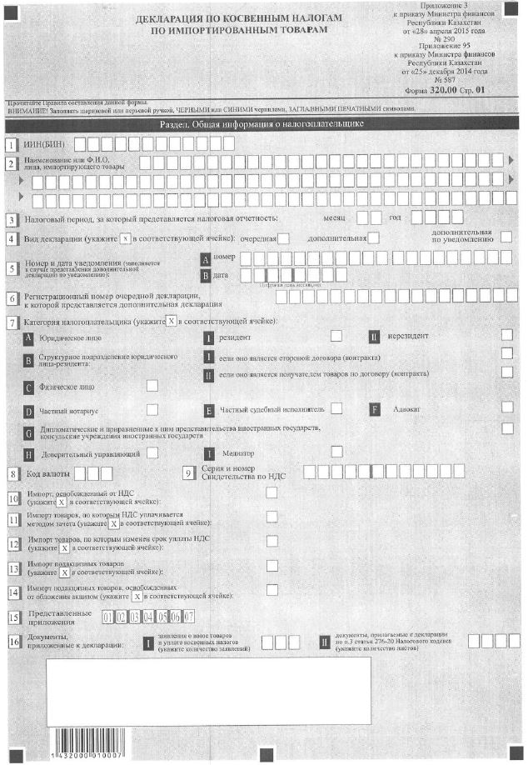

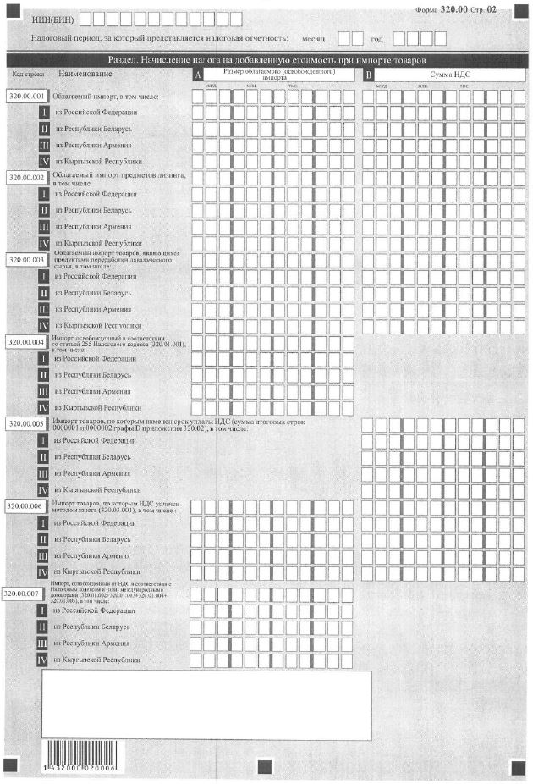

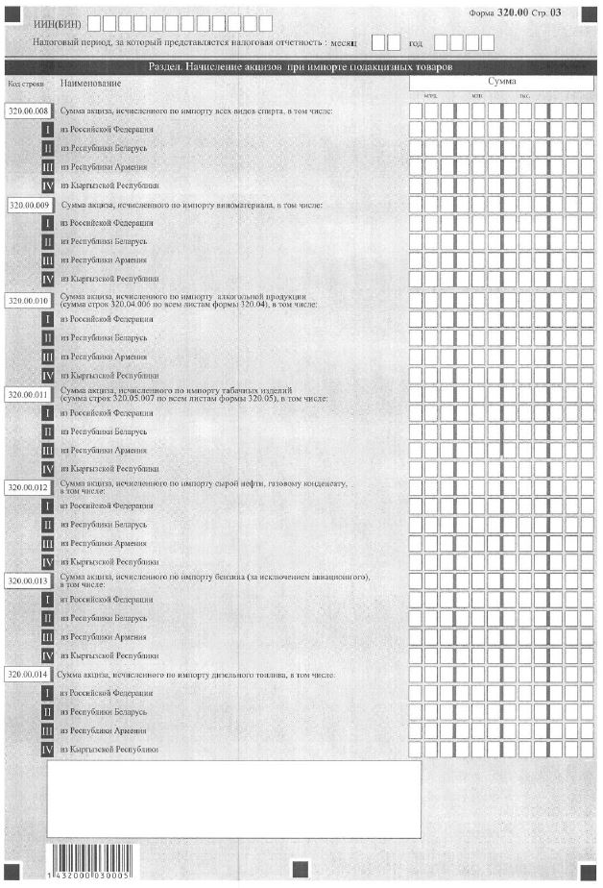

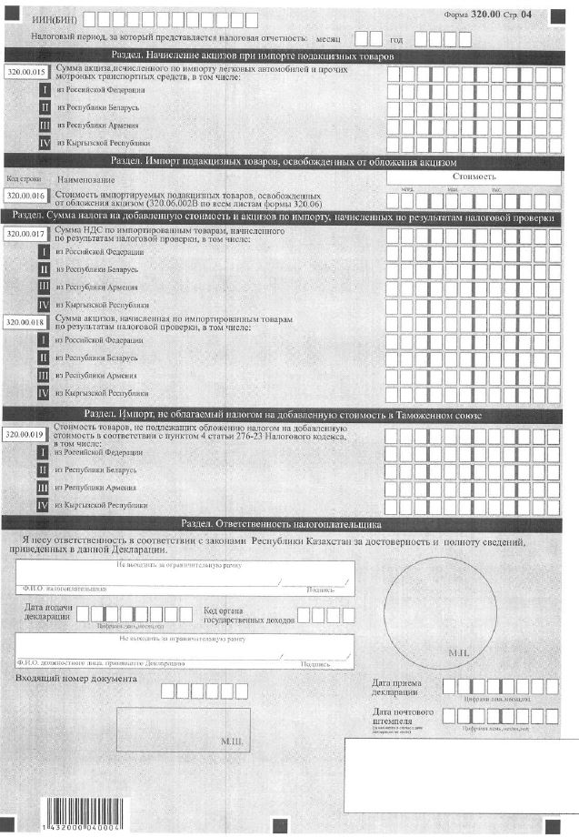

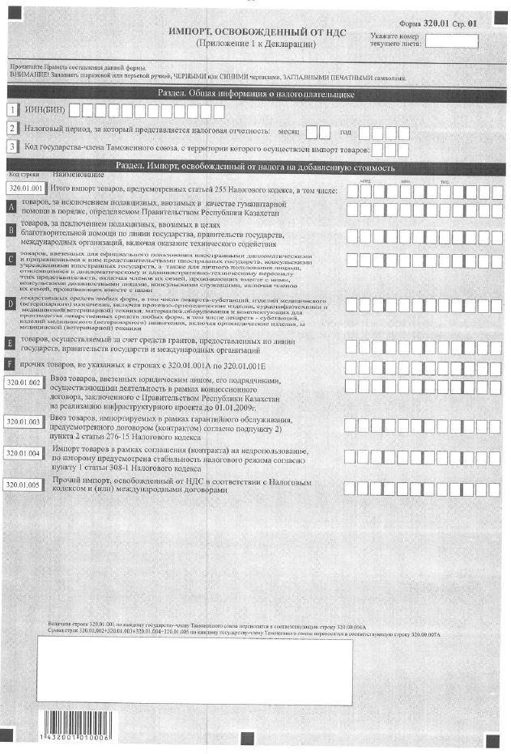

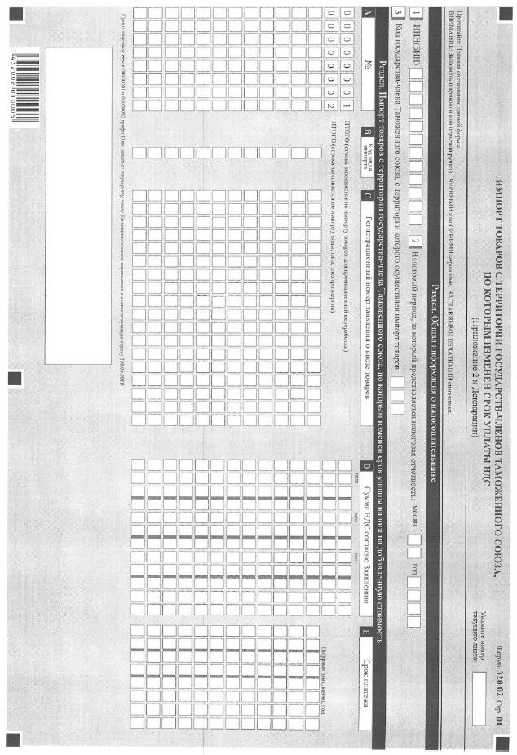

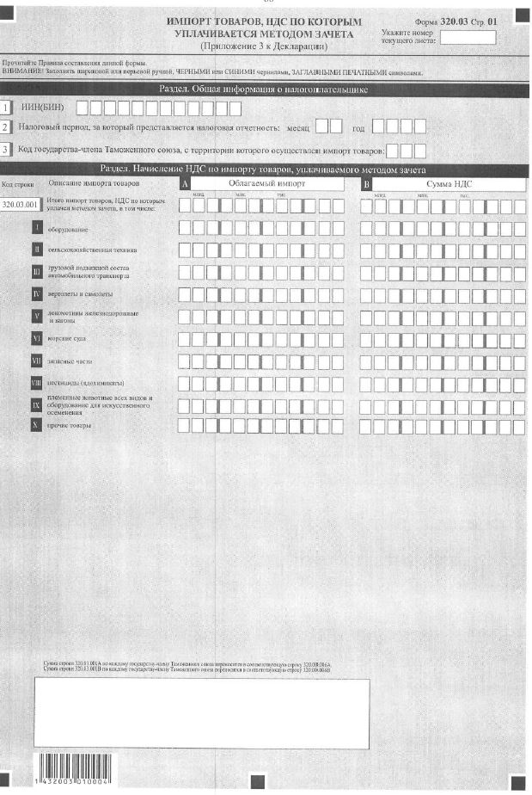

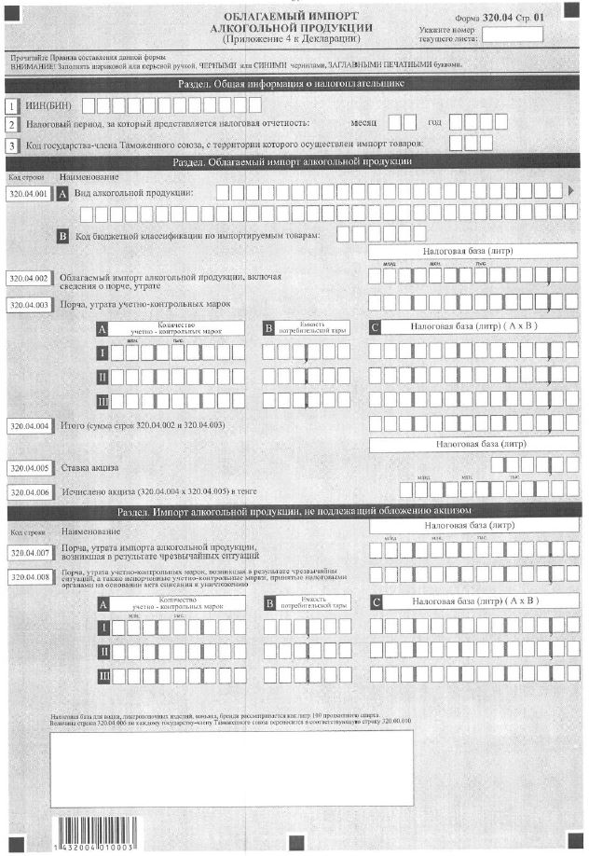

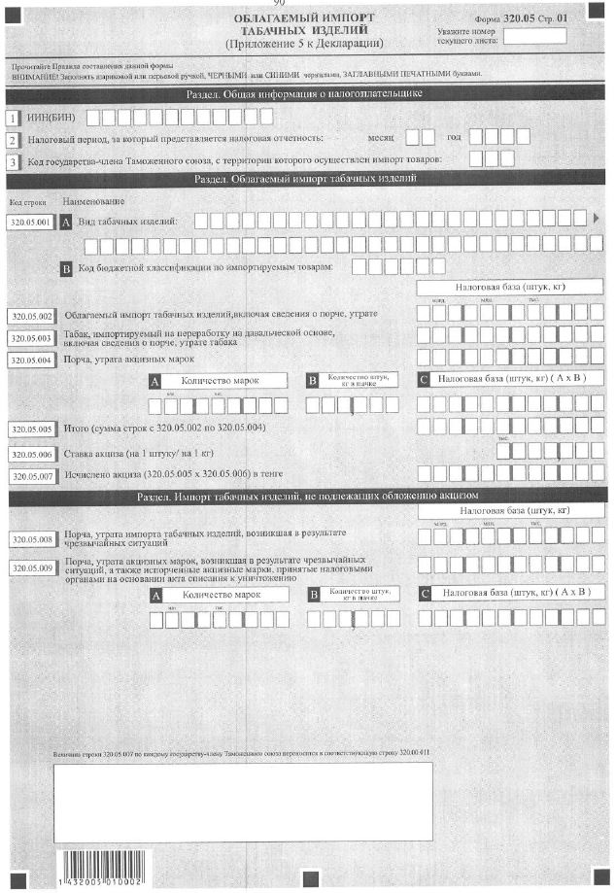

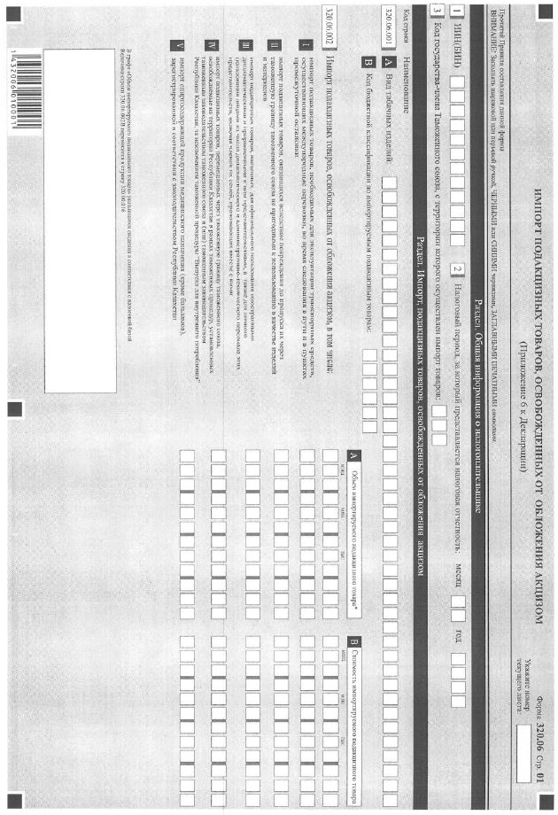

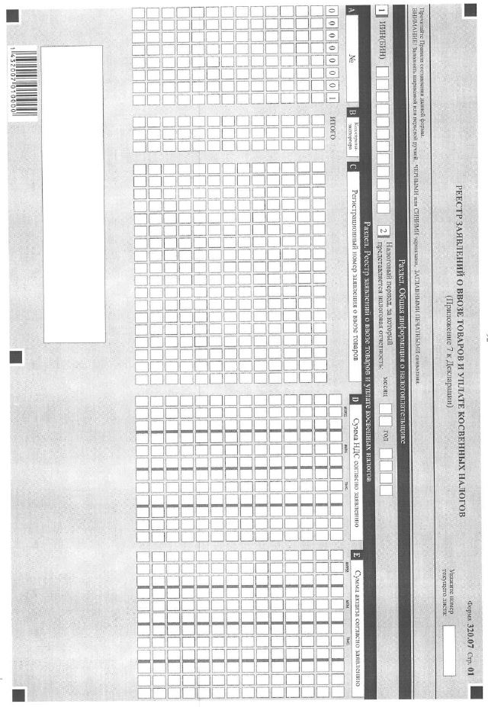

|  |  |
| --- | --- |
|  | Приложение 4 к приказу Министра финансов Республики Казахстан от 28 апреля 2015 года № 290 Приложение 96 к приказу Министра финансов Республики Казахстан от 25 декабря 2014 года № 587 |

**Правила**  
**составления налоговой отчетности (декларации) по косвенным налогам по импортированным товарам (Форма 320.00)**  
**1. Общие положения**

      1. Настоящие Правила разработаны в соответствии с Кодексом Республики Казахстан от 10 декабря 2008 года "О налогах и других обязательных платежах в бюджет" (Налоговый кодекс) и определяют порядок составления формы налоговой отчетности (декларации) по косвенным налогам по импортированным товарам (далее - Декларация), предназначенной для детального отражения информации об исчислении налогового обязательства по налогу на добавленную стоимость и акцизам при импорте товаров с территории государств-членов Таможенного союза в соответствии с разделами 8 и 9 Налогового кодекса и статьями 49, 49-1 Закона Республики Казахстан от 10 декабря 2008 года "О введении в действие Кодекса Республики Казахстан "О налогах и других обязательных платежах в бюджет" (Налоговый кодекс)" (далее - Закон о введении).

      2. Декларация состоит из самой Декларации (форма 320.00), приложений к ней (формы с 320.01 по 320.07), предназначенных для детального отражения информации об исчислении налогового обязательства по налогу на добавленную стоимость и акцизам.

      3. При заполнении Декларации не допускаются исправления, подчистки и помарки.

      4. При отсутствии показателей соответствующие ячейки не заполняются.

      5. Приложения к Декларации составляются в обязательном порядке при заполнении строк в Декларации, требующих раскрытия соответствующих показателей.

      6. Приложения к Декларации, за исключением приложения 320.07, не составляются при отсутствии данных, подлежащих отражению в них.

      7. В случае превышения количества показателей в строках, имеющихся на листе приложения к Декларации, дополнительно заполняется аналогичный лист приложения к Декларации.

      8. В настоящих правилах применяются арифметические знаки: "+" - плюс; "-" - минус; "х" - умножение; "/" - деление; "=" - равно.

      9. Отрицательные значения сумм обозначаются знаком " - " в первой левой ячейке соответствующей строки (графы) Декларации.

      10. Декларация представляется в электронном виде. Лицами, импортирующими товары с освобождением от уплаты налога на добавленную стоимость или ином порядке исполнения налоговых обязательств по налогу на добавленную стоимость, а также в случаях, предусмотренных подпунктами 2) и 3) пункта 2 статьи 276-22, пунктом 8 статьи 276-8 Налогового кодекса, декларация по косвенным налогам по импортированным товарам представляется также на бумажном носителе.

      11. При составлении Декларации на бумажном носителе - заполняется шариковой или перьевой ручкой, черными или синими чернилами, заглавными печатными символами или с использованием печатающего устройства. Декларация подписывается налогоплательщиком либо его представителем и заверяется печатью налогоплательщика либо его представителя, имеющего в установленных законодательством Республики Казахстан случаях печать со своим наименованием, в соответствии с пунктом 3 статьи 61 Налогового кодекса.

      12. При представлении Декларации:

      1) в явочном порядке на бумажном носителе - составляется в двух экземплярах, один экземпляр возвращается налогоплательщику с отметкой органа государственных доходов;

      2) по почте заказным письмом с уведомлением на бумажном носителе - налогоплательщик получает уведомление почтовой или иной организации связи;

      3) в электронном виде - налогоплательщик получает уведомление о принятии или непринятии налоговой отчетности системой приема налоговой отчетности органов государственных доходов.

      13. В разделах "Общая информация о налогоплательщике" приложений указываются соответствующие данные, отраженные в разделе "Общая информация о налогоплательщике" Декларации.

      14. В соответствии с Законом Республики Казахстан от 12 января 2007 года "О национальных реестрах идентификационных номеров" (далее - Закон о национальных реестрах) подлежат обязательному заполнению при представлении Декларации:

      ИИН/БИН - индивидуальный идентификационный номер (бизнес-идентификационный номер) со дня введения в действие подпункта 4) пункта 4 статьи 3 Закона о национальных реестрах.

**2. Составление Декларации (Форма 320.00)**

      15. В разделе "Общая информация о налогоплательщике" налогоплательщик обязательно отражает следующие данные:

      1) ИИН/БИН - индивидуальный идентификационный номер (бизнес- идентификационный номер) налогоплательщика. При исполнении налогового обязательства налогоплательщиком, относящимся к определенной категории, отмеченной в поле 7 Декларации, указывается ИНН/БИН такого налогоплательщика.

      2) Наименование или Ф.И.О. лица, импортирующего товары. Строка подлежит обязательному заполнению.

      Указывается наименование юридического лица в соответствии с учредительными документами, фамилия, имя, отчество (при его наличии) физического лица или индивидуального предпринимателя в соответствии со свидетельством о государственной регистрации индивидуального предпринимателя.

      При исполнении налогового обязательства доверительным управляющим в строке указывается наименование или фамилия, имя отчество (при его наличии) доверительного управляющего. При исполнении налогового обязательства структурным подразделением юридического лица в случаях, указанных в абзацах третьем и четвертом подпункта 2) статьи 276-2 Налогового кодекса, указывается наименование такого структурного подразделения;

      3) налоговый период, за который представляется налоговая отчетность (месяц) - отчетный налоговый период, за который представляется Декларация (указывается арабскими цифрами). Отчетным периодом для представления Декларации в соответствии со статьей 276-20 Налогового кодекса является календарный месяц;

      4) вид Декларации.

      Соответствующие ячейки отмечаются с учетом отнесения Декларации к видам налоговой отчетности, указанным в подпункте 2) пункта 3 статьи 63, в пункте 6 статьи 276-22 Налогового кодекса;

      5) номер и дата уведомления.

      Строки заполняются в случае представления вида Декларации, предусмотренного абзацем вторым пункта 6 статьи 276-22 Налогового кодекса;

      6) указывается регистрационный номер очередной Декларации (присваивается органом государственных доходов при приеме), к которой представляется дополнительная Декларация;

      7) категория налогоплательщика. Обязательной отметке подлежит одна из ячеек А, В, С, D, E, F, G, Н, I в зависимости от того, к какой категории относится налогоплательщик;

      8) в ячейке 7 А обязательной отметке подлежит одна из ячеек. Ячейка I отмечается в случае импорта товаров резидентом. Ячейка II отмечается в случае импорта товаров нерезидентом в соответствии с абзацами пять-семь подпункта 2) статьи 276-2 Налогового кодекса;

      9) ячейка 7 B заполняется, в случае если лицом, импортирующим товары в соответствии с абзацами третьим и четвертым подпункта 2) статьи 276-2 Налогового кодекса, является структурное подразделение юридического лица. Если структурное подразделение является стороной договора (контракта), отмечается ячейка 7 ВI. Если структурное подразделение является получателем товаров по договору (контракту), отмечается ячейка 7 ВII;

      10) ячейка 7 С отмечается при импорте товаров физическим лицом;

      11) Ячейка 7 D отмечается при импорте товаров частным нотариусом;

      12) Ячейка 7 Е отмечается при импорте товаров частным судебным исполнителем;

      13) Ячейка 7 F отмечается при импорте товаров адвокатом;

      14) Ячейка 7 G отмечается при импорте товаров, ввезенных для официального пользования иностранными дипломатическими и приравненными к ним представительствами иностранных государств, консульскими учреждениями иностранных государств, а также для личного пользования лицами, относящимися к дипломатическому и административно-техническому персоналу этих представительств, включая членов их семей, проживающих вместе с ними, консульскими должностными лицами, консульскими служащими, включая членов их семей, проживающих вместе с ними;

      15) Ячейка 7 H отмечается при импорте товаров доверительным управляющим;

      16) Ячейка 7 I отмечается при импорте товаров медиатором.

      17) Код валюты. Указывается код валюты в соответствии с приложением 23 Решением Комиссии Таможенного союза от 20 сентября 2010 года № 378 "О классификаторах, используемых для заполнения таможенных деклараций";

      18) Серия и номер свидетельства по НДС. Указывается серия и номер свидетельства о постановке на регистрационный учет по налогу на добавленную стоимость. Строка подлежи обязательному заполнению только лицами, состоящими на регистрационном учете по налогу на добавленную стоимость в Республике Казахстан.

      В случае, если в поле 7 B отмечена ячейка 7 ВI или 7 ВII, в ячейке указывается серия и номер свидетельства по налогу на добавленную стоимость юридического лица структурного подразделения;

      19) Импорт товаров, освобожденный от налога на добавленную стоимость;

      20) Импорт товаров, по которым налог на добавленную стоимость уплачивается методом зачета. Если лицом, осуществляется ввоз товаров, импортируемых на территорию Республики Казахстан с территории государств - членов Таможенного союза, в порядке, установленном статьей 49-1 Закона о введении, отмечается соответствующая ячейка;

      21) Импорт товаров, по которым изменен срок уплаты. Если лицом, осуществляется ввоз товаров, импортируемых на территорию Республики Казахстан с территории государств-членов Таможенного союза, в порядке, установленном абзацами 27-49 статьи 49 Закона о введении, отмечается соответствующая ячейка;

      22) Импорт подакцизных товаров. Если импортируемые товары являются подакцизными товарами, отмечается соответствующая ячейка;

      23) Импорт подакцизных товаров, освобожденных от обложения акцизом. Соответствующая ячейка отмечается в случае, если импортируемые подакцизные товары освобождены от обложения акцизами в соответствии с пунктом 3 статьи 281 Налогового кодекса;

      24) Представленные приложения. В строке 15 отмечаются ячейки соответствующие представленным приложениям;

      25) Документы, приложенные к декларации. В данной строке указываются сведения о документах, прилагаемых в соответствии с пунктом 3 статьи 276-20 Налогового кодекса к декларации, представляемой на бумажном носителе.

      При представлении декларация только в электронном виде заполняется только поле 16 I.

      В поле 16 I указывается количество заявлений о ввозе товаров и уплате косвенных налогов. Количество представленных заявлений о ввозе товаров и уплате косвенных налогов, указываемое в данном поле, должно соответствовать количеству Заявлений о ввозе товаров и уплате косвенных налогов, отраженных в Реестре Заявлений о ввозе товаров и уплате косвенных налогов формы 320.07.

      В поле 16 II указывается общее количество листов документов, прилагаемых к декларации, представляемой на бумажном носителе в соответствии с пунктом 3 статьи 276-20 Налогового кодекса.

      16. В разделе "Начисление налога на добавленную стоимость при импорте товаров":

      1) в строке 320.00.001 А указывается итоговая сумма размера облагаемого импорта товаров, ввезенных (ввозимых) на территорию Республики Казахстан с территории государств-членов Таможенного союза, по импорту товаров (предметов лизинга), а также по импорту товаров, являющихся продуктами переработки давальческого сырья в соответствии с пунктом 3 статьи 276-4 Налогового кодекса.

      Строка 320.00.001 А включает в себя сумму строк 320.00.001 I А, 320.00.001 II А, 320.00.001 III А, 320.00.001 IV А;

      2) в строке 320.00.001 I А указывается сумма размера облагаемого импорта товаров, ввезенных (ввозимых) на территорию Республики Казахстан с территории Российской Федерации;

      3) в строке 320.00.001 II А указывается сумма размера облагаемого импорта товаров, ввезенных (ввозимых) на территорию Республики Казахстан с территории Республики Беларусь;

      4) в строке 320.00.001 III А указывается сумма размера облагаемого импорта товаров, ввезенных (ввозимых) на территорию Республики Казахстан с территории Республики Армения;

      5) в строке 320.00.001 IV А указывается сумма размера облагаемого импорта товаров, ввезенных (ввозимых) на территорию Республики Казахстан с территории Кыргызской Республики;

      Размер облагаемого импорта, указываемого в строках 320.00.001 I А, 320.00.001 II А, 320.00.001 III А, 320.00.001 IV А определяется в соответствии со статьей 276-8 Налогового кодекса;

      6) в строке 320.00.001 В указывается итоговая сумма налога на добавленную стоимость по облагаемому импорту товаров, ввезенных (ввозимых) на территорию Республики Казахстан с территории государств-членов Таможенного союза, по импорту товаров (предметов лизинга), а также по импорту товаров, являющихся продуктами переработки давальческого сырья в соответствии с пунктом 3 статьи 276-4 Налогового кодекса;

      Строка 320.00.001 В включает в себя сумму строк 320.00.001 I В, 320.00.001 II В, 320.00.001 III В, 320.00.001 IV В;

      7) в строке 320.00.001 I В указывается сумма налога на добавленную стоимость по облагаемому импорту товаров, ввезенных (ввозимых) на территорию Республики Казахстан с территории Российской Федерации;

      8) в строке 320.00.001 II В указывается сумма налога на добавленную стоимость по облагаемому импорту товаров, ввезенных (ввозимых) на территорию Республики Казахстан с территории Республики Беларусь;

      9) в строке 320.00.001 III В указывается сумма налога на добавленную стоимость по облагаемому импорту товаров, ввезенных (ввозимых) на территорию Республики Казахстан с территории Республики Армения;

      10) в строке 320.00.001 IV В указывается сумма налога на добавленную стоимость по облагаемому импорту товаров, ввезенных (ввозимых) на территорию Республики Казахстан с территории Кыргызской Республики;

      11) в строке 320.00.002 А указывается облагаемый импорт товаров (предметов лизинга). Размер облагаемого импорта определяется в соответствии с пунктом 6 статьи 276-8 Налогового кодекса. Данная строка включает в себя суммы, указанные в строках 320.00.002 I А, 320.01.002 II А, 320.01.002 III А, 320.00.002 IV А;

      12) в строке 320.00.002 I А указывается облагаемый импорт товаров (предметов лизинга) из Российской Федерации;

      13) в строке 320.01.002 II А указывается облагаемый импорт товаров (предметов лизинга) из Республики Беларусь;

      14) в строке 320.01.002 III А указывается облагаемый импорт товаров (предметов лизинга) из Республики Армения;

      15) в строке 320.00.002 IV А указывается облагаемый импорт товаров (предметов лизинга) из Кыргызской Республики;

      16) в строке 320.00.002 В указывается сумма налога на добавленную стоимость по облагаемому импорту товаров (предметов лизинга). Данная строка включает в себя суммы, указанные в строках 320.00.002 I В, 320.00.002 II В, 320.00.002 III В, 320.00.002 IV В;

      17) в строке 320.00.002 I В указывается сумма налога на добавленную стоимость по облагаемому импорту товаров (предметов лизинга) из Российской Федерации;

      18) в строке 320.00.002 II В указывается сумма налога на добавленную стоимость по облагаемому импорту (предметов лизинга) из Республики Беларусь;

      19) в строке 320.00.002 III В указывается сумма налога на добавленную стоимость по облагаемому импорту (предметов лизинга) из Республики Армения;

      20) 320.00.002 IV В указывается сумма налога на добавленную стоимость по облагаемому импорту (предметов лизинга) из Кыргызской Республики;

      21) в строке 320.00.003 А указывается облагаемый импорт товаров, являющихся продуктами переработки давальческого сырья. Размер облагаемого импорта товаров, являющихся продуктами переработки давальческого сырья, определяется на основе стоимости работ по переработки данного давальческого сырья в соответствии с пунктом 5 статьи 276-8 Налогового кодекса. Данная строка включает в себя суммы, указанные в строках 320.00.003 I А, 320.00.003 II А, 320.00.003 III А, 320.00.003 IV А;

      22) в строке 320.00.003 I А указывается облагаемый импорт товаров, являющихся продуктами переработки давальческого сырья, из Российской Федерации;

      23) в строке 320.00.003 II А облагаемый импорт товаров, являющихся продуктами переработки давальческого сырья, из Республики Беларусь;

      24) в строке 320.00.003 III А облагаемый импорт товаров, являющихся продуктами переработки давальческого сырья, из Республики Армения;

      25) в строке 320.00.003 IV А облагаемый импорт товаров, являющихся продуктами переработки давальческого сырья, из Кыргызской Республики;

      26) в строке 320.00.003 В указывается сумма налога на добавленную стоимость по облагаемому импорту товаров, являющихся продуктами переработки давальческого сырья. Данная строка включает в себя суммы, указанные в строках 320.00.003 I В, 320.00.003 II В, 320.00.003 III В, 320.00.003 IV В;

      27) в строке 320.00.003 I В указывается сумма налога на добавленную стоимость по облагаемому импорту товаров, являющихся продуктами переработки давальческого сырья, из Российской Федерации;

      28) в строке 320.00.003 II В указывается сумма налога на добавленную стоимость по облагаемому импорту товаров, являющихся продуктами переработки давальческого сырья, из Республики Беларусь;

      29) в строке 320.00.003 III В указывается сумма налога на добавленную стоимость по облагаемому импорту товаров, являющихся продуктами переработки давальческого сырья, из Республики Армения;

      30) 320.00.003 IV В указывается сумма налога на добавленную стоимость по облагаемому импорту товаров, являющихся продуктами переработки давальческого сырья, из Кыргызской Республики;

      31) в строке 320.00.004 А указывается импорт, освобожденный от налога на добавленную стоимость в соответствии со статьей 255 Налогового кодекса. Строка 320.00.004 А включает в себя сумму строк 320.00.004 I А, 320.00.004 II А, 320.00.004 III А, 320.00.004 IV А;

      32) в строке 320.00.004 I А указывается освобожденный в соответствии со статьей 255 Налогового кодекса импорт товаров из Российской Федерации.

      В строку 320.00.004 I А переносится сумма строки 320.01.001 формы 320.01, в которой в строке 3 "Код государства-члена Таможенного союза, с территории которого осуществлен импорт товаров" указан код Российской Федерации;

      33) в строке 320.00.004 II А указывается освобожденный в соответствии со статьей 255 Налогового кодекса импорт товаров из Республики Беларусь.

      В строку 320.00.004 II А переносится сумма строки 320.01.001 формы 320.01, в которой в строке 3 "Код государства-члена Таможенного союза, с территории которого осуществлен импорт товаров" указан код Республики Беларусь;

      34) в строке 320.00.004 III А указывается освобожденный в соответствии со статьей 255 Налогового кодекса импорт товаров из Республики Армения.

      В строку 320.00.004 III А переносится сумма строки 320.01.001 формы 320.01, в которой в строке 3 "Код государства-члена Таможенного союза, с территории которого осуществлен импорт товаров" указан код Республики Армении;

      35) в строке 320.00.004 IV А указывается освобожденный в соответствии со статьей 255 Налогового кодекса импорт товаров из Кыргызской Республики.

      В строку 320.00.004 IV А переносится сумма строки 320.01.001 формы 320.01, в которой в строке 3 "Код государства-члена Таможенного союза, с территории которого осуществлен импорт товаров" указан код Кыргызской Республики.

      36) в строке 320.00.005 В указывается сумма налога на добавленную стоимость по импортируемым на территорию Республики Казахстан с территории государств-членов Таможенного союза товарам, предназначенным для промышленной переработки, по которым был изменен срок уплаты налога на добавленную стоимость в соответствии с абзацами 27-50 статьи 49 Закона о введении. Строка 320.00.005 В включает в себя сумму строк 320.00.005 I В, 320.00.005 II В, 320.00.005 III В, 320.00.005 IV В;

      37) в строке 320.00.005 I В указывается сумма налога на добавленную стоимость по импортируемым на территорию Республики Казахстан с территории Российской Федерации товарам, предназначенным для промышленной переработки, по которым был изменен срок уплаты налога на добавленную стоимость. В строку 320.00.005 I В переносится итоговая сумма строк 00000001 и 00000002 графы D формы 320.02, в которой в строке 3 "Код государства-члена Таможенного союза, с территории которого осуществлен импорт товаров" отражен код Российской Федерации;

      38) в строке 320.00.005 II В указывается сумма налога на добавленную стоимость по импортируемым на территорию Республики Казахстан с территории Республики Беларусь товарам, предназначенным для промышленной переработки, по которым был изменен срок уплаты налога на добавленную стоимость. В строку 320.00.005 II В переносится итоговая сумма строк 00000001 и 00000002 графы D формы 320.02, в которой в строке 3 "Код государства-члена Таможенного союза, с территории которого осуществлен импорт товаров" отражен код Республики Беларусь;

      39) в строке 320.00.005 III В указывается сумма налога на добавленную стоимость по импортируемым на территорию Республики Казахстан с территории Республики Армения товарам, предназначенным для промышленной переработки, по которым был изменен срок уплаты налога на добавленную стоимость. В строку 320.00.005 III В переносится итоговая сумма строк 00000001 и 00000002 графы D формы 320.02, в которой в строке 3 "Код государства-члена Таможенного союза, с территории которого осуществлен импорт товаров" отражен код Республики Армения;

      40) в строке 320.00.005 IV В указывается сумма налога на добавленную стоимость по импортируемым на территорию Республики Казахстан с территории Кыргызской Республики товарам, предназначенным для промышленной переработки, по которым был изменен срок уплаты налога на добавленную стоимость. В строку 320.00.005 IV В переносится итоговая сумма строк 00000001 и 00000002 графы D формы 320.02, в которой в строке 3 "Код государства-члена Таможенного союза, с территории которого осуществлен импорт товаров" отражен код Кыргызской Республики;

      41) в строке 320.00.006 А указывается размер облагаемого импорта товаров на территорию Республики Казахстан с территории государств-членов Таможенного союза, по которым налог на добавленную стоимость уплачен методом зачета в соответствии со статьей 49-1 Закона о введении. Строка включает в себя сумму строк 320.00.006 I А, 320.00.006 А II, 320.00.006 А III, 320.00.006 IV А;

      42) в строке 320.00.006 I А указывается размер облагаемого импорта товаров на территорию Республики Казахстан с территории Российской Федерации, по которым налог на добавленную стоимость уплачен методом зачета в соответствии со статьей 49-1 Закона о введении. В данную строку переносится сумма из строки 320.03.001 А формы 320.03, в которой в строке 3 "Код государства-члена Таможенного союза, с территории которого осуществлен импорт товаров" отражен код Российской Федерации;

      43) в строке 320.00.006 II А указывается размер облагаемого импорта товаров на территорию Республики Казахстан с территории Республики Беларусь, по которым налог на добавленную стоимость уплачен методом зачета в соответствии со статьей 49-1 Закона о введении. В данную строку переносится сумма из строки 320.03.001 А формы 320.03, в которой в строке 3 "Код государства-члена Таможенного союза, с территории которого осуществлен импорт товаров" отражен код Республики Беларусь;

      44) в строке 320.00.006 III А указывается размер облагаемого импорта товаров на территорию Республики Казахстан с территории Республики Армения, по которым налог на добавленную стоимость уплачен методом зачета в соответствии со статьей 49-1 Закона о введении. В данную строку переносится сумма из строки 320.03.001 А формы 320.03, в которой в строке 3 "Код государства-члена Таможенного союза, с территории которого осуществлен импорт товаров" отражен код Республики Армения;

      45) в строке 320.00.006 IV А указывается размер облагаемого импорта товаров на территорию Республики Казахстан с территории Кыргызской Республики, по которым налог на добавленную стоимость уплачен методом зачета в соответствии со статьей 49-1 Закона о введении. В данную строку переносится сумма из строки 320.03.001 А формы 320.03, в которой в строке 3 "Код государства-члена Таможенного союза, с территории которого осуществлен импорт товаров" отражен код Кыргызской Республики;

      46) в строке 320.00.006 В указывается сумма налога на добавленную стоимость по облагаемому импорту товаров на территорию Республики Казахстан с территории государств-членов Таможенного союза, по которым налог на добавленную стоимость уплачен методом зачета в соответствии со статьей 49-1 Закона о введении. Строка включает в себя сумму строк 320.00.006 I В, 320.00.006 В II, 320.00.006 В III, 320.00.006 IV В;

      47) в строке 320.00.006 I В указывается сумма налога на добавленную стоимость по облагаемому импорту товаров на территорию Республики Казахстан с территории Российской Федерации, по которым налог на добавленную стоимость уплачен методом зачета в соответствии со статьей 49-1 Закона о введении. В данную строку переносится сумма из строки 320.03.001 B формы 320.03, в которой в строке 3 "Код государства-члена Таможенного союза, с территории которого осуществлен импорт товаров" отражен код Российской Федерации;

      48) в строке 320.00.006 II В указывается сумма налога на добавленную стоимость по облагаемому импорту товаров на территорию Республики Казахстан с территории Республики Беларусь, по которым налог на добавленную стоимость уплачен методом зачета в соответствии со статьей 49-1 Закона о введении. В данную строку переносится сумма из строки 320.03.001 B формы 320.03, в которой в строке 3 "Код государства-члена Таможенного союза, с территории которого осуществлен импорт товаров" отражен код Республики Беларусь;

      49) в строке 320.00.006 III В указывается сумма налога на добавленную стоимость по облагаемому импорту товаров на территорию Республики Казахстан с территории Республики Армения, по которым налог на добавленную стоимость уплачен методом зачета в соответствии со статьей 49-1 Закона о введении. В данную строку переносится сумма из строки 320.03.001 B формы 320.03, в которой в строке 3 "Код государства-члена Таможенного союза, с территории которого осуществлен импорт товаров" отражен код Республики Армения;

      50) в строке 320.00.006 IV В указывается сумма налога на добавленную стоимость по облагаемому импорту товаров на территорию Республики Казахстан с территории Кыргызской Республики, по которым налог на добавленную стоимость уплачен методом зачета в соответствии со статьей 49-1 Закона о введении. В данную строку переносится сумма из строки 320.03.001 B формы 320.03, в которой в строке 3 "Код государства-члена Таможенного союза, с территории которого осуществлен импорт товаров" отражен код Кыргызской Республики;

      51) в строке 320.00.007 А указывается импорт товаров, освобожденный от налога на добавленную стоимость в соответствии с Налоговым кодексом и (или) международными договорами. В данную строку переносится сумма строк 320.00.007 I А, 320.00.007 II А, 320.00.007 III А, 320.00.007 IV А;

      52) в строке 320.00.007 I А указывается импорт товаров с территории Российской Федерации, освобожденный от налога на добавленную стоимость в соответствии с Налоговым кодексом и (или) международными договорами. В данную строку переносится сумма из строк 320.01.002, 320.01.003, 320.01.004, 320.01.005 формы 320.01, в которой в строке 3 "Код государства-члена Таможенного союза, с территории которого осуществлен импорт товаров" отражен код Российской Федерации;

      53) в строке 320.00.007 II А импорт товаров с территории Республики Беларусь, освобожденный от налога на добавленную стоимость в соответствии с Налоговым кодексом и (или) международными договорами. В данную строку переносится сумма из строк 320.01.002, 320.01.003, 320.01.004, 320.01.005 формы 320.01, в которой в строке 3 "Код государства-члена Таможенного союза, с территории которого осуществлен импорт товаров" отражен код Республики Беларусь;

      54) в строке 320.00.007 III А импорт товаров с территории Республики Армения, освобожденный от налога на добавленную стоимость в соответствии с Налоговым кодексом и (или) международными договорами. В данную строку переносится сумма из строк 320.01.002, 320.01.003, 320.01.004, 320.01.005 формы 320.01, в которой в строке 3 "Код государства-члена Таможенного союза, с территории которого осуществлен импорт товаров" отражен код Республики Армения;

      55) в строке 320.00.007 IV А импорт товаров с территории Кыргызской Республики, освобожденный от налога на добавленную стоимость в соответствии с Налоговым кодексом и (или) международными договорами. В данную строку переносится сумма из строк 320.01.002, 320.01.003, 320.01.004, 320.01.005 формы 320.01, в которой в строке 3 "Код государства-члена Таможенного союза, с территории которого осуществлен импорт товаров" отражен код Кыргызской Республики.

      17. В разделе "Начисление акцизов при импорте подакцизных товаров" отражаются следующие данные:

      1) в строке 320.00.008 указывается сумма акциза, исчисленного по импорту всех видов спирта;

      2) в строке 320.00.008 I указывается сумма акциза, исчисленного по импорту всех видов спирта из Российской Федерации;

      3) в строке 320.00.008 II указывается сумма акциза, исчисленного по импорту всех видов спирта из Республики Беларусь;

      4) в строке 320.00.008 III указывается сумма акциза, исчисленного по импорту всех видов спирта из Республики Армения;

      5) в строке 320.00.008 IV указывается сумма акциза, исчисленного по импорту всех видов спирта из Кыргызской Республики;

      6) в строке 320.00.009 указывается сумма акциза, исчисленного по импорту виноматериала;

      7) в строке 320.00.009 I указывается сумма акциза, исчисленного по импорту виноматериала из Российской Федерации;

      8) в строке 320.00.009 II указывается сумма акциза, исчисленного по импорту виноматериала из Республики Беларусь;

      9) в строке 320.00.009 III указывается сумма акциза, исчисленного по импорту виноматериала из Республики Армения;

      10) в строке 320.00.009 IV указывается сумма акциза, исчисленного по импорту виноматериала из Кыргызской Республики;

      11) в строке 320.00.010 указывается сумма акциза, исчисленного по импорту алкогольной продукции. Строка включает в себя сумму строк 320.00.010 I, 320.00.010 II, 320.00.010 III, 320.00.010 IV;

      12) в строке 320.00.010 I указывается сумма акциза, исчисленного по импорту алкогольной продукции из Российской Федерации. Данная строка определяется как итоговая сумма строк 320.04.006 формы 320.04, составленная по всем видам алкогольной продукции, при указании в строке 3 "Код государства-члена Таможенного союза, с территории которого осуществлен импорт товаров" кода Российской Федерации. На каждый вид алкогольной продукции составляется отдельный лист формы 320.04;

      13) в строке 320.00.010 II указывается сумма акциза, исчисленного по импорту алкогольной продукции из Республики Беларусь. Данная строка определяется как итоговая сумма строк 320.04.006 формы 320.04, составленная по всем видам алкогольной продукции, при указании в строке 3 "Код государства-члена Таможенного союза, с территории которого осуществлен импорт товаров" кода Республики Беларусь. На каждый вид алкогольной продукции составляется отдельный лист формы 320.04;

      14) в строке 320.00.010 III указывается сумма акциза, исчисленного по импорту алкогольной продукции из Республики Армении. Данная строка определяется как итоговая сумма строк 320.04.006 формы 320.04, составленная по всем видам алкогольной продукции, при указании в строке 3 "Код государства-члена Таможенного союза, с территории которого осуществлен импорт товаров" кода Республики Армении. На каждый вид алкогольной продукции составляется отдельный лист формы 320.04;

      15) в строке 320.00.010 IV указывается сумма акциза, исчисленного по импорту алкогольной продукции из Кыргызской Республики. Данная строка определяется как итоговая сумма строк 320.04.006 формы 320.04, составленная по всем видам алкогольной продукции, при указании в строке 3 "Код государства-члена Таможенного союза, с территории которого осуществлен импорт товаров" кода Кыргызской Республики. На каждый вид алкогольной продукции составляется отдельный лист формы 320.04;

      16) в строке 320.00.011 указывается сумма акциза, исчисленного по импорту табачных изделий. Строка включает в себя сумму строк 320.00.011 I, 320.00.011 II, 320.00.011 III, 320.00.011 IV;

      17) в строке 320.00.011 I указывается сумма акциза, исчисленного по импорту табачных изделий из Российской Федерации. Данная строка определяется как итоговая сумма строк 320.05.007 формы 320.05, составленная по всем видам табачных изделий, при указании в строке 3 "Код государства-члена Таможенного союза, с территории которого осуществлен импорт товаров" кода Российской Федерации. На каждый вид табачных изделий составляется отдельный лист формы 320.05;

      18) в строке 320.00.011 II указывается сумма акциза, исчисленного по импорту табачных изделий из Республики Беларусь. Данная строка определяется как итоговая сумма строк 320.05.007 формы 320.05, составленная по всем видам табачных изделий, при указании в строке 3 "Код государства-члена Таможенного союза, с территории которого осуществлен импорт товаров" кода Республики Беларусь. На каждый вид табачных изделий составляется отдельный лист формы 320.05;

      19) в строке 320.00.011 III указывается сумма акциза, исчисленного по импорту табачных изделий из Республики Армения. Данная строка определяется как итоговая сумма строк 320.05.007 формы 320.05, составленная по всем видам табачных изделий, при указании в строке 3 "Код государства-члена Таможенного союза, с территории которого осуществлен импорт товаров" кода Республики Армения. На каждый вид табачных изделий составляется отдельный лист формы 320.05;

      20) в строке 320.00.011 IV указывается сумма акциза, исчисленного по импорту табачных изделий из Кыргызской Республики. Данная строка определяется как итоговая сумма строк 320.05.007 формы 320.05, составленная по всем видам табачных изделий, при указании в строке 3 "Код государства-члена Таможенного союза, с территории которого осуществлен импорт товаров" кода Кыргызской Республики. На каждый вид табачных изделий составляется отдельный лист формы 320.05;

      21) в строке 320.00.012 указывается сумма акциза, исчисленного по импорту сырой нефти, газовому конденсату;

      22) в строке 320.00.012 I указывается сумма акциза, исчисленного по импорту сырой нефти, газовому конденсату из Российской Федерации;

      23) в строке 320.00.012 II указывается сумма акциза, исчисленного по импорту сырой нефти, газовому конденсату из Республики Беларусь;

      24) в строке 320.00.012 III указывается сумма акциза, исчисленного по импорту сырой нефти, газовому конденсату из Республики Армения;

      25) в строке 320.00.012 IV указывается сумма акциза, исчисленного по импорту сырой нефти, газовому конденсату из Кыргызской Республики;

      26) в строке 320.00.013 указывается сумма акциза, исчисленного по импорту бензина (за исключением авиационного);

      27) в строке 320.00.013 I указывается сумма акциза, исчисленного по импорту бензина (за исключением авиационного) из Российской Федерации;

      28) в строке 320.00.013 II указывается сумма акциза, исчисленного по импорту бензина (за исключением авиационного) из Республики Беларусь;

      29) в строке 320.00.013 III указывается сумма акциза, исчисленного по импорту бензина (за исключением авиационного) из Республики Армения;

      30) в строке 320.00.013 IV указывается сумма акциза, исчисленного по импорту бензина (за исключением авиационного) из Кыргызской Республики;

      31) в строке 320.00.014 указывается сумма акциза, исчисленного по импорту дизельного топлива;

      32) в строке 320.00.014 I указывается сумма акциза, исчисленного по импорту дизельного топлива из Российской Федерации;

      33) в строке 320.00.014 II указывается сумма акциза, исчисленного по импорту дизельного топлива из Республики Беларусь;

      34) в строке 320.00.014 III указывается сумма акциза, исчисленного по импорту дизельного топлива из Республики Армения;

      35) в строке 320.00.014 IV указывается сумма акциза, исчисленного по импорту дизельного топлива из Кыргызской Республики;

      36) в строке 320.00.015 указывается сумма акциза, исчисленного по импорту легковых автомобилей и прочих моторных транспортных средств;

      37) в строке 320.00.015 I указывается сумма акциза, исчисленного по импорту легковых автомобилей и прочих моторных транспортных средств из Российской Федерации;

      38) в строке 320.00.015 II указывается сумма акциза, исчисленного по импорту легковых автомобилей и прочих моторных транспортных средств из Республики Беларусь;

      39) в строке 320.00.015 III указывается сумма акциза, исчисленного по импорту легковых автомобилей и прочих моторных транспортных средств из Республики Армения;

      40) в строке 320.00.015 IV указывается сумма акциза, исчисленного по импорту легковых автомобилей и прочих моторных транспортных средств из Кыргызской Республики.

      18. В разделе "Импорт подакцизных товаров, освобожденных от обложения акцизом" в строке 320.00.016 указывается стоимость импортируемых подакцизных товаров, освобожденных от обложения акцизом. В данную строку переносится общая стоимость подакцизного товара, формируемого из строки 320.06.002 В по всем листам формы 320.06.

      19. В разделе "Сумма НДС и акцизов по импорту, начисленных по результатам налоговой проверки":

      1) в строке 320.00.017 указывается сумма налога на добавленную стоимость по импортированным товарам, начисленная по результатам налоговой проверки. Строка подлежит заполнению только в дополнительной Декларации. Строка включает в себя сумму строк 320.00.017 I, 320.00.017 II, 320.00.017 III, 320.00.017 IV;

      2) в строке 320.00.017 I указывается сумма налога на добавленную стоимость, начисленная по результатам налоговой проверки по товарам, импортированным из Российской Федерации;

      3) в строке 320.00.017 II указывается сумма налога на добавленную стоимость, начисленная по результатам налоговой проверки по товарам, импортированным из Республики Беларусь;

      4) в строке 320.00.017 III указывается сумма налога на добавленную стоимость, начисленная по результатам налоговой проверки по товарам, импортированным из Республики Армения;

      5) в строке 320.00.017 IV указывается сумма налога на добавленную стоимость, начисленная по результатам налоговой проверки по товарам, импортированным из Кыргызской Республики.

      При заполнении строк 320.00.017, 320.00.017 I, 320.00.017 II, 320.00.017 III в дополнительной декларации такая же сумма подлежит обязательному отражению в строках 320.00.001 В, 320.00.001 В I, 320.00.001 В II, 320.00.001 В III, соответственно;

      6) в строке 320.00.018 указывается сумма акцизов по импортированным товарам, начисленных по результатам налоговой проверки. Строка подлежит заполнению только в дополнительной Декларации. Строка включает в себя сумму из строк 320.00.018 I, 320.00.018 II и 320.00.018 III, 320.00.018 IV;

      7) в строке 320.00.018 I указывается сумма акцизов, начисленных по результатам налоговой проверки по товарам, импортированным из Российской Федерации;

      8) в строке 320.00.018 II указывается сумма акцизов, начисленных по результатам налоговой проверки по товарам, импортированным из Республики Беларусь;

      9) в строке 320.00.018 III указывается сумма акцизов, начисленных по результатам налоговой проверки по товарам, импортированным из Республики Армения;

      10) в строке 320.00.018 IV указывается сумма акцизов, начисленных по результатам налоговой проверки по товарам, импортированным из Кыргызской Республики.

      20. В разделе "Импорт, не облагаемый налогом на добавленную стоимость в Таможенном союзе":

      1) В строке 320.00.019 указывается стоимость товаров, не подлежащих обложению налогом на добавленную стоимость при импорте в случае утраты товаров, понесенных налогоплательщиком в пределах норм естественной убыли, установленных в соответствии с законодательством Республики Казахстан, а также при порче товаров, возникшей в результате чрезвычайных ситуаций природного и техногенного характера в соответствии с пунктом 4 статьи 276-23 Налогового кодекса. Строка включает в себя сумму строк 320.00.019 I, 320.00.019 II, 320.00.019 III, 320.00.019 IV;

      2) В строке 320.00.019 I указывается стоимость товаров, не подлежащих обложению налогом на добавленную стоимость в соответствии с пунктом 4 статьи 276-23 Налогового кодекса при импорте товаров из Российской Федерации;

      3) В строке 320.00.019 II указывается стоимость товаров, не подлежащих обложению налогом на добавленную стоимость в соответствии с пунктом 4 статьи 276-23 Налогового кодекса при импорте товаров из Республики Беларусь;

      4) В строке 320.00.019 III указывается стоимость товаров, не подлежащих обложению налогом на добавленную стоимость в соответствии с пунктом 4 статьи 276-23 Налогового кодекса при импорте товаров из Республики Армения;

      5) В строке 320.00.019 IV указывается стоимость товаров, не подлежащих обложению налогом на добавленную стоимость в соответствии с пунктом 4 статьи 276-23 Налогового кодекса при импорте товаров из Кыргызской Республики.

      21. В разделе "Ответственность налогоплательщика":

      1) в поле "Ф.И.О. налогоплательщика" указываются фамилия, имя, отчество (при его наличии) руководителя в соответствии с учредительными документами. Если Декларация представляется индивидуальным предпринимателем указывается его фамилия, имя, отчество (при его наличии), в соответствии со свидетельством о государственной регистрации индивидуального предпринимателя;

      2) дата подачи декларации.

      Указывается дата представления Декларации в орган государственных доходов;

      3) код органа государственных доходов.

      Указывается код органа государственных доходов по месту нахождения налогоплательщика;

      4) в поле "Ф.И.О. должностного лица, принявшего Декларацию" указываются фамилия, имя, отчество (при его наличии) работника органа государственных доходов, принявшего Декларацию;

      5) дата приема декларации.

      Указывается дата представления Декларации в соответствии с пунктом 2 статьи 584 Налогового кодекса;

      6) входящий номер документа.

      Указывается регистрационный номер Декларации, присваиваемый органом государственных доходов;

      7) дата почтового штемпеля.

      Указывается дата почтового штемпеля, проставленного почтовой или иной организацией связи.

**3. Составление формы 320.01 -**  
**Импорт, освобожденный от налога на добавленную стоимость**

      22. Данная форма предназначена для детального отражения импорта товаров с территории государств-членов Таможенного союза, освобожденного от налога на добавленную стоимость.

      Приложение 320.01 подлежит заполнению, если в разделе "Общая информация о налогоплательщике" формы 320.00 в строке 15 "Представленные приложения" отмечена ячейка "01".

      Приложение 320.01 заполняется по каждому государству-члену Таможенного союза, с территории которого осуществлен импорт товаров, путем указания соответствующего кода в строке 3 "Код государства-члена Таможенного союза, с территории которого осуществлен импорт товаров".

      23. В разделе "Импорт, освобожденный от налога на добавленную стоимость":

      1) в строке 320.01.001 указывается импорт, освобожденный от налога на добавленную стоимость в соответствии со статьей 255 Налогового кодекса. Данная строка включает в себя строки 320.01.001 А, 320.01.001 В, 320.01.001 С, 320.01.001 D, 320.01.001 Е, 320.01.001 F;

      2) в строке 320.01.001 A указывается размер освобожденного импорта товаров, за исключением подакцизных, ввозимых в качестве гуманитарной помощи в порядке, определяемом Правительством Республики Казахстан;

      3) в строке 320.01.001 B указывается размер освобожденного импорта товаров, за исключением подакцизных, ввозимых в целях благотворительной помощи по линии государства, правительств государств, международных организаций, включая оказание технического содействия;

      4) в строке 320.01.001 C указывается размер освобожденного импорта товаров, ввезенных для официального пользования иностранными дипломатическими и приравненными к ним представительствами иностранных государств, консульскими учреждениями иностранных государств, а также для личного пользования лицами, относящимися к дипломатическому и административно-техническому персоналу этих представительств, включая членов их семей, проживающих вместе с ними, консульскими должностными лицами, консульскими служащими, включая членов их семей, проживающих вместе с ними;

      5) в строке 320.01.001 D указывается размер освобожденного импорта лекарственных средств любых форм, в том числе лекарств-субстанций; изделий медицинского (ветеринарного) назначения, включая протезно-ортопедические изделия, сурдотифлотехники и медицинской (ветеринарной) техники; материалов, оборудования и комплектующих для производства лекарственных средств любых форм, в том числе лекарств-субстанций, изделий медицинского (ветеринарного) назначения, включая ортопедические изделия, и медицинской (ветеринарной) техники;

      6) в строке 320.01.001 Е указывается размер освобожденного импорта товаров, осуществляемый за счет средств грантов, предоставленных по линии государства, правительств государств и международных организаций;

      7) в строке 320.01.001 F указывается размер освобожденного импорта товаров, освобожденного в соответствии со статьей 255 Налогового кодекса и не указанного в строках с 320.01.001 A по 320.01.001 Е;

      8) в строке 320.01.002 указывается размер освобожденного импорта товаров на территорию Республики Казахстан с территории государств-членов Таможенного союза, ввезенных юридическим лицом, его подрядчиками, осуществляющими деятельность в рамках концессионного договора, заключенного с Правительством Республики Казахстан на реализацию инфраструктурного проекта до 1 января 2009 года;

      9) в строке 320.01.003 указывается размер освобожденного импорта товаров на территорию Республики Казахстан с территории государств-членов Таможенного союза, ввезенных в рамках гарантированного обслуживания, предусмотренного договором (контрактом) в соответствии с подпунктом 2) пункта 2 статьи 276-15 Налогового кодекса;

      10) в строке 320.01.004 указывается размер освобожденного импорта товаров на территорию Республики Казахстан с территории государств-членов Таможенного союза, ввезенных в рамках соглашения (контракта) на недропользование, по которому предусмотрена стабильность налогового режима согласно пункту 1 статьи 308-1 Налогового кодекса;

      11) в строке 320.01.005 указывается размер прочего импорта товаров на территорию Республики Казахстан с территории государств-членов Таможенного союза, освобожденного от налога на добавленную стоимость в соответствии с Налоговым кодексом и (или) международными договорами.

      Сумма строки 320.01.001 при указании в строке 3 "Код государства-члена Таможенного союза, с территории которого осуществлен импорт товаров" кода Российской Федерации переносится в строку 320.00.004 I А, при указании кода Республики Беларусь - в строку 320.00.004 II А, при указании кода Республики Армения - в строку 320.00.004 III А, при указании кода Кыргызской Республики - в строку 320.00.004 IV А.

      Сумма строк 320.01.002, 320.01.003, 320.01.004, 320.01.005 при указании в строке 3 "Код государства-члена Таможенного союза, с территории которого осуществлен импорт товаров" кода Российской Федерации переносится в строку 320.00.007 I А, при указании кода Республики Беларусь - в строку 320.00.007 II А, при указании кода Республики Армения - в строку 320.00.007 III А, при указании кода Кыргызской Республики - в строку 320.00.007 IV А.

**4. Составление формы 320.02 -**  
**Импорт товаров с территории государств-членов Таможенного**  
**союза, по которым изменен срок уплаты налога на добавленную**  
**стоимость**

      24. Данная форма заполняется при импорте товаров с территории государств-членов Таможенного союза, по которым изменен срок уплаты налога на добавленную стоимость в соответствии с абзацами 27-50 статьи 49 Закона о введении.

      Приложение 320.02 подлежит заполнению, если в разделе "Общая информация о налогоплательщике" формы 320.00 в строке 15 "Представленные приложения" отмечена ячейка "02".

      Приложение 320.02 заполняется по каждому государству-члену Таможенного союза, с территории которого осуществлен импорт товаров, путем указания соответствующего кода в строке 3 "Код государства-члена Таможенного союза, с территории которого осуществлен импорт товаров".

      25. В разделе "Импорт товаров, по которым изменен срок уплаты НДС":

      1) в графе А указывается порядковый номер строки;

      2) в графе В указывается код вида импорта:

      1 - импорт товаров для промышленной переработки;

      2 - импорт воды, газа, электроэнергии;

      3) в графе С указывается регистрационный номер заявления о ввозе товаров и уплате косвенных налогов (далее - Заявление), присваиваемый центральным узлом системы приема и обработки налоговой отчетности;

      4) в графе D указывается сумма налога на добавленную стоимость согласно заявлению о ввозе товаров и уплате косвенных налогов;

      5) в графе Е указывается срок (измененный), для погашения налога. Изменение срока уплаты налога на добавленную по товарам, импортированным с территории государств-членов Таможенного союза на территорию Республики Казахстан, производится на срок не более чем на три месяца со дня принятия на учет таких товаров в соответствии с пунктом 2 статьи 276-2 Налогового кодекса;

      6) в итоговой строке 00000001 указываются итоговые суммы по импорту товаров для промышленной переработки;

      7) в итоговой строке 00000002 указываются итоговые суммы по импорту воды, газа, электроэнергии.

      Сумма итоговых строк 0000001, 0000002 графы D при указании в строке 3 "Код государства-члена Таможенного союза, с территории которого осуществлен импорт товаров" кода Российской Федерации переносится в строку 320.00.005 I В, при указании кода Республики Беларусь - в строку 320.00.005 II В, при указании кода Республики Армения - в строку 320.00.005 III В, при указании кода Кыргызскую Республику - в строку 320.00.005 IV В.

**5. Составление формы 320.03 -**  
**Импорт товаров, налог на добавленную стоимость**  
**по которым уплачивается методом зачета**

      26. Данная форма предназначена для детального отражения информации по импорту товаров с территории государств-членов Таможенного союза, осуществленному в течение налогового периода, по которым налог на добавленную стоимость при импорте уплачивается методом зачета, в соответствии со статьей 49-1 Закона о введении.

      Приложение 320.03 подлежит заполнению, если в разделе "Общая информация о налогоплательщике" формы 320.00 в строке 15 "Представленные приложения" отмечена ячейка "03".

      Приложение 320.03 заполняется по каждому государству-члену Таможенного союза, с территории которого осуществлен импорт товаров, путем указания соответствующего кода в строке 3 "Код государства-члена Таможенного союза, с территории которого осуществлен импорт товаров".

      27. В разделе "Начисление налога на добавленную стоимость по импорту товаров, уплачиваемого методом зачета":

      1) в строке 320.03.001 А указывается сумма облагаемого импорта товаров, включенных в Перечень, утвержденный постановлением Правительства Республики Казахстан от 19 марта 2003 года № 269, ввозимых с территории государств-членов Таможенного союза, налог на добавленную стоимость по которым уплачивается методом зачета.

      Данная строка включает в себя строки 320.03.001 I А, 320.03.001 II А, 320.03.001 III А, 320.03.001 IV А, 320.03.001 V А, 320.03.001 VI А, 320.03.001 VII А, 320.03.001 VIII А, 320.03.001 IХ А и 320.03.001 Х А;

      2) в строке 320.03.001 I А указывается сумма облагаемого импорта по импортированному оборудованию;

      3) в строке 320.03.001 II А указывается сумма облагаемого импорта по импортированной сельскохозяйственной техники;

      4) в строке 320.03.001 III А указывается сумма облагаемого импорта по импортированному грузовому подвижному составу автомобильного транспорта;

      5) в строке 320.03.001 IV А указывается сумма облагаемого импорта по импортированным самолетам и вертолетам;

      6) в строке 320.03.001 V А указывается сумма облагаемого импорта по импортированным локомотивам железнодорожным и вагонам;

      7) в строке 320.03.001 VI А указывается сумма облагаемого импорта по импортированным морским судам;

      8) в строке 320.03.001 VII А указывается сумма облагаемого импорта по импортированным запасным частям;

      9) в строке 320.03.001 VIII А указывается сумма облагаемого импорта по импортированным пестицидам (ядохимикатам);

      10) в строке 320.03.001 IХ А указывается сумма облагаемого импорта по импортированным племенным животным всех видов и оборудования для искусственного осеменения;

      11) в строке 320.03.001 Х А указывается сумма облагаемого импорта по прочим товарам, включенным в Перечень, утвержденным постановлением Правительства Республики Казахстан от 19 марта 2003 года № 269, но не отраженным в строках с 320.03.001 I А по 320.03.001 IХ А;

      12) в строке 320.03.001 В указывается сумма налога на добавленную стоимость уплачиваемого методом зачета по импорту товаров, включенных в Перечень, утвержденный постановлением Правительства Республики Казахстан от 19 марта 2003 года № 269, ввозимых с территории государств-членов Таможенного союза.

      Данная строка включает в себя строки 320.03.001 I В, 320.03.001 II В, 320.03.001 III В, 320.03.001 IV В, 320.03.001 V В, 320.03.001 VI В, 320.03.001 VII В, 320.03.001 VIII В, 320.03.001 IХ В и 320.03.001 Х В;

      13) в строке 320.03.001 I В указывается сумма налога на добавленную стоимость по импортированному оборудованию;

      14) в строке 320.03.001 II В указывается сумма налога на добавленную стоимость по импортированной сельскохозяйственной технике;

      15) в строке 320.03.001 III В указывается сумма налога на добавленную стоимость по импортированному грузовому подвижному составу автомобильного транспорта;

      16) в строке 320.03.001 IV В указывается сумма налога на добавленную стоимость по импортированным самолетам и вертолетам;

      17) в строке 320.03.001 V В указывается сумма налога на добавленную стоимость по импортированным локомотивам железнодорожным и вагонам;

      18) в строке 320.03.001 VI В указывается сумма налога на добавленную стоимость по импортированным морским судам;

      19) в строке 320.03.001 VII В указывается сумма налога на добавленную стоимость по импортированным запасным частям;

      20) в строке 320.03.001 VIII В указывается сумма налога на добавленную стоимость по импортированным пестицидам (ядохимикатам);

      21) в строке 320.03.001 IХ В указывается сумма налога на добавленную стоимость по импортированным племенным животным всех видов и оборудованиям для искусственного осеменения;

      22) в строке 320.03.001 Х В указывается сумма налога на добавленную стоимость уплачиваемого методом зачета по прочим товарам, включенным в Перечень, утвержденным постановлением Правительства Республики Казахстан от 19 марта 2003 года № 269, но не отраженным в строках с 320.03.001 I В по 320.03.001 Х В.

      Сумма строки 320.03.001 А при указании в строке 3 "Код государства-члена Таможенного союза, с территории которого осуществлен импорт товаров" кода Российской Федерации переносится в строку 320.00.006 I А, при указании кода Республики Беларусь - в строку 320.00.006 II А, при указании кода Республики Армения - в строку 320.00.006 III А, при указании кода Кыргызской Республики - в строку 320.00.006 IV А.

      Сумма строки 320.03.001 В при указании в строке 3 "Код государства-члена Таможенного союза, с территории которого осуществлен импорт товаров" кода Российской Федерации переносится в строку 320.00.006 I В, при указании кода Республики Беларусь - в строку 320.00.006 II В, при указании кода Республики Армения - в строку 320.00.006 III В, при указании кода Кыргызской Республики - в строку 320.00.006 IV В.

**6. Составление формы 320.04 - Облагаемый импорт алкогольной**  
**продукции**

      28. Данная форма предназначена для отражения информации об облагаемом импорте алкогольной продукции, совершенном в течение налогового периода, и заполняется налогоплательщиками, импортирующими алкогольную продукцию в Республику Казахстан из государств-членов Таможенного союза. На каждый вид алкогольной продукции составляется отдельный лист.

      Приложение 320.04 подлежит заполнению, если в разделе "Общая информация о налогоплательщике" формы 320.00 в строке 15 "Представленные приложения" отмечена ячейка "04".

      Приложение 320.04 заполняется по каждому государству-члену Таможенного союза, с территории которого осуществлен импорт товаров, путем указания соответствующего кода в строке 3 "Код государства-члена Таможенного союза, с территории которого осуществлен импорт товаров".

      29. В разделе "Облагаемый импорт алкогольной продукции":

      1) в строке 320.04.001 А указывается вид алкогольной продукции;

      2) в строке 320.04.001 В указывается соответствующий код бюджетной классификации по подакцизным товарам, импортированным с территории государств-членов Таможенного союза;

      3) в строке 320.04.002 указывается объем облагаемого импорта алкогольной продукции, включая сведения о ее порче, утрате в соответствии со статьей 285 Налогового кодекса;

      4) в строке 320.04.003 указывается объем алкогольной продукции, включаемый в налогооблагаемую базу при порче или утрате учетно-контрольных марок. Строка 320.04.003 определяется как сумма строк 320.04.003 С I, 320.04.003 С II, 320.04.003 С III;

      5) в строках 320.04.003 A I - 320.04.003 A III указывается количество учетно-контрольных марок;

      6) в строках 320.04.003 B I - 320.04.003 B III указывается емкость потребительской тары;

      7) в строках 320.04.003 C I - 320.04.003 C III указывается налоговая база по порче, утрате учетно-контрольных марок, которая определяется как произведение граф А и В;

      8) в строке 320.04.004 указывается общий объем облагаемого импорта алкогольной продукции, которая определяемая как сумма строк 320.04.002 и 320.04.003;

      9) в строке 320.04.005 указывается установленная ставка акциза;

      10) в строке 320.04.006 указывается сумма акциза, исчисленного в соответствии со статьей 289 Налогового кодекса, определяемая как произведение строк 320.04.004 и 320.04.005.

      30. Раздел "Импорт алкогольной продукции, не подлежащий обложению акцизом":

      1) в строке 320.04.007 указывается объем импорта алкогольной продукции, не включаемый в налогооблагаемую базу, в отношении которого установлен факт порчи или утраты, возникший в результате чрезвычайных ситуаций;

      2) в строке 320.04.008 указывается объем алкогольной продукции, не включаемый в налогооблагаемую базу при порче или утрате учетно-контрольных марок, возникших в результате чрезвычайных ситуаций, а также объем алкогольной продукции, не включаемый в налогооблагаемую базу, по испорченным учетно-контрольным маркам, принятым органами государственных доходов на основании акта списания к уничтожению. Строка 320.04.008 определяется как сумма строк 320.04.008 I С, 320.04.008 II С, 320.04.008 III С. Данная строка заполняется аналогично строке 320.04.003.

      31. Налоговая база для водки, ликероводочных изделий, коньяка, бренди рассматривается как литр 100 процентного спирта.

      Сумма строки 320.04.006 при указании в строке 3 "Код государства-члена Таможенного союза, с территории которого осуществлен импорт товаров" кода Российской Федерации переносится в строку 320.00.010 I, при указании кода Республики Беларусь - в строку 320.00.010 II, при указании кода Республики Армения - в строку 320.00.010 III, при указании кода Кыргызской Республики - в строку 320.00.010 IV.

**7. Составление формы 320.05 -**  
**Облагаемый импорт табачных изделий**

      32. Данная форма предназначена для детального отражения информации об облагаемом импорте всех видов табачных изделий, включая сигареты с фильтром, сигареты без фильтра, папиросы, сигары, сигариллы, табак трубочный, курительный, жевательный, сосательный, нюхательный, кальянный и прочий, упакованный в потребительскую тару и предназначенный для конечного потребления, за исключением фармацевтической продукции, содержащей никотин (далее - табак), совершенном в течение налогового периода, и заполняется налогоплательщиками, импортирующими табачные изделия в Республику Казахстан из государств-членов Таможенного союза. На каждый вид табачных изделий составляется отдельный лист.

      33. Приложение 320.05 подлежит заполнению, если в разделе "Общая информация о налогоплательщике" формы 320.00 в строке 15 "Представленные приложения" отмечена ячейка "05". При заполнении данной формы ставка акциза указывается исходя из расчета на одну штуку и/или килограмм табачных изделий. Для этого, ставку акциза, установленную на единицу измерения табачных изделий в штуках, за исключением сигар, необходимо разделить на 1000. Единицей измерения табака являются килограммы, единицей измерения остальных видов табачных изделий являются штуки.

      Приложение 320.05 заполняется по каждому государству-члену Таможенного союза, с территории которого осуществлен импорт товаров, путем указания соответствующего кода в строке 3 "Код государства-члена Таможенного союза, с территории которого осуществлен импорт товаров".

      34. В разделе "Облагаемый импорт табачных изделий":

      1) в строке 320.05.001 графы А указывается вид табачных изделий;

      2) в строке 320.05.001 графы В указывается код бюджетной классификации по товарам, импортируемым с территории государств-членов Таможенного союза;

      3) в строке 320.05.002 указывается облагаемый импорт табачных изделий, включая сведения о порче, утрате табачных изделий в соответствии со статьей 285 Налогового кодекса;

      4) в строке 320.05.003 отражаются сведения по табаку, импортируемому на переработку на давальческой основе, включая сведения о порче, утрате табака в соответствии со статьей 285 Налогового кодекса;

      5) в строке 320.05.004 указывается количество, включаемое в налогооблагаемую базу при порче или утрате акцизных марок;

      6) в строке 320.05.004 А указывается количество испорченных и утраченных акцизных марок;

      7) в строке 320.05.004 В указывается наибольшее количество штук, кг в пачке, в которой импортировалась их упаковка в течении налогового периода, предшествующего периоду, в котором произошла порча, утрата акцизных марок;

      8) в строках 320.05.004 С указывается размер налоговой базы, определяемый как произведение граф А и В;

      9) в строке 320.05.005 указывается общий размер налоговой базы по облагаемому импорту табачных изделий, в течение отчетного налогового периода. Данная строка определяется как сумма строк c 320.05.002 по 320.05.004;

      10) в строке 320.05.006 указывается установленная ставка акциза (на 1 штуку, либо на 1 кг);

      11) в строке 320.05.007 указывается сумма акциза, исчисленного в соответствии со статьей 289 Налогового кодекса, определяемая как произведение строк 320.05.005 и 320.05.006.

      35. Раздел "Импорт табачных изделий, не подлежащих обложению акцизом":

      1) в строке 320.05.008 указывается необлагаемый импорт табачных изделий при порче, утрате, возникшей в результате чрезвычайных ситуаций;

      2) в строке 320.05.009 указывается не подлежащее обложению акцизом количество акцизных марок при порче, утрате, возникшей в результате чрезвычайных ситуаций, а также количество испорченных акцизных марок, принятых органами государственных доходов на основании акта списания к уничтожению. Данная строка заполняется аналогично строке 320.05.004.

      Сумма строки 320.05.007 при указании в строке 3 "Код государства-члена Таможенного союза, с территории которого осуществлен импорт товаров" кода Российской Федерации переносится в строку 320.00.011 I, при указании кода Республики Беларусь - в строку 320.00.011 II, при указании кода Республики Армения - в строку 320.00.011 III, при указании кода Кыргызской Республики - в строку 320.00.011 IV.

**8. Составление формы 320.06 - Импорт подакцизных товаров,**  
**освобожденных от обложения акцизом**

      36. Данная форма предназначена для детального отражения информации об импорте подакцизных товаров, освобожденных от обложения акцизом в соответствии с пунктом 2 статьи 299 Налогового кодекса.

      Приложение 320.06 подлежит заполнению, если в разделе "Общая информация о налогоплательщике" формы 320.00 в строке 15 "Представленные приложения" отмечена ячейка "06". На каждый вид подакцизной продукции составляется отдельный лист.

      Приложение 320.06 заполняется по каждому государству-члену Таможенного союза, с территории которого осуществлен импорт товаров, путем указания соответствующего кода в строке 3 "Код государства-члена Таможенного союза, с территории которого осуществлен импорт товаров".

      37. В разделе "Импорт подакцизных товаров, освобожденных от обложения акцизом":

      1) в строке 320.06.001 графы А указывается вид табачных изделий;

      2) в строке 320.06.001 графы В указывается код бюджетной классификации по подакцизным товарам, импортируемым с территории государств-членов Таможенного союза;

      3) в строке 320.06.002 указываются сведения об объеме и стоимости импортируемых подакцизных товаров. Данная строка определяется как сумма строк с 320.06.002 I по 320.06.002 V;

      4) в строке 320.06.002 I указываются сведения об объеме и стоимости импортируемых подакцизных товаров, необходимых для эксплуатации транспортных средств, осуществляющих международные перевозки, во время следования в пути и в пунктах промежуточной остановки;

      5) в строке 320.06.002 II указываются сведения об объеме и стоимости импортируемых подакцизных товаров, оказавшихся вследствие повреждения до пропуска их через таможенную границу Таможенного союза не пригодным к использованию в качестве изделий и материалов;

      6) в строке 320.06.002 III указываются сведения об объеме и стоимости импортируемых подакцизных товаров, ввезенных для официального пользования иностранными дипломатическими и приравненными к ним представительствами, а также для личного пользования лицами из числа дипломатического и административно-технического персонала этих представительств, включая членов их семей, проживающих вместе с ними;

      7) в строке 320.06.002 IV указываются сведения об объеме и стоимости импортируемых подакцизных товаров, перемещаемых через таможенную границу Таможенного союза, освобождаемых на территории Республики Казахстан в рамках таможенных процедур, установленных таможенным законодательством Таможенного союза и (или) таможенным законодательством Республики Казахстан, за исключением таможенной процедуры "Выпуска для внутреннего потребления";

      8) в строке 320.06.002 V указываются сведения об объеме и стоимости импортируемой спиртосодержащей продукции медицинского назначения (кроме бальзамов), зарегистрированной в соответствии с законодательством Республики Казахстан;

      38. Объем импортируемого подакцизного товара определяется в соответствии с налоговой базой.

      Сумма строки 320.06.002 В по всем листам формы 320.06 переносится в строку 320.00.016.

**9. Составление формы 320.07 - Реестр заявлений о ввозе товаров**  
**и уплате косвенных налогов**

      39. Даная форма предназначена для отражения информации о Заявлениях, представленных к Декларации в соответствии с пунктом 3 статьи 276-20 Налогового кодекса.

      Приложение 320.07 подлежит обязательному заполнению, соответственно в разделе "Общая информация о налогоплательщике" формы 320.00 в строке 15 "Представленные приложения" должна быть отмечена ячейка "07".

      40. В разделе "Реестр заявлений о ввозе товаров и уплате косвенных налогов":

      1) в графе А указывается порядковый номер строки;

      2) в графе В указывается код страны-экспортера, из которой осуществлен импорт на территорию Республике Казахстан;

      3) в графе С указывается регистрационный номер Заявления, присваиваемый центральным узлом системы приема и обработки налоговой отчетности;

      4) в графе D указывается сумма налога на добавленную стоимость, отраженная в графе 20 Заявления;

      5) в графе Е указывается сумма акциза, указанная в графе 19 Заявления;

      6) в итоговой строке 00000001 графы D указываются итоговые суммы налога на добавленную стоимость, указанные в графе 20 Заявления (-ий), подлежащие переносу в строки 320.00.001В и (или) 320.00.002В, 320.00.0003В, 320.00.05В, 320.00.006В, Декларации;

      7) в итоговой строке 00000001 графы Е указываются итоговые суммы акцизов, указанных в графе 19 Заявления (-ий).

      41. Внесение изменений и дополнений в Реестр Заявлений производится с учетом следующего:

      1) в основной форме Декларации с учетом отнесения к виду налоговой отчетности, предусмотренной в пункте 6 статьи 276-22 Налогового кодекса, обязательно проставление отметки в ячейке "дополнительная" или "дополнительная по уведомлению";

      2) в разделе "Общая информация о налогоплательщике" Реестра указываются ИИН/БИН и налоговый период, за который вносятся изменения и дополнения;

      3) в случае обнаружения ошибки в любой из граф В, С, D, E, раздела "Реестр заявлений о ввозе товаров и уплате косвенных налогов" производится удаление из Реестра ранее указанного ошибочного Заявления. Для удаления ошибочного Заявления в дополнительном Реестре указывается номер строки, следующей за последним номером строки ранее представленного Реестра за период, в который вносятся изменения, указываются ранее отраженные реквизиты граф В, С, а в графах D, E, указываются ранее отраженные суммы со знаком минус. Далее новой строкой вводится Заявление с правильными реквизитами и суммами;

      Порядок, установленный настоящим подпунктом не применяется в случае отзыва Заявления на основании налогового заявления налогоплательщика об отзыве налоговой отчетности в случаях, установленных подпунктами 1)-3) пункта 2 статьи 276-22 Налогового кодекса.

      42. При отзыве Заявления методом удаления в соответствии с подпунктом 1) пункта 3 статьи 276-22 Налогового кодекса в случаях ошибочного представления Заявления или представленного по импортированным товарам, которые в полном объеме были возвращены по причине ненадлежащего качества и (или) комплектации:

      производится отзыв Декларации, к которой было представлено такое Заявление.

      представляется дополнительная Декларация, к которой было представлено несколько Заявлений, одно или несколько из которых отзываются. В случае отзыва всех заявлений, представленных к такой декларации, производится отзыв такой Декларации.

      43. При отзыве Заявления (-ий) методом замены в соответствии с подпунктом 2) пункта 3 статьи 276-22 Налогового кодекса и согласно пункту 6 статьи 276-23 Налогового кодекса представляется дополнительная Декларация к Декларации, к которой было представлено отзываемое(-ые) Заявление(-я).

      В такой дополнительной Декларации суммы по отозванному(-ым) методом замены Заявления (-ий) и отражаемые в графе А "Размер облагаемого (освобожденного) импорта" и графе В "Сумма НДС" по строкам 320.00.001 и(или) 320.00.002,320.00.0003, 320.00.05, 320.00.006 Декларации, указываются со знаком минус.

      В Реестре заявлений о ввозе товаров и уплате косвенных налогов формы 320.07, прилагаемому к такой дополнительной Декларации, указывается номер строки, следующей за последним номером строки ранее представленного Реестра к Декларации, в которую вносятся изменения, указываются ранее отраженные реквизиты граф В, С, а в графах D, E, указываются ранее отраженные суммы со знаком минус.

      При представлении в дальнейшем дополнительной Декларации к Заявлению (-ям), представленному (-ым) взамен отозванного (-ых) методом замены Заявления (-й), в графе А "Размер облагаемого (освобожденного) импорта" и графе В "Сумма НДС" по строкам 320.00.001 и (или) 320.00.002, 320.00.0003, 320.00.05, 320.00.006 Декларации указываются суммы, отражаемые в графе 20 вновь представленного (-ых) Заявления (-ий).".

© 2012. РГП на ПХВ «Институт законодательства и правовой информации Республики Казахстан» Министерства юстиции Республики Казахстан